az

































































































































DOCUMENTO DE REQUERIMIENTO DE ANÁLISIS Y DISEÑO, CRONOGRAMA DE TRABAJO DEL MÓDULO DE HISTORIA CLÍNICA DEL PACIENTE Y EL MÓDULO DE PRUEBAS DIAGNOSTICAS.

**Autor del Documento**

**ING. CLAUDIA PATRICIA LÓPEZ HERNÁNDEZ**

**N° Contrato:** **CON22-00012451**

Revisado

___________________________________ ___________________________

Ingeniero German Mejía Fecha

**Director de Tecnología de la Información**

**Y Comunicación DTIC**

___________________________________ ___________________________

Dr. Alexandre Florencio Fecha

**Asesor, Sistemas y Servicios de Salud**

Organización Panamericana

de la Salud (OPS/OMS) - Nicaragua

___________________________________ ___________________________

Ing. Claudia Patricia López Hernández Fecha

**Desarrollador de Sistemas Informáticos**

**Sistema de Información hospitalario,**

**Módulos Historia Clínica y**

**Administración de Prueba de Laboratorio e Imágenes**

TABLA DE CONTENIDO

GLOSARIO4

INTRODUCCION8

ALCANCE DEL DOCUMENTO9

ANTECEDENTES 10

OBJETIVOS 11

CAPACITACIONES Y ACTIVIDADES12

RESUMEN DE INDUCCIONES 12

VISITAS REALIZADAS 27

DIAGRAMA DE FLUJO DE PROCESOS 29

HISTORIA CLINICA 29

RESUMEN CLINICO31

ADMINISTRACION DE PRUEBAS DE LABORATORIO E IMAGENES33

REQUERIMIENTOS FUNCIONALES Y NO FUNCIONALES 35

LINEA GRÁFICA 37

CASOS DE USO38

FUNCIONALIDAD DE CASOS DE USO 47

DESARROLLO BACKEND 67

ENTORNO DE DESARROLLO71

CRONOGRAMA DE TRABAJO73

CONCLUSIÓN75

ANEXOS 76

DOCUMENTOS PROPORCIONADOS76

MOCKUPS (Prototipo de Interfaz de usuario) 91

# **GLOSARIO**

**Abandono:** Toda acción mediante la cual la o el paciente desiste, o no quiere seguir recibiendo los servicios de atención médica en cualquier establecimiento proveedor de servicios de salud. Respaldado de constancia de abandono con la firma del paciente, o persona representante legal, donde se puede explicitar los motivos de renuncia a los servicios de atención en salud, pero se debe extender epicrisis a estos casos, excepto en caso de fuga.

**Alertas:** Las alertas tienen como objetivo comunicar a un usuario información referente a la ocurrencia de eventos de su interés en un sistema informático.

**Alta:** Es una orden emitida por el profesional de salud encargado de la atención directa a un o una paciente al resolver sus problemas, dando por finalizada sus atenciones en el servicio ambulatorio o de hospitalización, en los establecimientos proveedores de servicio de salud públicos y privados.

**Arquitectura de Información:** la Arquitectura de Información se encarga de efectuar la planificación estratégica previa a la creación de un website o sistema web.

**Avatar:** es la representación gráfica del usuario.

**Campo de texto:** Es una interfaz que permite el ingreso o modificación de datos en una aplicación web.

**Data:** El nombre genérico para cualquier cosa que entre, salga o se guarde en una computadora o cualquier otro medio, siempre y cuando sea todo en formato digital.

**Etiqueta:** Es el término que se le asigna a un componente o campo dentro de una aplicación web.

**Firewall:** dispositivo de seguridad de red que monitorea el tráfico de red entrante y saliente y permite o bloquea paquetes de datos según un conjunto de reglas de seguridad.

**Formato:** Cada hoja diseñada e impresa que se emplea en el expediente clínico y que posee una serie de características y especificaciones, debidamente autorizadas para su utilización en el sector salud.

**Fuga:** Salida no autorizada de cualquier paciente que no haya expresado su voluntad de abandonar el establecimiento proveedor de servicio de salud en forma escrita, sin que el personal involucrado haya concluido la atención en salud y que esté debidamente consignado en el expediente clínico.

**Grabar:** Acción y efecto de almacenar un archivo en un soporte de almacenamiento.

**Home Page:**Página primaria o introductoria a Internet. También llamada página de inicio.

**IDE**:  es una [aplicación informática](https://es.wikipedia.org/wiki/Aplicaci%C3%B3n_inform%C3%A1tica) que proporciona servicios integrales para facilitarle al [desarrollador](https://es.wikipedia.org/wiki/Desarrollador_de_software) o [programador](https://es.wikipedia.org/wiki/Programador) el [desarrollo de software](https://es.wikipedia.org/wiki/Desarrollo_de_software).

**Icono**: Imagen que representa un archivo, una unidad, una carpeta u otro elemento.

**Interfaz:** Aspecto que presentan los programas tras su ejecución mediante el cual ejercemos la comunicación con éstos

**JDK:** Java Development Kit (Equipo para el desarrollo de Java). Un equipo básico para el desarrollo de software provisto por Sun Microsystems, que incluye las herramientas básicas necesarias para escribir, probar, y depurar aplicaciones y applets de Java.

**Login:** clave de acceso que se le asigna a un usuario con el propósito de que pueda acceder a un sistema de información.

**Memoria**: la memoria es el dispositivo que retiene, memoriza o almacena datos informáticos durante algún periodo de tiempo. ​La memoria proporciona una de las principales funciones de la computación moderna: el almacenamiento de información y conocimiento.

**Mockup:** Es un bosque, maqueta o diseño digital que se utiliza para presentar propuesta a los clientes.

**Modal:** Es una pantalla o ventana que se muestra por encima del contenido activos de una página web. Esta puede mostrar un mensaje al usuario o solicitar completar información de un formulario.

**Navegador web:** es un software, aplicación o programa que permite el acceso a la Web, interpretando la información de distintos tipos de archivos y sitios web para que estos puedan ser vistos.

**Procedimientos:** Conjunto de actividades, tareas y pasos que se realizan para la generación, utilización y resguardo del expediente clínico a través de los procesos asistenciales, administrativos, docentes educativos y de innovaciones e investigación

**Paciente:** Es toda persona natural, usuario o usuaria de servicios dispensados o restituidos (por restitución del derecho a la salud) en los establecimientos de salud, bajo la forma de atención: médica, quirúrgica, obstétrica, odontológica, nutricional, sociológica, psicológica, de enfermería, entre otras, a fin de resolver situaciones de riesgos y daños a su salud; también se aceptan cómo sinónimos los vocablos beneficiarios y consumidores de servicios de salud.

**Prototipo:** Un prototipo en software es un modelo del comportamiento del sistema que puede ser usado para entenderlo completamente o ciertos aspectos de él y así clarificar los requerimientos.

**Programa**: Grupo de instrucciones que sirven para realizar determinadas tareas. También llamadas aplicaciones.

**Referencia:** Mecanismo mediante el cual la (el) profesional de la salud tratante ordena el traslado del paciente hacia un establecimiento de salud, con el nivel de resolución adecuada para dar respuesta o continuidad del proceso de atención en salud. Se formaliza en el expediente clínico, consignándolo en el mismo y acompañando al paciente con una orden de referencia, cuyos contenidos se indican en la normativa N-068.

**Resumen Clínico:** Es el registro o documento que contiene un relato cronológico

breve, conciso y preciso de la evolución y tratamiento de un paciente en un período de tiempo o durante una hospitalización en una institución de salud. No tiene la misma función ni sustituye la epicrisis.

**Red**: Dos o más equipos conectados entre sí.

**Sistema de Información del MINSA:** Sistema gestor de los datos e información que incluye a los expedientes clínicos, funciona en la red integrada de servicios de salud con capacidades de repositorios, orientados por el MOSAFC, mientras ejerce funciones de logística, informática y resguardo legal que le competen bajo la rectoría del Ministerio de Salud.

**Scroll:** Barras de desplazamiento horizontal o vertical para movernos por un documento o ventana.

**Servidor**: Equipo que controla el acceso de los usuarios a una red y les da servicio e información.

**Semiológicos:** estudio de los síntomas y los signos de las enfermedades, valiéndose para ello de la Semiotecnia, que es el conjunto de procedimientos y métodos que utiliza el médico para lograr su obtención.

**Sistema:** Conjunto formado por el hardware y software que componen la parte esencial del ordenador.

**Sitio Web:** Grupo de páginas Web relacionadas entre sí.

**Traslado:** Desplazamiento de pacientes entre los servicios de salud de los distintos establecimientos, servicios o niveles de resolución, con arreglo a las disposiciones establecidas en la normativa N-068 “Norma Técnica de referencia y Contrarreferencia”.

**Token:** Es el termino asignado a la seguridad de la información que se envía o recibe a través de una base de datos.

**Sesión:** Es el permiso definido que tiene un usuario para navegar dentro de una aplicación Web.

# **INTRODUCCIÓN**

A nivel hospitalario la historia clínica se originó ante el estudio y atención del paciente por determinada patología o cualquier tipo de control o inicio de un proceso. La creación de la historia clínica parte del primer contacto del paciente con el establecimiento de salud, en este primer contacto se recopila la información general del paciente y se genera su expediente, posteriormente se registran datos detallados, personales, familiares, semiológicos, anteriores y actuales referidos por los pacientes, en el módulo de historia clínica se contemplará toda esta información, así como consultar exámenes de laboratorio e imágenes que el individuo se haya realizado recientemente y/o históricos.

El principal objetivo de los módulos de historia clínica y administración de estudios de imágenes y laboratorio es garantizar la disponibilidad de la información que se registra en un establecimiento de salud, con el fin de que los profesionales de la salud cuenten con información más completa y detallada de los diferentes componentes que se van registrando cada vez que un paciente solicita atención medica en un establecimiento de salud, lo cual representa mucha utilidad para mejorar los procesos asistenciales y toma de decisiones clínicas.

Actualmente el Ministerio de Salud de Nicaragua (MINSA) implementa el siguiente flujo de procesos requeridos según aplique siendo la entrada por Emergencia o Consulta Externa (Consulta Externa y Emergencia), extraído de la Norma 004:

1. Procedimientos Asistenciales
2. Procedimientos Administrativos
3. Procedimientos docente-asistenciales
4. IV. Procedimientos de soporte a las investigaciones e innovaciones.

Todo este proceso mencionado esta ramificado en diferentes servicios API’s ofrecidos por otros sistemas MINSA que serán parte de la fuente de información para la consolidación de la historia clínica del paciente, así como información propia del módulo que podrán ser consumida o consultada por otros sistemas de información requirentes como una fuente centralizada. El presente documento detalla las actividades realizadas para el inicio del desarrollo de la plataforma informática web para el sistema de información hospitalario. De conformidad con el primer producto a entregar el cual es el documento de análisis y diseño, cronograma de trabajo, de las opciones de historia clínica pediátrica, adolescentes y adultos del módulo de historia clínica del sistema hospitalario.

# **ALCANCE DEL DOCUMENTO**

El presente documento pretende definir los alcances previstos para los módulos de Historia Clínica y Administración de Pruebas de Laboratorio e Imagen, los cuales serán parte del Sistema Nacional Hospitalario del Ministerio de Salud (MINSA).

El documento incluye una recopilación de la información recibida producto de las visitas, reuniones y presentaciones de las autoridades y personal de salud del Minsa.

Cada una de las tareas se realizaron de manera conjunta con el equipo de trabajo asignado permitiéndonos identificar los requerimientos, diagramas, casos de uso, mockups para cada uno de los módulos los cuales servirán como punto de partida para el desarrollo de los mismos.

# **ANTECEDENTES**

En los últimos años se han logrado notables avances en el desarrollo de sistemas de información mediante la implementación de nuevos paradigmas y tecnologías de información y comunicación para el Ministerio de Salud, este proceso de actualización tecnológica ha permitido diseñar varios módulos que automatizan los procesos hospitalarios indispensables en los distintos niveles de atención de manera que están integrados mediante la plataforma de servicios del MINSA.

Por lo anterior surge la necesidad de automatizar los procesos que se realizan de manera manual en los establecimientos hospitalarios, actualmente existe información de historia clínica del paciente en algunos módulos de información tales como Sistema Registro Nacional de Enfermedades Renales Crónicas (RENER) y Sistema de Modelo de Salud Familiar y Comunitario (SIMOSAFC), cabe mencionar que en estos sistemas existe información de historia clínica específica para cada módulo pero esta información no está centralizada para ser accesible por otro modulo informático. De la misma manera no existe información centralizada de Administración de Pruebas Diagnósticas de Imágenes y Laboratorio, se necesita un módulo que permita centralizar, acceder y facilitar los resultados de laboratorio e imágenes al personal médico, permitiendo de esta manera agilizar los tiempos de entrega y análisis de los mismos.

En el marco del Plan estratégico de Sistema de Información en Salud del MINSA, éste debe contar con herramientas tecnológicas que faciliten el acopio, transmisión y procesamiento de la información, donde se verá involucrado todo el personal de salud a los diferentes niveles de gestión como usuarios generadores y usuarios tomadores de decisión.

En el proceso de desarrollo de módulos informáticos en salud del MINSA se ha venido creando nuevos módulos de seguridad, catálogos comunes, catálogos hospitalarios, registro de personas, paciente, de manera que permitan su integración para facilitar el registro de la información y brindar facilidades de acceso través de las distintas plataformas web o móvil, actualmente se ha puesto en marcha en algunas unidades de salud el módulo de Registro de Emergencias y se continua con el proceso de automatización de los flujos hospitalarios de Consulta Externa, Hospitalización y Registro Nacional de Crónicos, los cuales estarán articulados con los módulos previamente desarrollados, de tal manera que a través del sistema hospitalario se gestionará toda la información de los procesos hospitalarios en los distintos niveles de atención, parte de esa información corresponde al Registro de Historia Clínica y Administración de Pruebas de Laboratorio e Imagen.

# **OBJETIVOS**

# **Objetivo General**

Desarrollar los módulos de Historia Clínica y Administración de Pruebas de Laboratorio e Imágenes, los cuáles serán parte del Sistema Nacional Hospitalario del Ministerio de Salud (MINSA).

# **Objetivos Específicos**

* Determinar el alcance de los módulos de Historia Clínica y Administración de Pruebas de Laboratorio e Imágenes.
* Elaborar y presentar el documento de requerimientos.
* Realizar análisis y determinar los requerimientos funcionales y no funcionales de los módulos de historia clínica y administración de pruebas de laboratorio e imágenes.
* Diseñar prototipos de interfaz de usuario de los módulos de Historia Clínica y Administración de Pruebas de Laboratorio e Imágenes.
* Elaborar un plan de trabajo el cual incluya las actividades a realizar para el desarrollo de los módulos mencionados.

# **CAPACITACIONES Y ACTIVIDADES**

* **Resumen de Inducciones**

































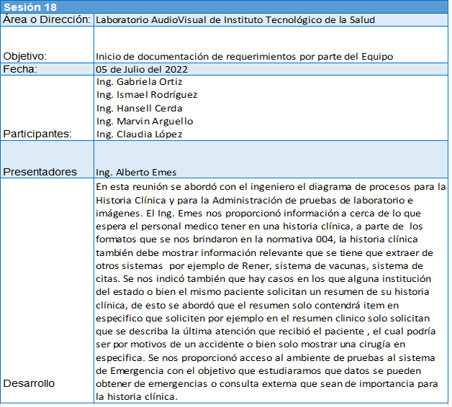

|  |  |
| --- | --- |
| **Sesión 19** |  |
| Área o Dirección: | Laboratorio AudioVisual de Instituto Tecnológico de la Salud |
| Objetivo: | Inicio de documentación de requerimientos por parte del Equipo |
| Fecha: | 08 de Julio del 2022 |
| Participantes: | Ing. Gabriela Ortiz  Ing. Ismael Rodríguez  Ing. Hansell Cerda  Ing. Marvin Arguello  Ing. Claudia López |
| Presentadores | Ing. Alberto Emes |
| Desarrollo | En esta reunión el ingeniero Emes abordó en conjunto con el segundo equipo los diagramas para el módulo de cirugía y labor y parto. En general para ambos grupos se nos indicó sobre los reportes estadísticos que se requieren, que se debe tomar en cuenta para poder sacar la información. También se nos proporcionó un ejemplo de resumen clínico. |

**Visitas Realizadas**

# **17 de junio de 2022, Hospital Antonio Lenin Fonseca**

|  |  |
| --- | --- |
| Hora de la Visita | 02:30 hasta las 04:30 |
| Personal Médico que nos atendió | Dr. Julián Corea Luna, Director General  Dra. Janeth Gómez, Sub-Directora General  Dr. Ever Castro M., Jefe de Estadísticas  Carlos Martinez S., Jefe de Medicina Interna |

En esta visita se abordó el tema de la historia clínica, se indicó que todo paciente que recibe servicios de salud en establecimientos público y privados se le debe elaborar su historia clínica.

La historia clínica se llena una única vez, sin embargo, debe actualizarse una vez al año y cuando sea requerido dependiendo de los problemas presentados por el paciente mientras se realiza una consulta en un establecimiento de salud. De tal manera que si el paciente llega dos veces al establecimiento de salud por la misma situación no es necesario que se efectúe una actualización o en sí la creación de una nueva historia clínica. No obstante, si el paciente asiste al establecimiento de salud por una tercera vez debido a un problema diferente a los anteriores, en este caso la historia clínica deberá actualizarse.

La historia clínica debe presentar la información de los padecimientos actuales y los padecimientos anteriores, aunque estos hayan sido actualizados.

El personal médico nos indicó algunos escenarios en los cuales se puede actualizar la información de una historia clínica, se describen a continuación:

* Cuando una persona cambia algunos de sus hábitos y empieza a ingerir alcohol o algún tipo de drogas.
* Cuando se trata de un paciente de sexo femenino durante su etapa de desarrollo o cuando ya es adulta, los antecedentes gineco-obstétricos cambian a lo largo de su vida.
* Las cirugías también varían de acuerdo al número de hospitalizaciones.

# **28 de junio de 2022, Hospital Antonio Lenin Fonseca**

|  |  |
| --- | --- |
| Hora de la Visita | 09:30 hasta las 11:30 |
| Personal Médico que nos atendió | Dra. Janeth Gómez, Sub-Directora General  Dr. Ever Castro M., Jefe de Estadísticas  Dr. Tania Sequeira, Jefa de Laboratorio  Dr. Xilonem Moreno, Jefa de Radiología |

En esta visita se nos indicó el proceso que se realiza para las pruebas de laboratorio y las pruebas diagnósticas de imágenes. A continuación, una descripción de los procesos:

* Proceso de solicitud (Consulta externa, hospitalizados, remitido por un centro de salud o servicio de emergencia):

1. El personal de salud (Médico) solicita que se realicen pruebas diagnósticas de laboratorio o imágenes. Es importante mencionar que los formatos de solicitud son distintos según los dos tipos de pruebas que se pueden realizar en un establecimiento de salud.
2. El paciente remite la solicitud al área correspondiente (Laboratorio o imagen). Este paso se excluye para caso de ingreso por Emergencia.
3. El encargado de admisión recibe la solicitud, la ingresa al sistema (en caso que aplique) y luego indica al paciente la hora en que se realizará la prueba diagnóstica.
4. Se procede a realizar prueba diagnóstica al paciente.
5. El área correspondiente procede con el análisis de las pruebas realizadas al paciente. En caso de alguna anomalía en la prueba, se procede nuevamente a analizar prueba o se realiza una nueva prueba diagnóstica en caso que aplique.
6. Una vez finalizada las pruebas diagnósticas, se procede a enviar el resultado de los exámenes al personal de salud (Médico) que realizó la solicitud inicial.

# **DIAGRAMA DE FLUJO DE PROCESOS**

**Historia Clínica**

*Proceso de registro de Historia Clínica Actual:*

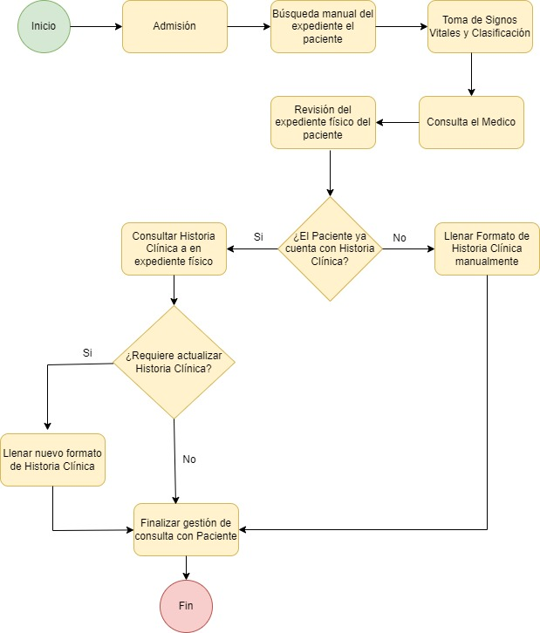

*Proceso de registro de Historia Clínica Propuesto:*

1. Se presenta un paciente en un establecimiento de salud correspondiente. Puede acceder desde Emergencia, Consulta Externa u Hospitalización.
2. Se proceder con registrar admisión del paciente.
3. Se realiza la toma de signos vitales.
4. En el formulario de registro de consulta el personal de salud procede con la interrogación clínica, en la cual se debe definir lo siguiente:
   1. Si el paciente no cuenta con Historia Clínica, se procede a registrar la información de la historia clínica que corresponde (Pediátrica, Adolescente o Adulto) según el sexo del paciente. Si el paciente es del sexo femenino se procederá a registrar la información gineco-obstétrica.
   2. En caso contrario, se procede con actualizar historia clínica del paciente, de ser requerido.
5. En caso que el paciente ya cuente con una historia clínica actualizada, el personal de salud podrá realizar consulta de toda la historia clínica como tal antecedentes laborales, patológicos, no patológicos, familiares, exámenes físicos, etc.
6. Luego de completar o consultar la información de Historia Clínica, se procede con la finalización de gestión de Consulta.

**Diagrama de flujo del proceso que debe seguir la historia clinica del paciente**

Este diagrama contempla el proceso de flujo propuesto que ya se encuentra en la admisión ya sea de consulta externa, servicio de emergencia y hospitalización, el cual se unira junto con el módulo de historia clinica del paciente.

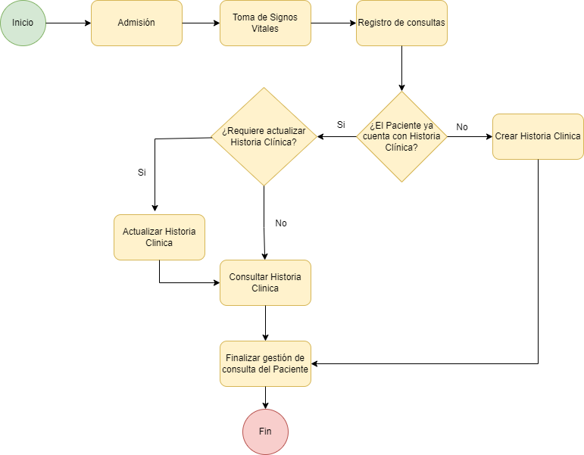

# **Resumen Clínico**

*Proceso de registro de solicitud de Resumen Clínico:*

1. El Paciente se presenta a Dirección del establecimiento de Salud correspondiente a solicitar Resumen Clínico, deberá presentar una carta de solicitud que indique los motivos por lo cual es requiere el Resumen Clínico y demás requisitos que el establecimiento solicita.
2. Se procederá a ingresar la solicitud en la opción de resumen clínico y se adjuntaran todos los documentos solicitados por el establecimiento que el paciente presente.
3. Se asigna un personal de salud responsable de realizar consulta de Historia Clínica.
4. Al Finalizar análisis de Historia Clínica, el personal de salud procede con el registro del Resumen Clínico.
5. El personal de salud envía al solicitante el Resumen Clínico para su respectiva entrega al Paciente.
6. El Paciente retira Resumen de Clínico de Dirección del establecimiento de Salud.

**Nota:** Para que un Familiar (No tutor del paciente) o representante legal solicite información del Resumen Clínico de un Paciente en específico, este debe presentar un poder firmado por el paciente (esto aplica para caso que el paciente se encuentre en condiciones de firmar un poder) o copia de cedula de identidad indicando que es tutor de este (esto aplica que cuando el paciente es menos de edad o no presenta las condiciones necesarias para poder firmar algún poder)

**Diagrama de flujo del proceso para Resumen Clínico**

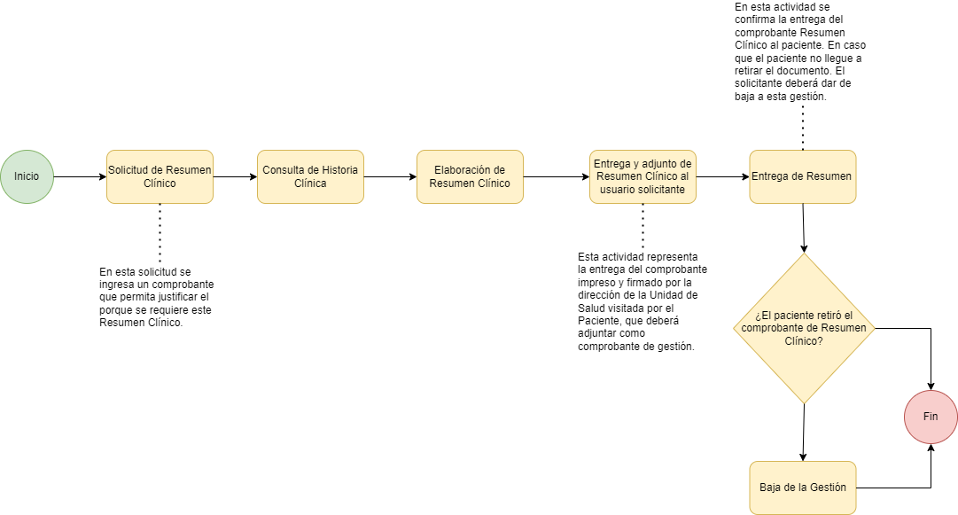

**Diagrama de flujo del proceso actual de las pruebas de laboratorio e imágenes**

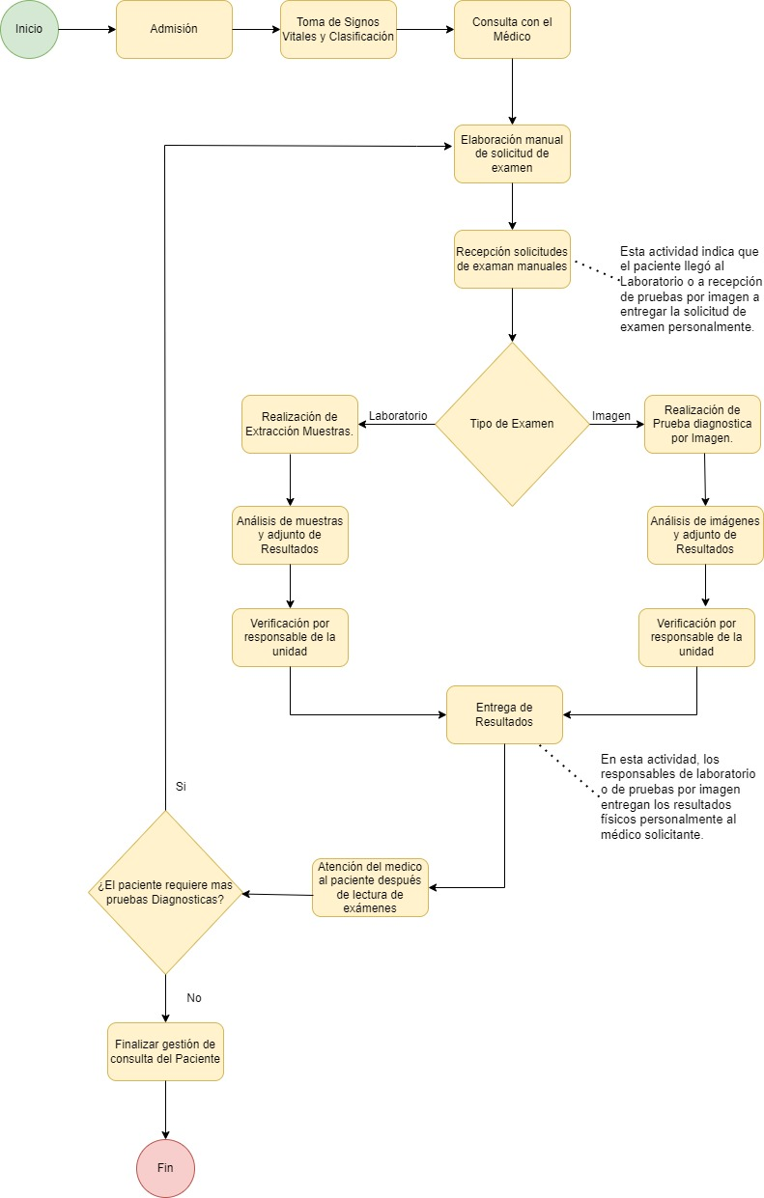

**Pruebas de Laboratorio y de imágenes**

1. Se presenta un paciente a un establecimiento de salud correspondiente. Puede acceder al área de Emergencia, Consulta Externa u Hospitalización.
2. El Admisionista procederá a registrar en admisión al paciente.
3. Enfermería realiza la toma de signos vitales.
4. En el formulario de registro de consulta el personal de salud procede a realizar solicitud de prueba de Laboratorio o Estudio de Imágenes.
5. El personal de salud procede a completar la información requerida del Formulario “Solicitud de Examen”.
6. En la unidad correspondiente (Laboratorio o Imágenes) se recepcionan las solicitudes de exámenes enviadas por el personal de salud, según el tipo examen.
7. El Recepcionista del establecimiento de salud correspondiente, asigna al Especialista (De muestra, en caso de ser Laboratorio o de Imágenes, en caso de ser prueba diagnóstica por Imágenes).
8. Una vez finalizado el análisis de los resultados de exámenes de Laboratorio o Imágenes, se procede a enviar al responsable de cada unidad para su revisión y aprobación.
9. La entrega de resultado de exámenes se realiza de forma digital adjuntándolos a la solicitud.
10. El Personal de salud recibe notificación que los resultados de los exámenes solicitados ya se encuentran disponibles en su bandeja.
11. El Personal de salud revisa los exámenes adjuntos y luego identifica si el paciente requiere algún examen adicional. Si es requerido otro examen, el doctor procede a completar formulario de “Solicitud de Examen”, de lo contrario se finaliza la Gestión de Consulta.

# **REQUERIMIENTOS FUNCIONALES**

* El sistema permitirá registrar a usuarios autorizados, la historia clínica completa cuando el paciente llega por primera vez a la unidad de salud.
* El sistema permitirá seleccionar a usuarios autorizados, el tipo de historia clínica que se creará en dependencia si el paciente es un niño(a), un (a) adolescente o bien si es un adulto (a).
* El sistema permitirá a usuarios autorizados, completar la información de la historia clínica de un paciente en caso que este ya haya sido admitido previamente a la implementación del módulo de historia clínica.
* El sistema extraerá información ingresada de los módulos de Emergencias, hospitalización, Consulta Externa, Sistema de control de citas médicas, Vacunación (PAI), RENER, CAPS, SIMOSAFC y VIGILANCIA.
* Se podrá realizar la búsqueda de una historia clínica desde los módulos de Emergencias, hospitalización y Consulta Externa esto únicamente para los usuarios autorizados.
* Se podrá actualizar la información que corresponda a aspectos que varíen en la persona a lo largo del tiempo.
* Se registrará en el sistema los datos de la persona que elabora o actualiza una historia clínica.
* El módulo permitirá registrar una solicitud de examen a los usuarios autorizados.
* Permitirá registrar una recepción de exámenes en la cual se visualizarán los datos del paciente, se ingresan los estudios específicos a realizar, información de las muestras recolectadas en el laboratorio.
* Consultar el estado de una solicitud de examen esta puede estar en inicio, pendiente, en proceso, en revisión o finalizada.
* Ingresar o adjuntar el resultado de la solicitud examen.
* Mostrar el resultado de los exámenes desde los módulos de emergencia, consulta externa y hospitalización únicamente a los usuarios autorizados.
* Contará con la administración de reportería de tipo estadísticos y nominal de la información agregada en las solicitudes ingresadas por el Médico, podrá generar filtros mensuales, semanales, por día o por rango de fecha.
* Gestionar administración de estados de la Solicitud, en este se vinculará los estatus con los roles y perfiles de usuario. Por ejemplo: el Perfil de Médico podrá Ver todos los estatus de la solicitud para llevar el seguimiento del caso, pero al pasar al estatus de “Pendiente” no podrá eliminar ni modificar la solicitud, otro ejemplo el Recepcionista del área a la que se envía la solicitud de examen podrá ver todas las solicitudes en estatus “Pendientes” pero no aquellas que están en estatus “Inicio” y el podrá devolver la solicitud si requiere algún cambio adicional.

# **REQUERIMIENTOS NO FUNCIONALES**

* El sistema deberá contar con una interfaz gráfica amigable e intuitiva que permita cumplir con los requerimientos previamente definidos.
* El sistema garantizará el acceso a los usuarios a diferentes niveles en dependencia

de los roles asignados.

* El sistema será desarrollado bajo las tecnologías, modelos y servicios

implementados por el MINSA.

* El sistema deberá proporcionar mensajes de error informativos para el usuario final y para el área de informática.
* El sistema deberá tener disponibilidad del 99% para los usuarios por parte del personal informático encargado.
* Los tiempos de respuestas del Server Front deberán ser optimizados para que este pueda ser.

# **LINEA GRÁFICA**

La línea de colores, tipografía, logotipos y la forma de gestión de menús estará normado por el estándar proporcionado por la oficina de Desarrollo de Sistemas (DTIC) del MINSA.

A continuación, se muestra el estándar de línea gráfica a utilizar:

# **Línea de colores:**



# **Tipografía:**

La comunicación oficial política se realiza en la fuente Courier News con las especificaciones sugeridas por la Presidencia.

Los módulos del sistema hospitalario utilizarán las fuentes Arial, Calibri.

# **CASOS DE USO**

# C:\Users\DLL\Documents\Diagramas\Casos de Uso\diagrama generarl de hcp.png**Caso de Uso General Historia Clínica**

# **Caso de uso Historia Clínica Pediátrica**

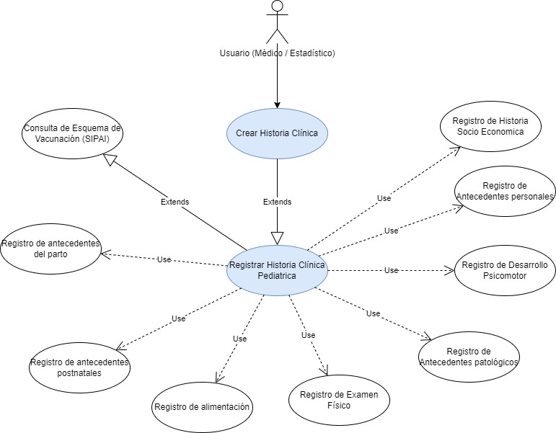

# **Caso de uso Historia Clínica Adolescentes**

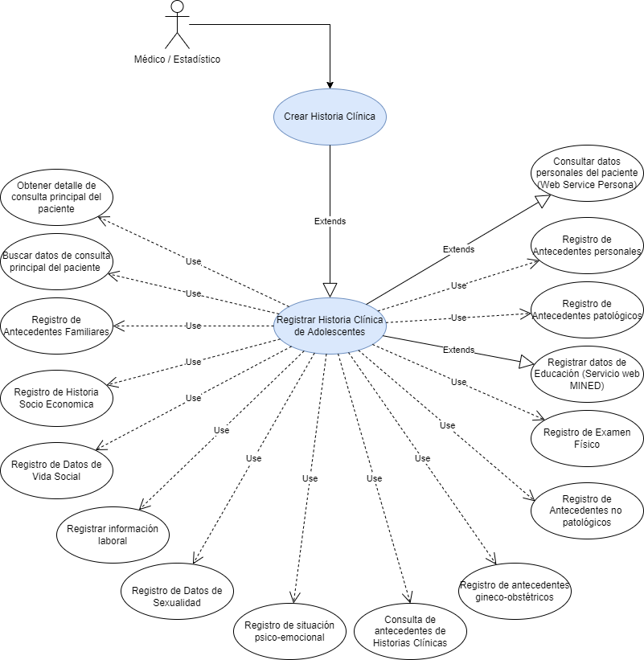

# **Caso de uso Historia Clínica Adultos**

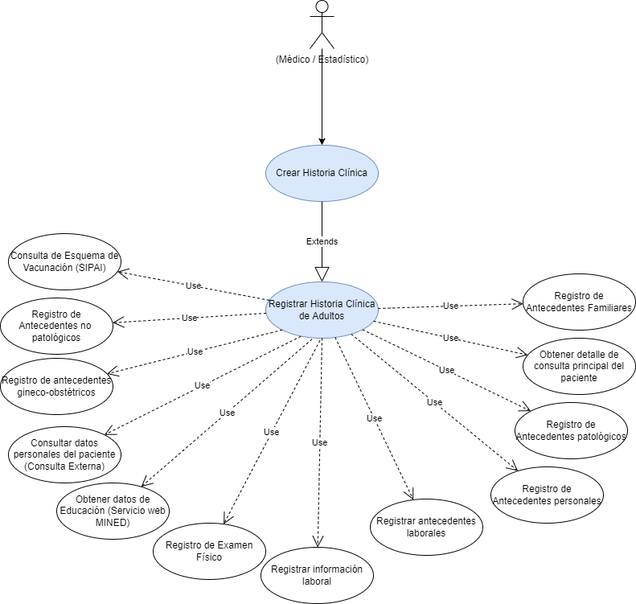

# **Caso de uso de Resumen Clínico**

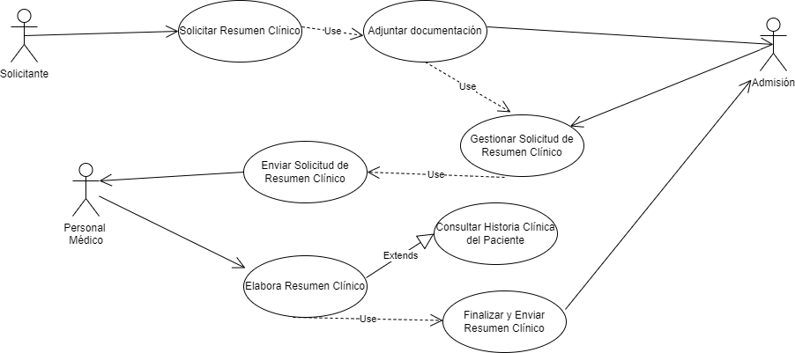

# **Caso de uso Administrar Pruebas Diagnósticas**

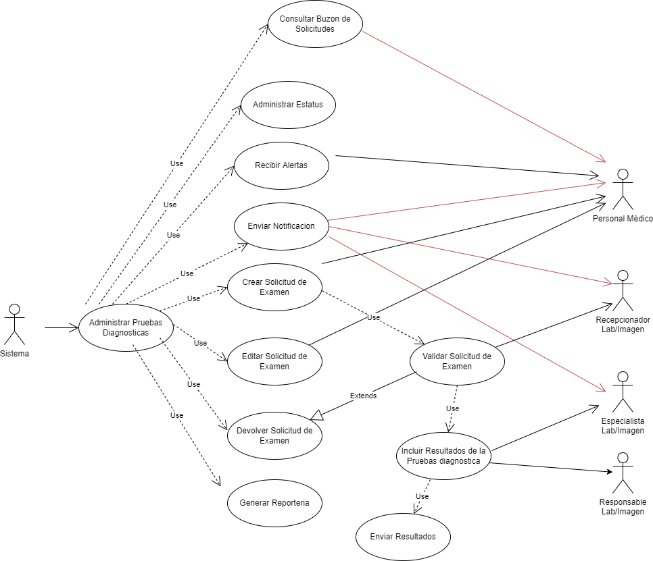

# **Caso de uso Solicitud de Exámenes**

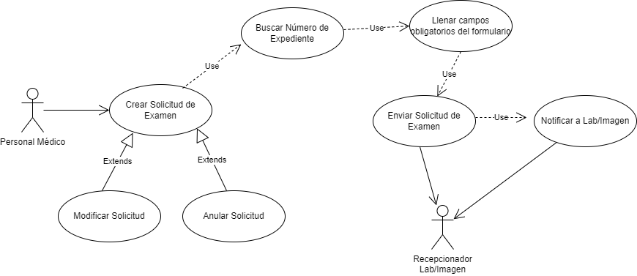

# **Caso de uso Recepción de Exámenes**

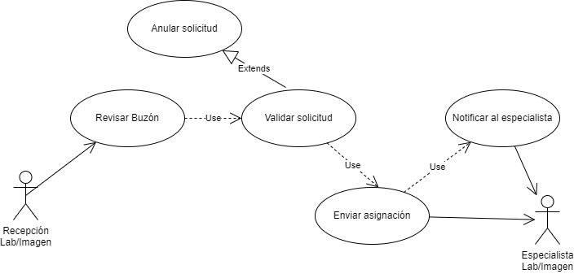

# **Caso de uso análisis de pruebas y envío de resultados**

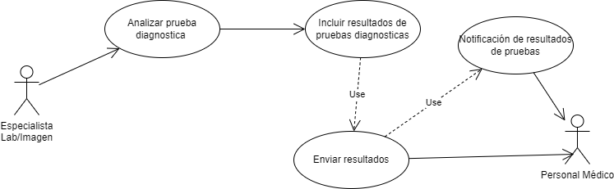

# **Caso de uso visualización de reportes**

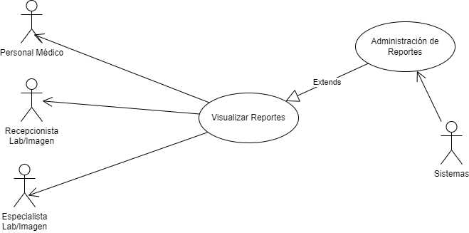

# **Caso de uso Buzón de Consulta de Solicitudes**

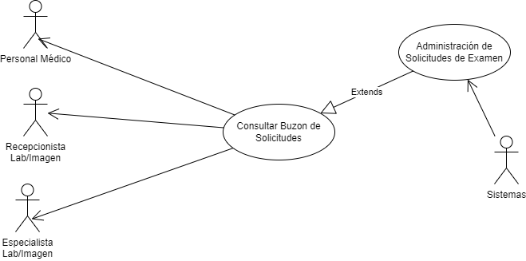

# **Caso de uso Administración de Estados**

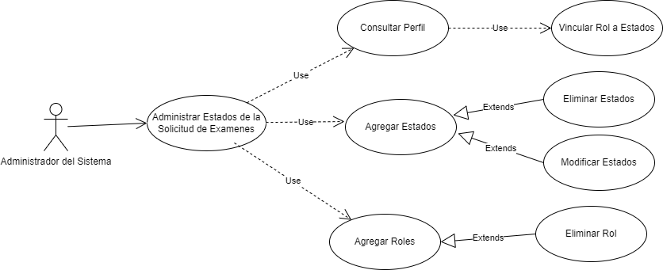

**NOTAS:** *Se incluyen pantallas de interfaz de usuario (MOCKUPS) referente a todos los casos de uso descritos en esta sección en ANEXOS.*

# **FUNCIONALIDAD DE CASOS DE USO**

* **Historia Clínica Pediátrica**

|  |  |
| --- | --- |
| **Caso de Uso No.** | **HNPDT1** |
| Nombre | **Consulta de esquema de Vacunación SIPAI** |
| Descripción | Se permitirá al usuario Consultar el esquema de vacunación asociado al paciente del cual se está elaborando o consultando la historia clínica. |
| Actores | Médico |
| **Guion** | |
| Actor | Sistema |
| 1. Accede a la opción de historia clínica. 2. Busca la historia clínica del paciente al cual está atendiendo. | 1. Dentro del formulario de Historia Clínica la opción de consulta de vacunas estará disponible. 2. Se realiza búsqueda en el esquema del sistema de vacunas basado en el número de expediente clínico. 3. Muestra la Información de las vacunas previamente guardadas desde el sistema de vacunas. |

|  |  |
| --- | --- |
| **Caso de Uso No.** | **HNPDT2** |
| Nombre | **Registro de antecedentes patológicos** |
| Descripción | El Actor registrara los antecedentes patológicos que corresponde a las enfermedades crónicas, cirugías, hospitalizaciones e infecciones, esta información es del paciente al cual se está atendiendo. |
| Actores | Médico |
| **Guion** | |
| Actor | Sistema |
| 1. Accede a la opción de historia clínica 2. Busca al paciente que está atendiendo. 3. Accede al formulario de antecedentes patológicos | 1. Se muestra el formulario para registrar los antecedentes patológicos. 2. La historia clínica del paciente deberá existir previamente. 3. Se validan los campos requeridos. 4. Si la validación es exitosa se procede a guardar el registro. |

|  |  |
| --- | --- |
| **Caso de Uso No.** | **HNPDT3** |
| Nombre | **Registro de Desarrollo Psicomotor** |
| Descripción | El actor registrará el desarrollo psicomotor. |
| Actores | Médico |
| **Guion** | |
| Actor |  |
| 1. Accede a la opción de historia clínica 2. Busca al paciente que está atendiendo. 3. Accede al formulario de desarrollo psicomotor. | 1. Se muestra el formulario de desarrollo psicomotor. 2. Se validan los campos requeridos. 3. Si los datos son válidos de guarda el registro. |

|  |  |
| --- | --- |
| **Caso de Uso No.** | **HNPDT4** |
| Nombre | **Registro de Antecedentes del Parto** |
| Descripción | El actor registrará los antecedentes del parto los cuales corresponden a lugar, fecha duración entre otros detalles. |
| Actores | Médico |
| **Guion** | |
| Actor | Sistema |
| 1. Accede a la opción de historia clínica 2. Busca al paciente que está atendiendo. 3. Accede al formulario de antecedentes del parto | 1. Se muestra el formulario para registrar los antecedentes del parto. 2. La historia clínica del paciente deberá existir previamente. 3. Se validan los campos requeridos. 4. Si la validación es exitosa se procede a guardar el registro. |

|  |  |
| --- | --- |
| **Caso de Uso No.** | **HNPDT5** |
| Nombre | **Registro de Historia Socio Económica** |
| Descripción | El actor registrará los datos de la historia socio-económica, la cual corresponden a tipo de casa, tipo de paredes, servicios básicos entro otros. |
| Actores | Médico |
| **Guion** | |
| Actor |  |
| 1. Accede a la opción de historia clínica 2. Busca al paciente que está atendiendo. 3. Accede al formulario de Historia Socio - Económica. | 1. Se muestra el formulario de la historia socio económica. 2. Se validan los campos requeridos 3. Si los datos son válidos se guarda el registro. |

|  |  |
| --- | --- |
| **Caso de Uso No.** | **HNPDT6** |
| Nombre | **Registro de Antecedentes Postnatales** |
| Descripción | El actor registrará los antecedentes postnatales los cuales corresponden a datos de peso, talla, permanencia con la madre, hospitalización si la hubiere. |
| Actores | Médico |
| **Guion** | |
| Actor | Sistema |
| 1. Accede a la opción de historia clínica. 2. Busca al paciente que está atendiendo. 3. Accede al formulario de antecedentes postnatales. | 1. Se muestra el formulario para registrar los antecedentes postnatales. 2. La historia clínica del paciente deberá existir previamente. 3. Se validan los campos requeridos. 4. Si la validación es exitosa se procede a guardar el registro. |

|  |  |
| --- | --- |
| **Caso de Uso No.** | **HNPDT7** |
| Nombre | **Registro de Examen Físico** |
| Descripción | El actor registrará los datos del examen físico realizado durante el servicio brindado al paciente. Los signos vitales serán los mismos que se tomaron durante la admisión del paciente a la unidad de salud. |
| Actores | Médico |
| **Guion** | |
| Actor | Sistema |
| 1. Accede a la opción de historia clínica. 2. Busca al paciente que está atendiendo. 3. Accede al formulario de Examen Físico. | 1. Se extraen datos de signos vitales previamente guardados en la admisión del paciente. 2. Se muestra el formulario para registrar el resto de la información del examen físico. 3. Se validan los campos requeridos. 4. Si la validación es exitosa se procede a guardar el registro. |

|  |  |
| --- | --- |
| **Caso de Uso No.** | **HNPDT8** |
| Nombre | **Registro de Alimentación** |
| Descripción | El actor registrará los datos la alimentación recibida después de nacer la cual corresponde al tipo de lactancia y su duración. |
| Actores | Médico |
| **Guion** | |
| Actor | Sistema |
| 1. Accede a la opción de historia clínica. 2. Busca al paciente que está atendiendo. 3. Accede al formulario de Alimentación. | 1. Se extraen datos de signos vitales previamente guardados en la admisión del paciente. 2. Se muestra el formulario para registrar el resto de la información del examen físico. 3. Se validan los campos requeridos. 4. Si la validación es exitosa se procede a guardar el registro. |

* **Historia Clínica Adultos**

|  |  |
| --- | --- |
| **Caso de Uso No.** | **HNADT1** |
| Nombre | **Consulta de esquema de Vacunación SIPAI** |
| Descripción | Se permitirá al usuario Consultar el esquema de vacunación asociado al paciente del cual se está elaborando o consultando la historia clínica. |
| Actores | Médico |
| **Guion** | |
| Actor | Sistema |
| 1. Accede a la opción de historia clínica. 2. Busca la historia clínica del paciente al cual está atendiendo. | 1. Dentro del formulario de Historia Clínica la opción de consulta de vacunas estará disponible. 2. Se realiza búsqueda en el esquema del sistema de vacunas basado en el número de expediente clínico. 3. Muestra la Información de las vacunas previamente guardadas desde el sistema de vacunas. |

|  |  |
| --- | --- |
| **Caso de Uso No.** | **HNADT2** |
| Nombre | **Registro de antecedentes no patológicos.** |
| Descripción | El Actor registrara los antecedentes no patológicos que corresponde a los hábitos, alimentación, consumo de drogas y otros hábitos. |
| Actores | Médico |
| **Guion** | |
| Actor | Sistema |
| 1. Accede a la opción de historia clínica. 2. Busca al paciente que está atendiendo. 3. Accede al formulario de antecedentes no patológicos | 1. Se muestra el formulario para registrar los antecedentes no patológicos. 2. La historia clínica del paciente deberá existir previamente. 3. Se validan los campos requeridos. 4. Si la validación es exitosa se procede a guardar el registro. |

|  |  |
| --- | --- |
| **Caso de Uso No.** | **HNADT3** |
| Nombre | **Registro de antecedentes gineco obstétricos** |
| Descripción | El Actor registrara los antecedentes gineco - obstétricos en el caso que el paciente sea una mujer, estos datos corresponden a número de cesáreas, números de compañeros sexuales, método de planificación entre otros. |
| Actores | Médico |
| **Guion** | |
| Actor | Sistema |
| 1. Accede a la opción de historia clínica. 2. Busca al paciente que está atendiendo. 3. Accede al formulario de antecedentes Obstétricos | 1. Se muestra el formulario de antecedentes gineco-obstétricos. 2. Se validan los campos requeridos. 3. Si la validación es exitosa se procede a guardar el registro. |

|  |  |
| --- | --- |
| **Caso de Uso No.** | **HNADT4** |
| Nombre | **Consultar Datos Personales del Paciente.** |
| Descripción | El actor podrá visualizar los datos personales del paciente ya que estos fueron capturados al momento de su admisión y deberán ir pre cargados cuando se esté creando la historia clínica. |
| Actores | Médico |
| **Guion** | |
| Actor | Sistema |
| 1. Accede a la opción de historia clínica. 2. Busca la historia clínica del paciente al cual está atendiendo. | 1. Dentro del formulario de Historia Clínica estará precargada la información personal del paciente. |

|  |  |
| --- | --- |
| **Caso de Uso No.** | **HNADT5** |
| Nombre | **Obtener datos de Educación** |
| Descripción | El actor podrá visualizar los datos correspondientes a la educación que son requeridos en el formulario de datos personales. |
| Actores | Médico |
| **Guion** | |
| Actor | Sistema |
| 1. Accede a la opción de historia clínica. 2. Busca la historia clínica del paciente al cual está atendiendo. | 1. Dentro del formulario de datos personales se visualizarán los datos la Educación. |

|  |  |
| --- | --- |
| **Caso de Uso No.** | **HNADT6** |
| Nombre | **Registro de Examen Físico** |
| Descripción | El actor registrará los datos del examen físico realizado durante el servicio brindado al paciente. Los signos vitales serán los mismos que se tomaron durante la admisión del paciente a la unidad de salud. |
| Actores | Médico |
| **Guion** | |
| Actor | Sistema |
| 1. Accede a la opción de historia clínica. 2. Busca al paciente que está atendiendo. 3. Accede al formulario de Examen Físico. | 1. Se extraen datos de signos vitales previamente guardados en la admisión del paciente. 2. Se muestra el formulario para registrar el resto de la información del examen físico. 3. Se validan los campos requeridos. 4. Si la validación es exitosa se procede a guardar el registro. |

|  |  |
| --- | --- |
| **Caso de Uso No.** | **HNADT7** |
| Nombre | **Registro de Información Laboral** |
| Descripción | El actor registrará los datos laborales del paciente, el cual incluye información como Lugar de trabajo, Fecha Inicio, Fecha Fin, horario, cantidad de horas trabajadas entre otros |
| Actores | Médico |
| **Guion** | |
| Actor | Sistema |
| 1. Accede a la opción de historia clínica. 2. Busca al paciente que está atendiendo. 3. Accede al formulario Información Laboral | 1. Se muestra el formulario de historia laboral. 2. Se validan los campos requeridos. 3. Si la validación es exitosa se procede a guardar el registro. |

|  |  |
| --- | --- |
| **Caso de Uso No.** | **HNADT8** |
| Nombre | **Registro de antecedentes personales patológicos** |
| Descripción | El Actor registrara los antecedentes personales patológicos que corresponde a las enfermedades crónicas, cirugías, hospitalizaciones e infecciones, esta información es del paciente al cual se está atendiendo. |
| Actores | Médico |
| **Guion** | |
| Actor | Sistema |
| 1. Accede a la opción de historia clínica 2. Busca al paciente que está atendiendo. 3. Accede al formulario de antecedentes personales patológicos | 1. Se muestra el formulario para registrar los antecedentes personales patológicos. 2. La historia clínica del paciente deberá existir previamente. 3. Se validan los campos requeridos. 4. Si la validación es exitosa se procede a guardar el registro. |

|  |  |
| --- | --- |
| **Caso de Uso No.** | **HNADT9** |
| Nombre | **Registro de Antecedentes laborales** |
| Descripción | El actor registrará los antecedentes laborales del paciente, el cual incluye la información de fecha de inicio, la fecha fin y la descripción del puesto de trabajo. |
| Actores | Médico |
| **Guion** | |
| Actor | Sistema |
| 1. Accede a la opción de historia clínica. 2. Busca al paciente que está atendiendo. 3. Accede al formulario de historia laboral | 1. Se muestra el formulario de historia laboral. 2. Se validan los campos requeridos. 3. Si la validación es exitosa se procede a guardar el registro. |

|  |  |
| --- | --- |
| **Caso de Uso No.** | **HNADT10** |
| Nombre | **Obtener detalle de consulta principal del paciente** |
| Descripción | El Actor podrá visualizar el detalle de las consultas las cuales se le han realizado al paciente. En dicho detalle se deberá mostrar un resumen de lo más importante que ocurrió en esa consulta, la fecha en que se realizó, diagnóstico. |
| Actores | Médico |
| **Guion** | |
| Actor | Sistema |
| 1. Accede a la opción de historia clínica 2. Busca al paciente que está atendiendo. 3. Accede a la opciones de consulta principal del paciente | 1. Se muestra el detalle de las consultas. |

|  |  |
| --- | --- |
| **Caso de Uso No.** | **HNADT11** |
| Nombre | **Registro de Antecedentes Familiares** |
| Descripción | El Actor podrá registrar los antecedentes familiares que corresponden a las enfermedades infecto contagiosas que comúnmente ha padecido algún miembro de su familia, así como las enfermedades hereditarias. |
| Actores | Médico |
| **Guion** | |
| Actor | Sistema |
| 1. Accede a la opción de historia clínica 2. Busca al paciente que está atendiendo. 3. Accede al formulario de antecedentes familiares. | 1. Se muestra el formulario para registrar los antecedentes familiares. 2. La historia clínica del paciente deberá existir previamente. 3. Se validan los campos requeridos. Si la validación es exitosa se procede a guardar el registro. |

* **Historia Clínica Adolescente**

|  |  |
| --- | --- |
| **Caso de Uso No.** | **HNADS1** |
| Nombre | **Registra historia clínica del adolescente** |
| Descripción | El médico registra vía sistema la historia clínica del paciente y llena cada uno de los campos de acuerdo a la información brindada por el paciente. |
| Actor | Médico |
| **Guion** | |
| Actor | Sistema |
| 1. Accede al menú principal. 2. Da clic a opción Historia 3. Busca al paciente por No. Cédula o nombres y apellidos 4. Llena formulario de historia clínica | 1. Muestra formulario búsqueda de paciente 2. Se validan los campos requeridos. 3. Si la validación es exitosa se procede a mostrar formulario registro historia clínica. |

|  |  |
| --- | --- |
| **Caso de Uso No.** | **HNADS2** |
| Nombre | **Buscar datos de consulta principal del paciente** |
| Descripción | Médico busca mediante un formulario al paciente por No. Cédula o nombres completos para consultar todos sus datos personales. |
| Actores | Médico |
| **Guion** | |
| Actor | Sistema |
| 1. Accede al menú principal. 2. Da clic a opción Historia Clínica 3. Busca al paciente por No. Cédula o nombres y apellidos | 1. Muestra formulario búsqueda de paciente 2. La información del paciente deberá existir previamente. |

|  |  |
| --- | --- |
| **Caso de Uso No.** | **HNADS3** |
| Nombre | **Registro de antecedentes familiares** |
| Descripción | El actor registrará los antecedentes familiares del paciente, los cuales corresponden a padecimientos de algunas patologías sufren sus familiares. |
| Actores | Médico |
| **Guion** | |
| Actor | Sistema |
| 1. Accede al menú principal. 2. Da clic a opción Historia Clínica 3. Busca al paciente por No. Cédula o nombres y apellidos 4. Da clic en opción antecedente familiares 5. Llena formulario de antecedentes familiares | 1. Se muestra el formulario para registrar los antecedentes familiares 2. Se validan los campos requeridos. 3. Si la validación es exitosa se procede a guardar el registro de antecedentes familiares |

|  |  |
| --- | --- |
| **Caso de Uso No.** | **HNADS4** |
| Nombre | **Registro de historia socio-económica** |
| Descripción | El actor registrará los datos de historia socio-económica del paciente, los cuales corresponden a datos laborales actividades recreativas, entre otros. |
| Actores | Médico |
| **Guion** | |
| Actor | Sistema |
| 1. Accede al menú principal. 2. Da clic a opción Historia Clínica 3. Busca al paciente por No. Cédula o nombres y apellidos 4. Da clic en opción historia socio-económica 5. Llena formulario de historia socio-económica | 1. Se muestra el formulario para registrar historia socio-económica 2. Se validan los campos requeridos. 3. Si la validación es exitosa se procede a guardar el registro historia socio-económica |

|  |  |
| --- | --- |
| **Caso de Uso No.** | **HNADS5** |
| Nombre | **Registro de datos de vida social** |
| Descripción | El actor registrará de vida social del paciente, los cuales corresponden a aceptación social, datos de pareja sentimental, otras actividades. |
| Actores | Médico |
| **Guion** | |
| Actor | Sistema |
| 1. Accede al menú principal. 2. Da clic a opción Historia Clínica 3. Busca al paciente por No. Cédula o nombres y apellidos 4. Da clic en opción datos de vida social 5. Llena formulario datos vida social | 1. Se muestra el formulario para registrar datos vida socialSe 2. validan los campos requeridos. 3. Si la validación es exitosa se procede a guardar el registro datos de vida social |

|  |  |
| --- | --- |
| **Caso de Uso No.** | **HNADS7** |
| Nombre | **Registro de información laboral** |
| Descripción | El actor registrará los datos de información laboral del paciente los cuales corresponden a datos de datos de trabajos, horas laborales, etc. |
| Actores | Médico |
| **Guion** | |
| Actor | Sistema |
| 1. Accede al menú principal. 2. Da clic a opción Historia Clínica 3. Busca al paciente por No. Cédula o nombres y apellidos 4. Da clic en opción datos de información laboral 5. Llena formulario de información laboral | 1. Se muestra el formulario para registrar de información laboral 2. Se validan los campos requeridos. 3. Si la validación es exitosa se procede a guardar el registro de información laboral. |

|  |  |
| --- | --- |
| **Caso de Uso No.** | **HNADS6** |
| Nombre | **Registro de datos de sexualidad** |
| Descripción | El actor registrará los datos de sexualidad del paciente los cuales corresponden a datos de pareja sexual anticoncepción, fecha primera relación sexual, entro otros. |
| Actores | Médico |
| **Guion** | |
| Actor | Sistema |
| 1. Accede al menú principal. 2. Da clic a opción Historia Clínica 3. Busca al paciente por No. Cédula o nombres y apellidos 4. Da clic en opción datos de información sexual 5. Llena formulario de información sexual | 1. Se muestra el formulario para registrar de información sexual 2. Se validan los campos requeridos. 3. Si la validación es exitosa se procede a guardar el registro de información sexual. |

|  |  |
| --- | --- |
| **Caso de Uso No.** | **HNADS8** |
| Nombre | **Registro de situación psico-emocional** |
| Descripción | El actor registrará los datos de situación psico-emocional del paciente, los cuales corresponden a estado de ánimo, proyecto de vida, imagen corporal, entro otros. |
| Actores | Médico |
| **Guion** | |
| Actor | Sistema |
| 1. Accede al menú principal. 2. Da clic a opción Historia Clínica 3. Busca al paciente por No. Cédula o nombres y apellidos 4. Da clic en opción datos de situación psico-emocional 5. Llena formulario de situación psico-emocional | 1. Se muestra el formulario para registrar datos de situación psico-emocional 2. Se validan los campos requeridos. 3. Si la validación es exitosa se procede a guardar el registro de datos de situación psico-emocional |

|  |  |
| --- | --- |
| **Caso de Uso No.** | **HNADS9** |
| Nombre | **Consulta de antecedentes de historia clínica** |
| Descripción | El actor consultará los antecedentes de la historia clínica del paciente, los cuales corresponden a registro de antecedentes familiares, vida social, hábitos de consumo, entre otros. |
| Actores | Médico |
| **Guion** | |
| Actor | Sistema |
| 1. Accede al menú principal. 2. Da clic a opción Historia Clínica 3. Busca al paciente por No. Cédula o nombres y apellidos 4. Ingresa a historia clínica del paciente | 1. Se muestra el formulario información de historia clínica del paciente 2. La historia clínica del paciente deberá existir previamente. |

|  |  |
| --- | --- |
| **Caso de Uso No.** | **HNADS10** |
| Nombre | **Registro de antecedentes gineco-obstétricos** |
| Descripción | El actor registrará los antecedentes gineco-obstétricos los cuales corresponden a datos de fecha ultima menstruación, ciclo de menstruación, embarazo si hubiese, entre otros. |
| Actores | Médico |
| **Guion** | |
| Actor | Sistema |
| 1. Accede al menú principal. 2. Da clic a opción Historia Clínica 3. Busca al paciente por No. Cédula o nombres y apellidos 4. Da clic en opción antecedentes gineco-obstétricos 5. Llena formulario de antecedente gineco-obstétricos | 1. Se muestra el formulario para registrar datos de antecedente gineco-obstétricos 2. Se validan los campos requeridos. 3. Si la validación es exitosa se procede a guardar el registro de datos de antecedente gineco-obstétricos |

|  |  |
| --- | --- |
| **Caso de Uso No.** | **HNADS11** |
| Nombre | **Registro de antecedentes no patológicos** |
| Descripción | El actor registrará los antecedentes no patológicos, los cuales corresponden a alimentación, horas de actividad físicas, hábitos, fármacos, entro otros. |
| Actores | Médico |
| **Guion** | |
| Actor | Sistema |
| 1. Accede al menú principal. 2. Da clic a opción Historia Clínica 3. Busca al paciente por No. Cédula o nombres y apellidos 4. Da clic en opción antecedentes no patológicos 5. Llena formulario de antecedente no patológicos | 1. Se muestra el formulario para registrar antecedentes no patológicos 2. Se validan los campos requeridos. 3. Si la validación es exitosa se procede a guardar el registro de antecedentes no patológicos |

|  |  |
| --- | --- |
| **Caso de Uso No.** | **HNADS12** |
| Nombre | **Registro de examen físico** |
| Descripción | El actor registrará los datos de examen físico, los cuales corresponden a datos de peso, talla, agudeza auditiva, agudeza visual, entro otros. |
| Actores | Médico |
| **Guion** | |
| Actor | Sistema |
| 1. Accede al menú principal. 2. Da clic a opción Historia Clínica 3. Busca al paciente por No. Cédula o nombres y apellidos 4. Da clic en opción datos de examen físico 5. Llena formulario de datos de examen físico | 1. Se muestra el formulario para registrar datos de examen físico 2. Se validan los campos requeridos. 3. Si la validación es exitosa se procede a guardar el registro de examen físico |

|  |  |
| --- | --- |
| **Caso de Uso No.** | **HNADS13** |
| Nombre | **Registro datos de educación** |
| Descripción | El actor registrará los datos de educación del paciente, los cuales corresponden nivel de escolaridad, educación no formal, años aprobados de escolaridad, entre otros. |
| Actores | Médico |
| **Guion** | |
| Actor | Sistema |
| 1. Accede al menú principal. 2. Da clic a opción Historia Clínica 3. Busca al paciente por No. Cédula o nombres y apellidos 4. Da clic en opción datos de educación 5. Llena formulario de datos de educación | 1. Se muestra el formulario para registrar datos de educación del paciente 2. Se validan los campos requeridos. 3. Si la validación es exitosa se procede a guardar el registro de educación del paciente |

|  |  |
| --- | --- |
| **Caso de Uso No.** | **HNADS14** |
| Nombre | **Registro de antecedentes patológicos** |
| Descripción | El actor registrará los antecedentes patológicos del paciente, los cuales corresponden a datos enfermedades hereditarias, contagiosas. |
| Actores | Médico |
| **Guion** | |
| Actor | Sistema |
| 1. Accede al menú principal. 2. Da clic a opción Historia Clínica 3. Busca al paciente por No. Cédula o nombres y apellidos 4. Da clic en opción antecedentes patológicos 5. Llena formulario de antecedente patológicos | 1. Se muestra el formulario para registrar antecedentes patológicos 2. Se validan los campos requeridos. 3. Si la validación es exitosa se procede a guardar el registro de antecedentes patológicos |

|  |  |
| --- | --- |
| **Caso de Uso No.** | **HNADS15** |
| Nombre | **Registro de antecedentes personales** |
| Descripción | El actor registrará los antecedentes del parto los cuales corresponden a lugar, fecha duración entre otros detalles. |
| Actores | Médico |
| **Guion** | |
| Actor | Sistema |
| 1. Accede a la opción de historia clínica 2. Accede al formulario de antecedentes personales | 1. Se muestra el formulario para registrar los antecedentes personales. 2. La historia clínica del paciente deberá existir previamente. 3. Se validan los campos requeridos. 4. Si la validación es exitosa se procede a guardar el registro. |

|  |  |
| --- | --- |
| **Caso de Uso No.** | **HNADS16** |
| Nombre | **Consultar datos personales del paciente** |
| Descripción | El actor registrará los antecedentes postnatales los cuales corresponden a datos de peso, talla, permanencia con la madre, hospitalización si la hubiere. |
| Actores | Médico |
| **Guion** | |
| Actor | Sistema |
| 1. Accede a la opción de historia clínica 2. Accede al formulario de antecedentes postnatales | 1. Se muestra el formulario para registrar los antecedentes postnatales. 2. La historia clínica del paciente deberá existir previamente. 3. Se validan los campos requeridos. 4. Si la validación es exitosa se procede a guardar el registro. |

* **Administración de Pruebas de Laboratorio e Imágenes**

|  |  |
| --- | --- |
| **Caso de Uso No.** | **APLI1** |
| Nombre | **Crear Solicitud de Examen de laboratorio o imágenes** |
| Descripción | El actor crea la solicitud de examen con los datos obligatorios que el sistema requiere como, por ejemplo, a que área se va enviar la solicitud (laboratorio o Imágenes) y los tipos de exámenes a solicitar. |
| Actores | Personal Médico |
| **Guion** | |
| Actor | Sistema |
| 1. Accede a la opción Solicitud de Examen Clínico 2. Accede al formulario 3. Llena los datos obligatorios: tipos de prueba (laboratorio o Imágenes), examen y el establecimiento de salud donde se envía a realizar los exámenes clínicos al paciente. | 1. Se muestra el formulario para registrar la solicitud de examen. 2. Debe existir una admisión de consulta previamente. 3. Se validan los campos requeridos. 4. Si la validación es exitosa se procede a guardar el registro. |

|  |  |
| --- | --- |
| **Caso de Uso No.** | **APLI2** |
| Nombre | **Gestionar Solicitud de Examen** |
| Descripción | El actor verifica la información que se muestra en la solicitud y la asigna a un especialista de laboratorio e imágenes. |
| Actores | Personal Médico |
| **Guion** | |
| Actor | Sistema |
| 1. Accede al buzón de solicitud y puede ver las solicitudes pendientes de atender. 2. Programa la cita, este paso dependiendo de la situación del paciente puede o no ser requerido. 3. Asigna las solicitudes al especialista. | 1. Previamente se fueron creadas solicitudes para ser consultadas. 2. Se muestra el listado de solicitudes pendientes de atender. 3. Cambia de estado de Pendiente a En Progreso y se programada cita de ser necesaria. |

|  |  |
| --- | --- |
| **Caso de Uso No.** | **APLI3** |
| Nombre | **Anular Solicitud de Examen** |
| Descripción | El actor entra al buzón de solicitudes y puede ver solicitudes vencidas y las puede anular por que el paciente no llego a la cita y no se presentó a reprogramar. |
| Actores | Personal Médico |
| Guion | |
| Actor | Sistema |
| 1. Accede al buzón de solicitud y puede ver las solicitudes pendientes vencidas. 2. Da clic en el botón Anular solicitud. 3. Se le presenta el formulario para justificar anulación. | 1. Previamente se le fueron programadas citas a las solicitudes para ser consultadas. 2. Se muestra el listado de solicitudes vencidas. 3. Cambia de estado de Pendiente a Anulada. |

|  |  |
| --- | --- |
| **Caso de Uso No.** | **APLI4** |
| Nombre | **Analizar Solicitud de Examen** |
| Descripción | El actor entra al buzón de solicitudes y puede ver solicitudes en progreso y busca al paciente ya sea por el código de la solicitud, número de expediente o cédula. |
| Actores | Personal Médico |
| **Guion** | |
| Actor | Sistema |
| 1. Accede al buzón de solicitud y puede ver las solicitudes en progreso y no vencidas. 2. La envía a progreso. 3. Se le presenta el formulario para adjuntar los resultados o puede crear su propio diagnóstico en pantalla (esto puede aplicar para los dos, pero mucho más para el área de imágenes, donde el análisis y diagnóstico es variante). 4. Finaliza la solicitud | 1. Previamente se hizo la muestra o el examen al paciente. 2. Se muestra el listado de solicitudes En progreso y no vencidas. 3. Muestra el formulario donde el especialista del área llena la información obligatoria. 4. Cambia de estado de En Progreso a Analizadas. |

|  |  |
| --- | --- |
| **Caso de Uso No.** | **APLI5** |
| Nombre | **Finalizar Solicitud de Examen** |
| Descripción | El actor entra al buzón de solicitudes analizadas y puede consultar resultados y dar su diagnóstico y tratamiento de ser necesario. |
| Actores | Personal Médico |
| **Guion** | |
| Actor | Sistema |
| 1. Accede al buzón de solicitud analizadas. 2. Consulta los resultados. 3. Da clic en botón finalizar 4. Se le presenta el formulario dar su diagnóstico y el tratamiento si lo requiere. | 1. Previamente se analizaron las solicitudes en laboratorio o imágenes. 2. Se muestra el listado de solicitudes Analizadas. 3. Cambia de estado de Analizada a Finalizada. |

# **DESARROLLO BACKEND**

Se muestra los servicios API iniciales para la propuesta que tendrán el módulo de historia clínica.

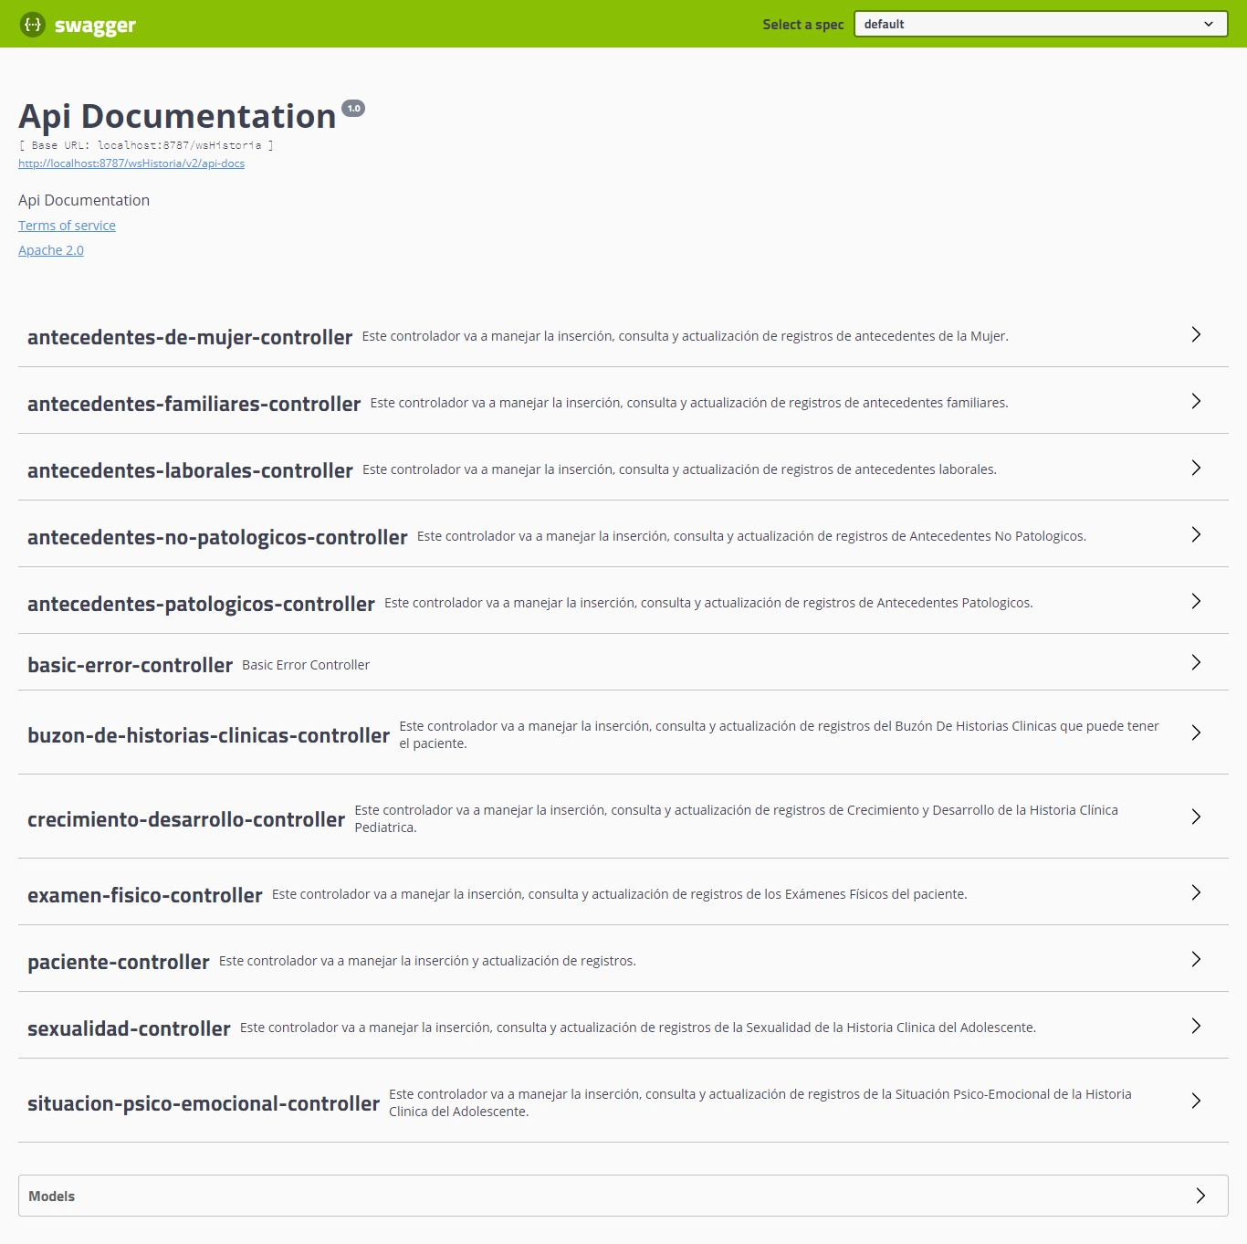

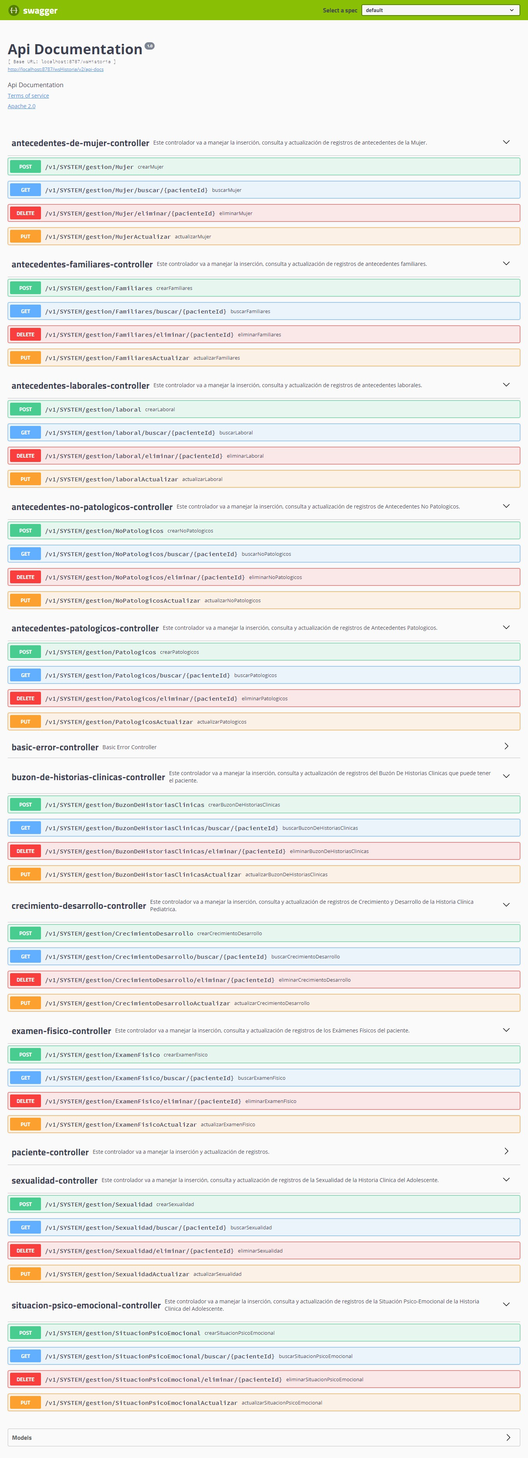





# **ENTORNO DE DESARROLLO**

|  |  |  |
| --- | --- | --- |
| Capa | Tecnología | Descripción |
| **Capa de datos** |  | Es un gestor de base de datos optimizada para controlar una gran cantidad de registros. La versión que se utilizará es la 19c la cual es la que está implementada en los sistemas MINSA. |
| **Capa de negocio** |  | Es un marco de trabajo para el desarrollo en lenguaje java que facilita la creación de micro servicios. La versión a utilizar es la 5 sugerida por el equipo de desarrollo del MINSA como la tecnología implementada por ellos. |
| **Capa de negocio** |  | JWT(Json web token) es un estándar abierto basado en JSON para crear un token que sirva para enviar datos entre aplicaciones o servicios y garantizar que sean válidos y seguros. Actualmente este estándar ocupa el MINSA como seguridad en sus web service. |
| **Capa de negocio** |  | Es un framework para documentar APIs Rest  desde muy diferentes fuentes. A través de esta herramienta se podrá tener un mejor manejo de los servicios que consumiremos de los  sistemas del MINSA. |

|  |  |  |
| --- | --- | --- |
| **Capa de presentación** |  | Es un framework open source desarrollado por Google. Ventajas: Mejor rendimiento en la carga de aplicación, es modular, escalable etc… La versión a utilizar es la 12 recomendada por el área de informática. |
| **Capa de presentación** |  | Es una herramienta que permite generar de manera automática hojas de estilos además permite realizar estructuras avanzadas propias de los lenguajes de programación, como variables, listas, funciones y estructuras de control. |
| **Capa de presentación** |  | Angular Material es un framework desarrollado en typeScript que permite el diseño de aplicaciones web e implementar diseños basados en Material Design. |
| **Reporteria** |  | **Jasper Reports** es un software diseñado de modo que está compuesto por un conjunto de librerias java que tienen la función de facilitar la generación de informes en nuestras aplicaciones tanto Web como de escritorio |

# **CRONOGRAMA DE TRABAJO**

* **Módulo Historia Clínica del Paciente**

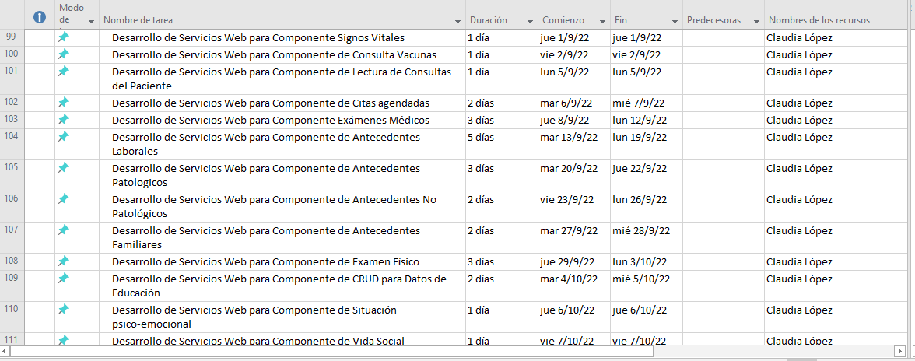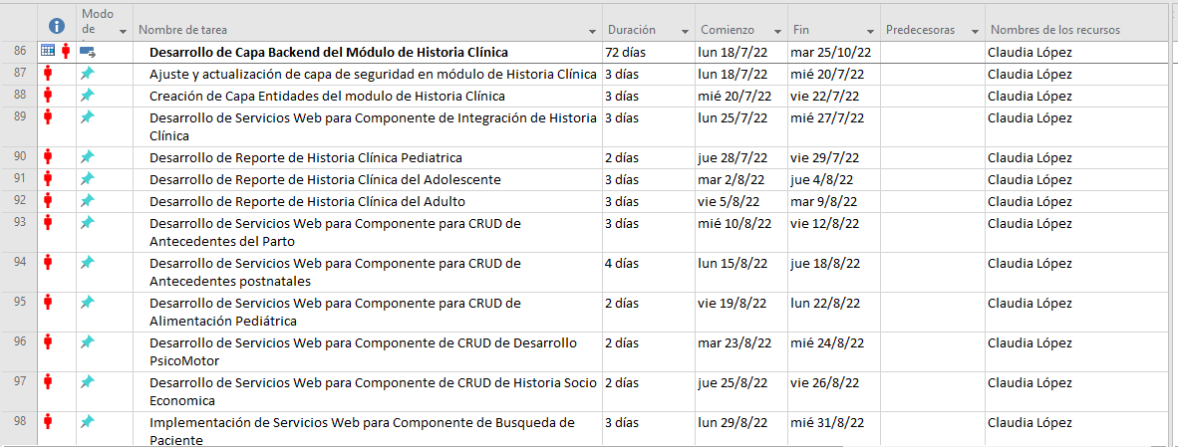

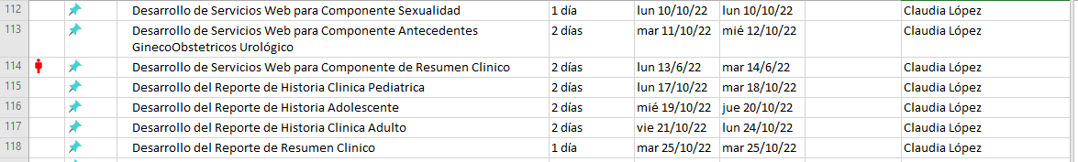

* **Módulo Administración de Pruebas Diagnosticas**

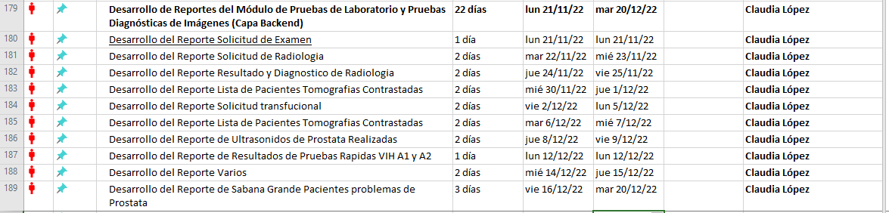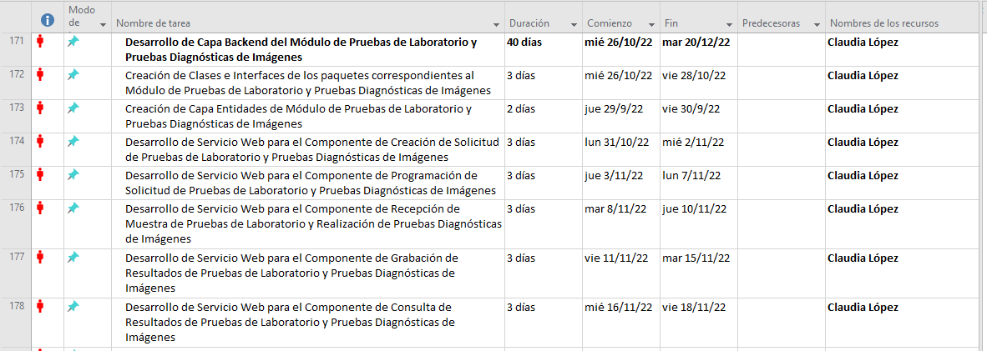

# **CONCLUSIONES**

Se determinaron los alcances de los módulos de Historia Clínica y Administración de Pruebas de Laboratorio e Imágenes, esto se logró gracias a la documentación recibida; formatos, ejemplos y capacitación en los módulos.

Se elaboró un documento de requerimiento con la información de documentos, formatos y datos extraídos de las visitas in situ realizadas al Hospital Antonio Lenin Fonseca.

Se crearon prototipos no funcionales de interfaz de usuario que se presentan como propuestas de diseños de los módulos a construir.

Se elaboró un plan de trabajo el cual incluye las actividades a realizar para la capa de Back-End. Este incluye cronograma de las actividad y acciones que se tomarán en cuenta para el desarrollo de los módulos requeridos.

# **ANEXOS**

# **Documentos proporcionados**

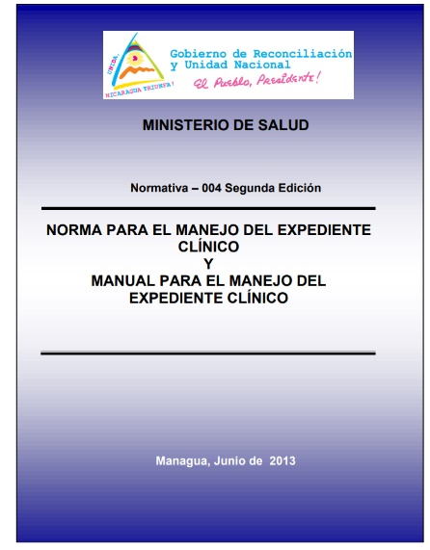



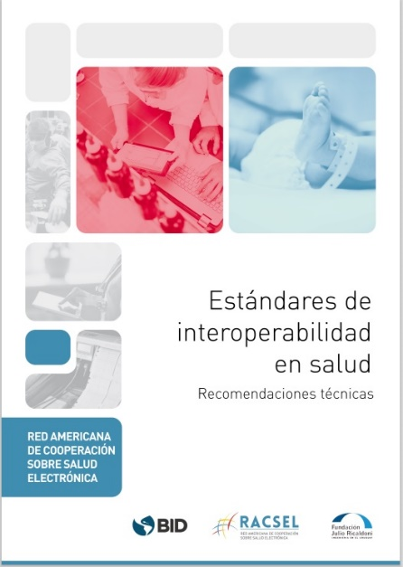

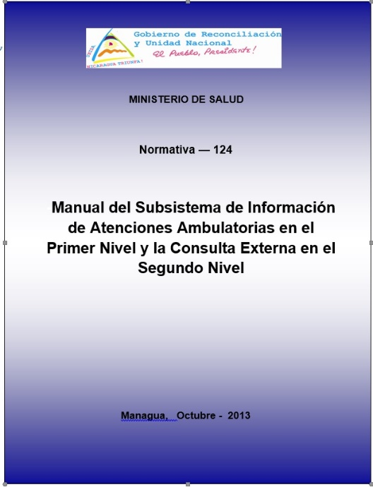

# **Inventario de Formatos proporcionados**

**Formatos Disponibles para historia Clínica**

|  |  |  |  |
| --- | --- | --- | --- |
| No | Código | Nombre | Descripción |
| 1 | P112C | Historia Clínica Pediátrica | Formato de historia Clínica Pediátrica |
| 2 | P112D | Historia Clínica para Adolescentes | Formato de historia clínica para adolescentes |
| 3 | P112E | Historia Clínica de Adultos | Formato de historia clínica para adultos. |
| 4 |  | Ejemplo de Resumen Clínico |  |

**Formatos Disponibles para pruebas diagnósticas y de laboratorio**

|  |  |  |  |
| --- | --- | --- | --- |
| No | Código | Nombre | Descripción |
| 1 |  | Solicitud de Examen Laboratorio Clínico | Formato de solicitud de Examen de laboratorio clínico |
| 2 |  | Solicitud de Examen Radiológico | Formato de solicitud de Examen radiológico |
| 3 |  | Dictamen Radiológico | Formato para dictamen radiológico |
| 4 |  | Solicitud de Cultivos | Formato de solicitud de cultivos en laboratorio clínico área de microbiología |
| 5 |  | Constancia de recibido de muestras de cultivos | Formato de constancia de recibido de muestras de cultivo |
| 6 |  | Formato de Solicitud de Estudios Radiológicos | Este formato contempla el resumen de los estudios realizados en el centro de alta tecnología del hospital escuela Antonio Lenin Fonseca. |
| 7 |  | Listado actualizado de pacientes Tomografías contrastadas | Este formato contempla un resumen detallado de las atenciones brindadas a pacientes con tomografías contrastadas |
| 8 |  | Solicitud Transfuncional | Formato de solicitud de transfusión de sangre |
| 9 |  | Formato de ultrasonidos de próstata realizados | Este Formato contempla un resumen de cantidad de ultrasonidos realizados de acuerdo a las siguientes variables:  Numero de ultrasonidos realizados  Numero de ultrasonidos con resultados alterados  Numero de ultrasonidos con resultado HPB  Numero de ultrasonidos con sospecha de cáncer de próstata.  Todas las variables a su vez son medidas en rangos de edad del paciente. |
| 10 |  | Formato de seguimiento nominal de pacientes con cáncer de próstata | Formato que recopila los datos detallados del paciente con cáncer de próstata y su seguimiento de acuerdo a los exámenes realizados. |
| 11 |  | Resultado Examen Creatinina Sérica | Hoja de resultado impresa desde sistema PxLab |
| 12 |  | Resultado Biometría Hemática Completa | Hoja de resultado impresa desde sistema PxLab |
| 13 |  | Reporte de resultados de pruebas rápidas de VIH A1 y A2 | Reporte de resultados de pruebas rápidas de VIH A1 y A2 |
| 14 |  | Formato de solicitud de examen área de serología | Formato de solicitud de examen área de serología |
| 15 |  | Formato de resultados de orina | Formato de resultados de orina |
| 16 | Ejemplo de Tomografía Toracoabdominal en fase simple y contrastada | Ejemplo de Tomografía Toracoabdominal en fase simple y contrastada | 16 |

**Formatos Disponibles para historia Clínica**

**P112C- Historia Clínica Pediátrica**

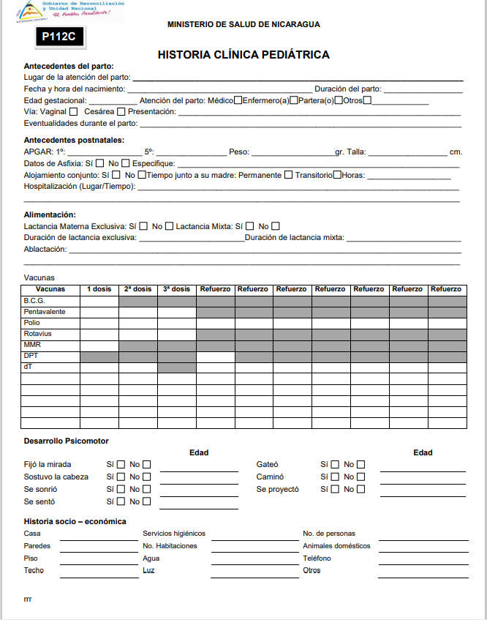

**P112C** P112C



**P112D- Historia Clínica para Adolescente**



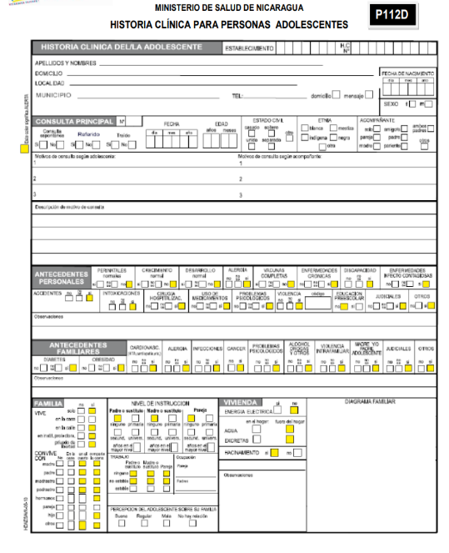

**P112D**



**P112E- Historia Clínica del Adulto**



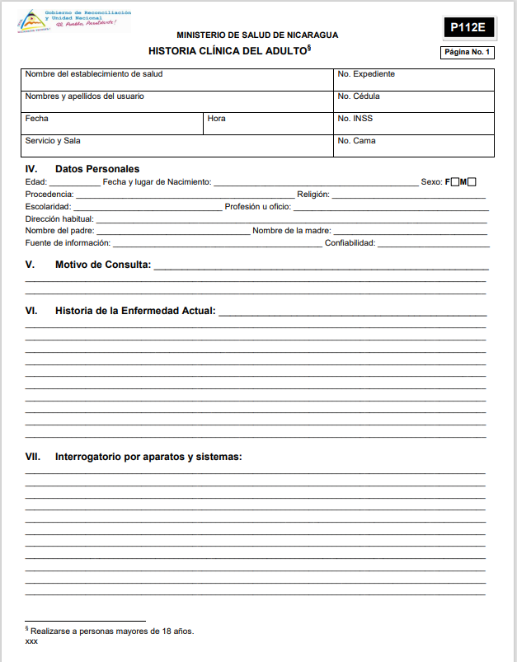

**P112E**





**Ejemplo de Resumen Clínico**

**Formatos Disponibles para pruebas diagnósticas y de laboratorio**

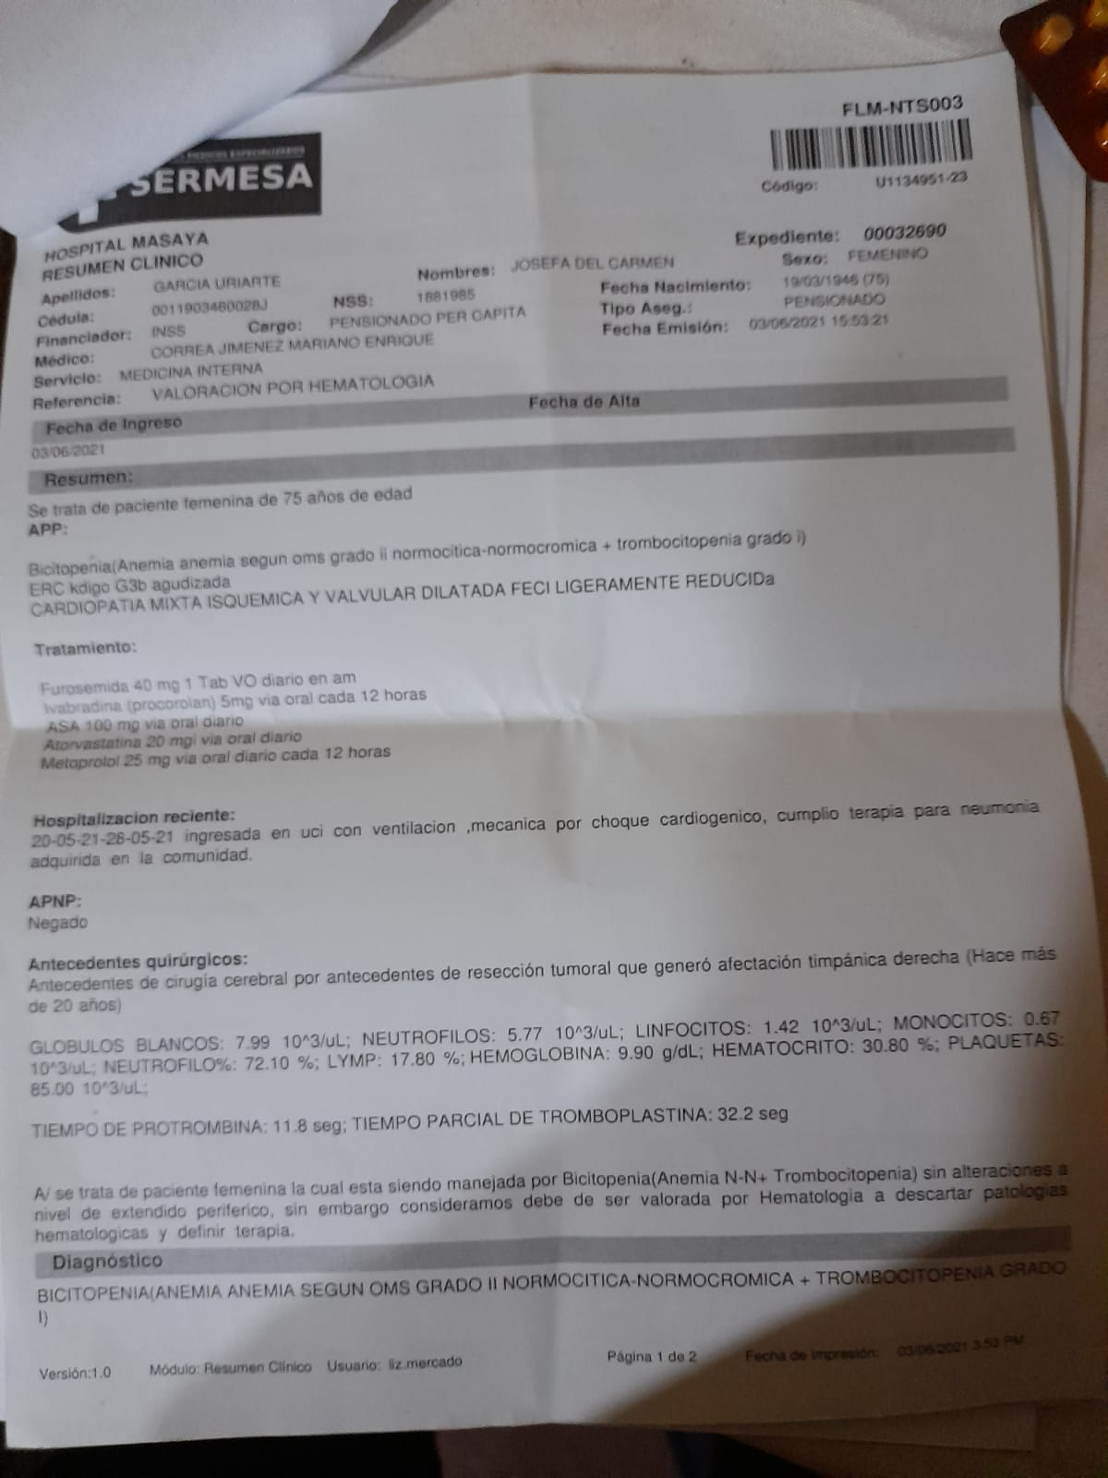

**16**

1. **Solicitud de Examen Laboratorio Clínico**

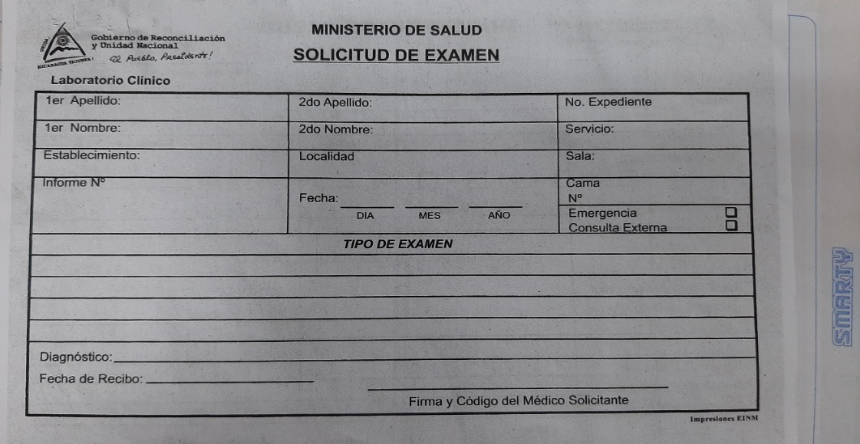

**1**

1. **Solicitud de Examen Radiológico**

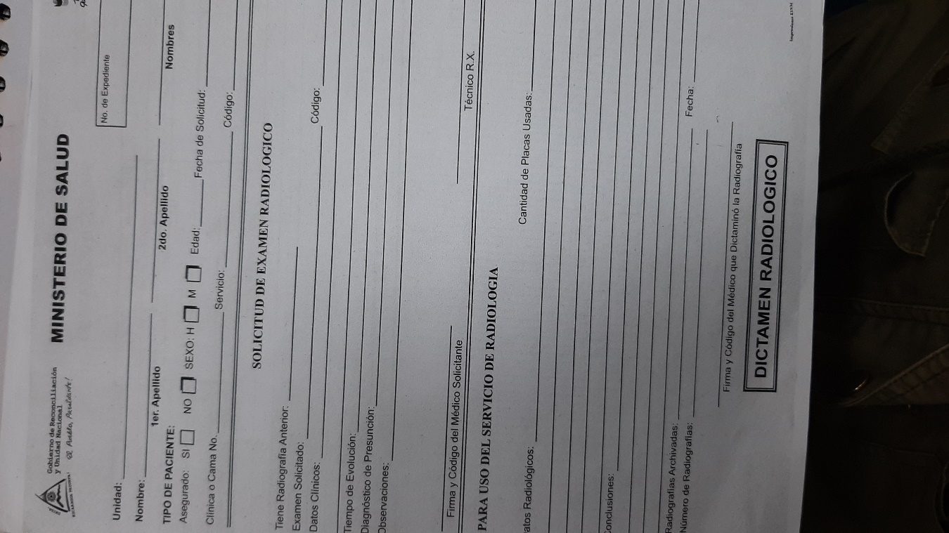

**2**

1. **Solicitud de Cultivos**

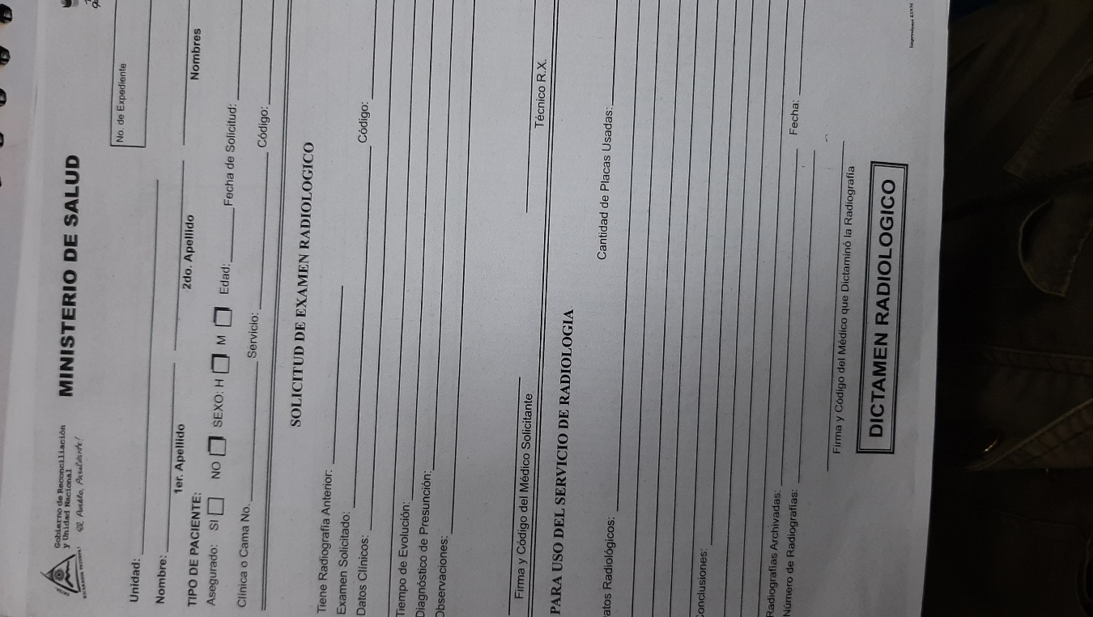

**3**

1. **Solicitud de Cultivos**

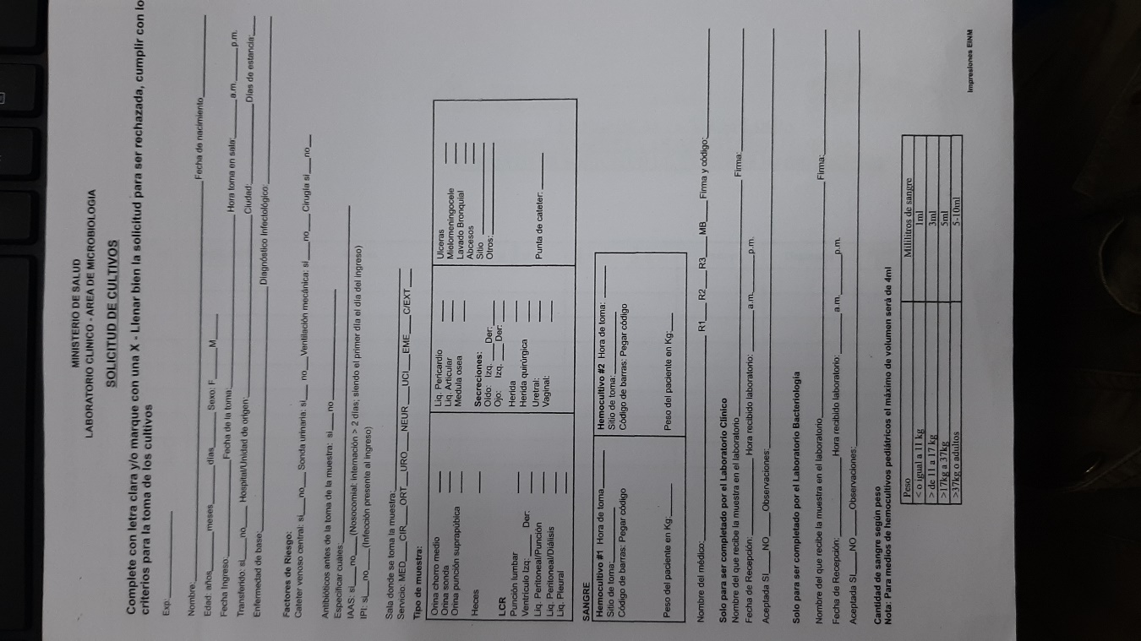

**4**

1. **Constancia de recibido de muestras de cultivos**

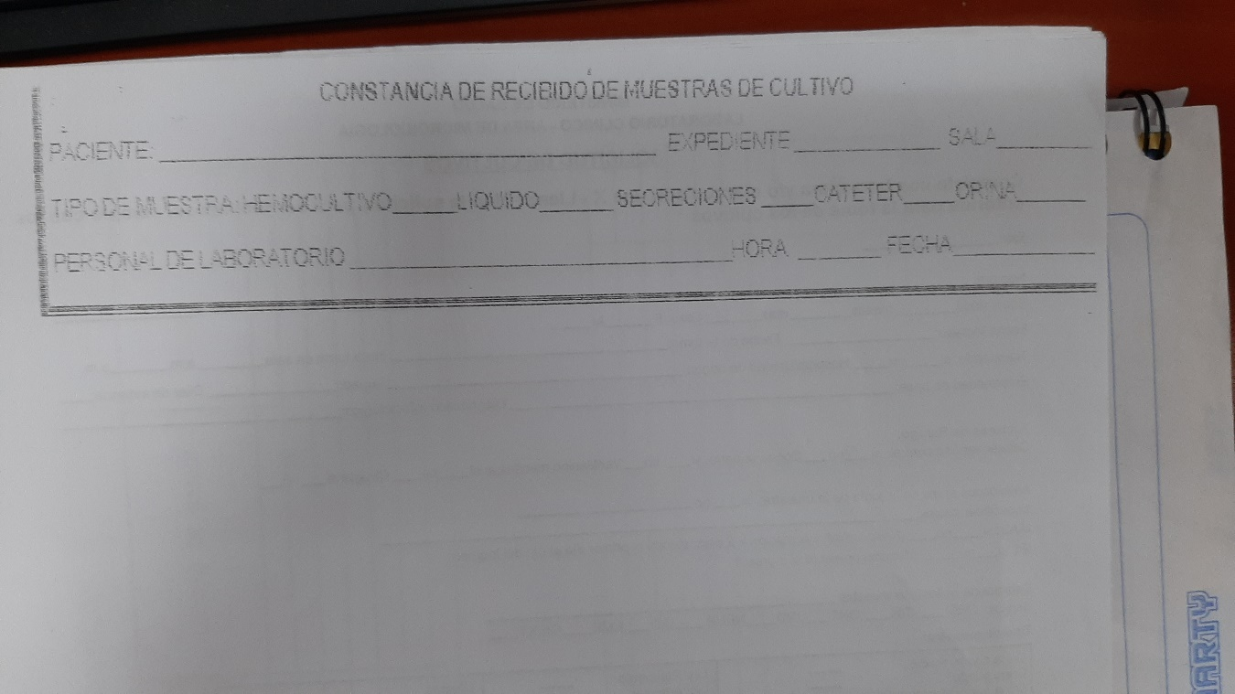

**5**

1. **Formato de Solicitud de Estudios Radiológicos**

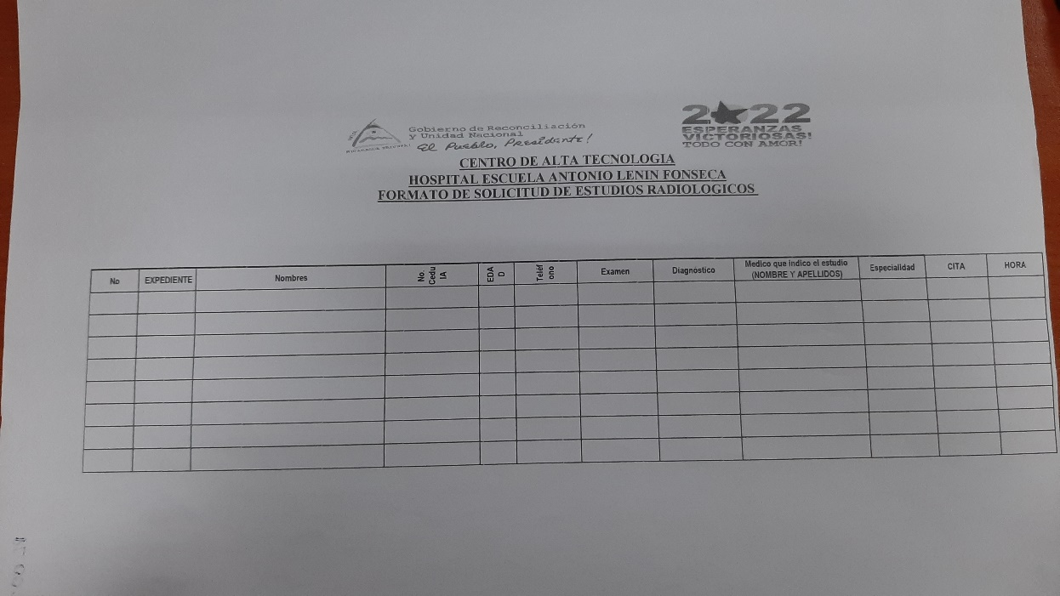

1. **Listado actualizado de pacientes Tomografías contrastadas**

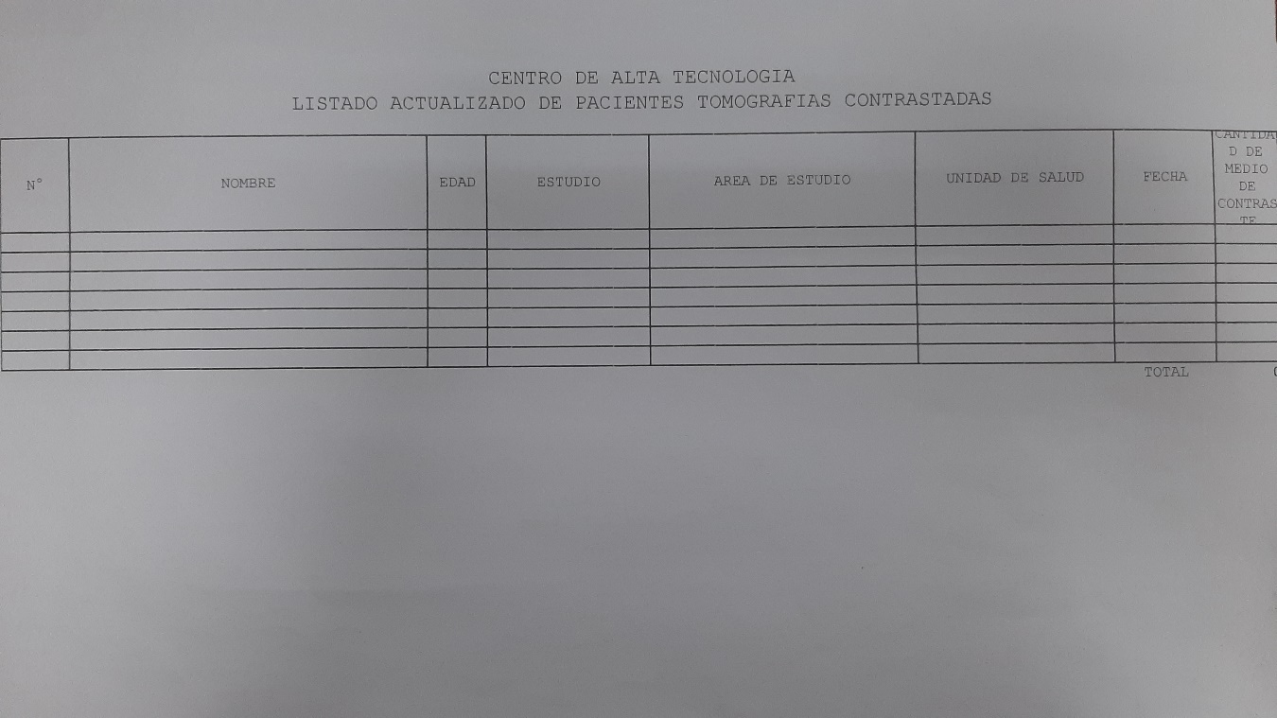

1. **Solicitud Transfuncional**

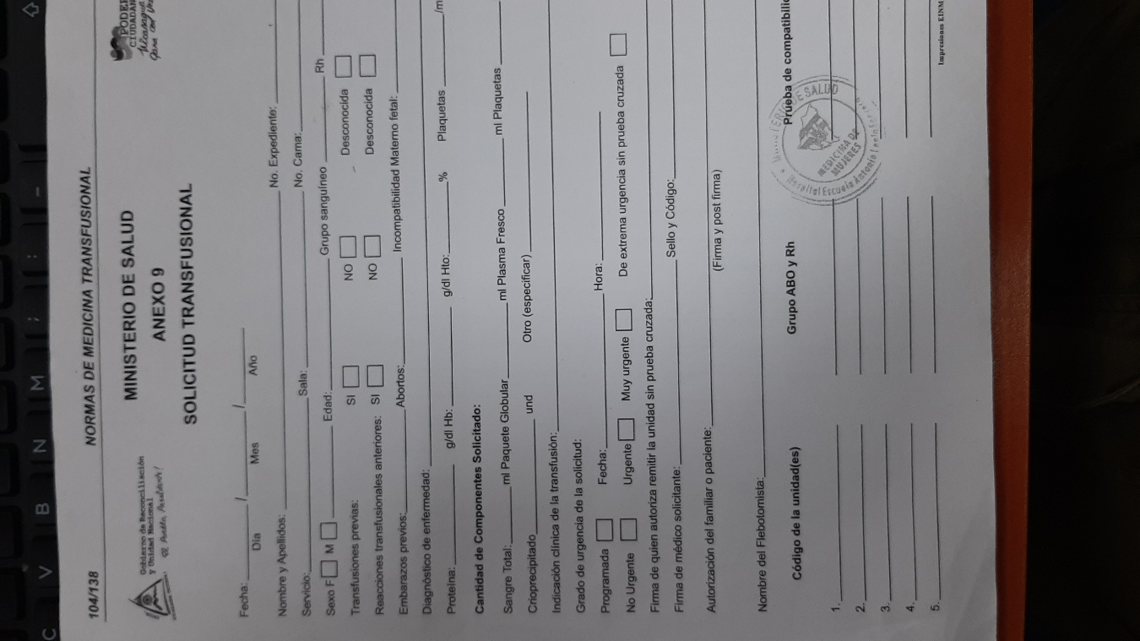

**8**

1. **Formato de ultrasonidos de próstata realizados**

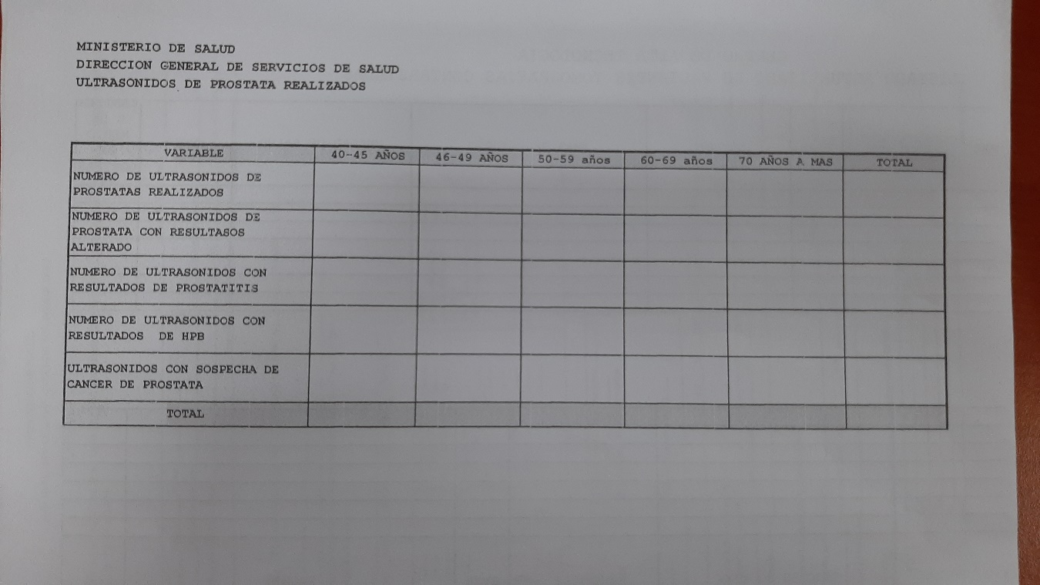

**9**

1. **Formato de seguimiento nominal de pacientes con cáncer de próstata**

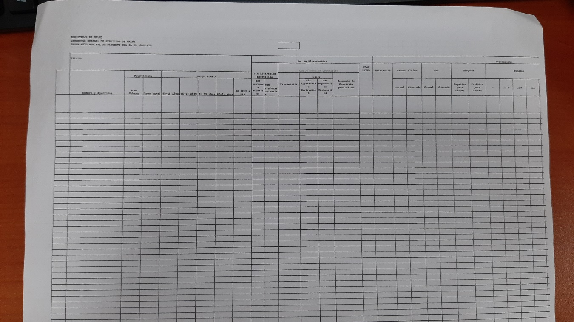

**10**

1. **Resultado Examen Creatinina Sérica**

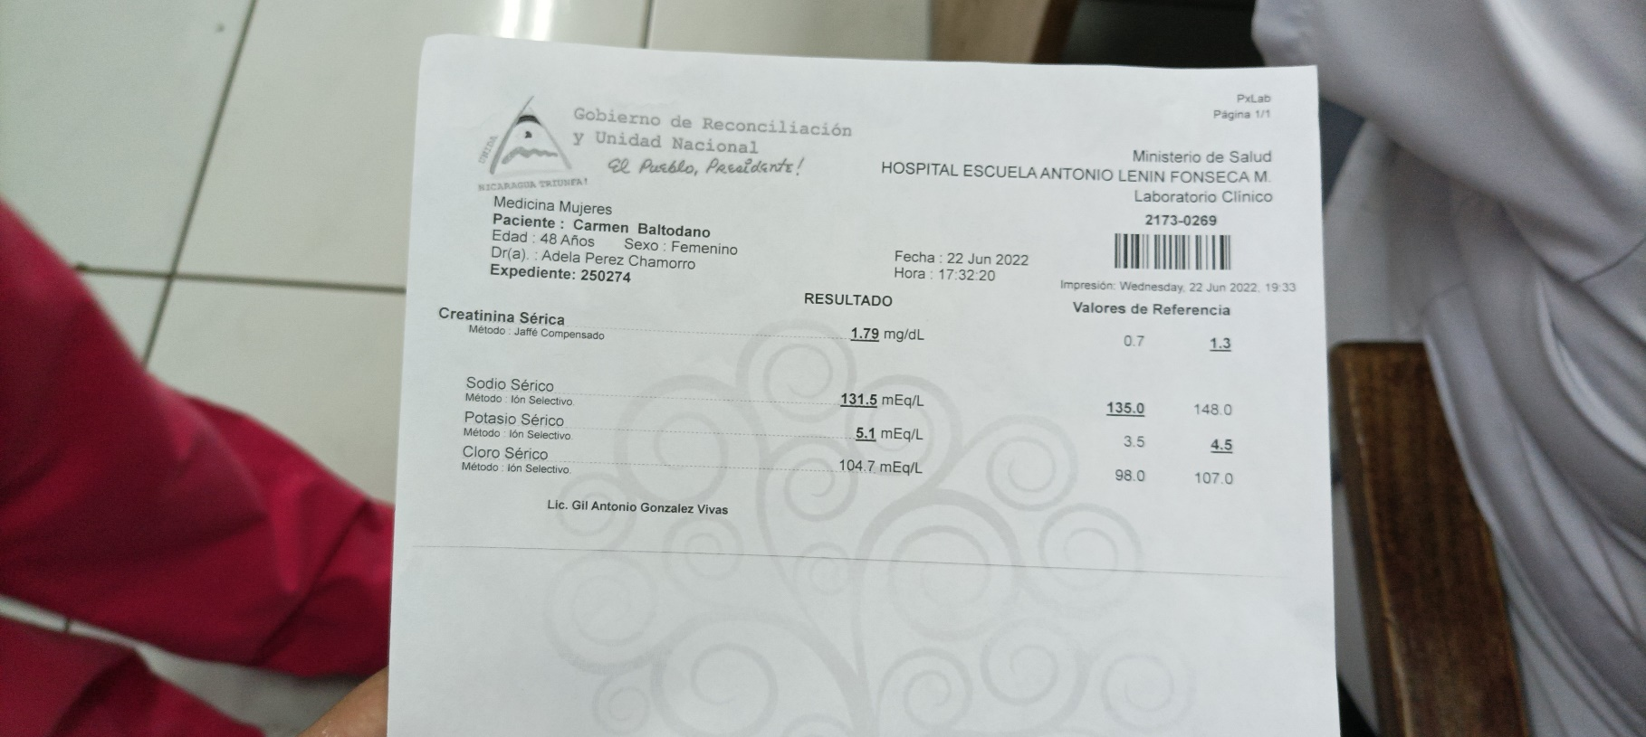

**11**

1. **Resultado Biometría Hemática Completa**

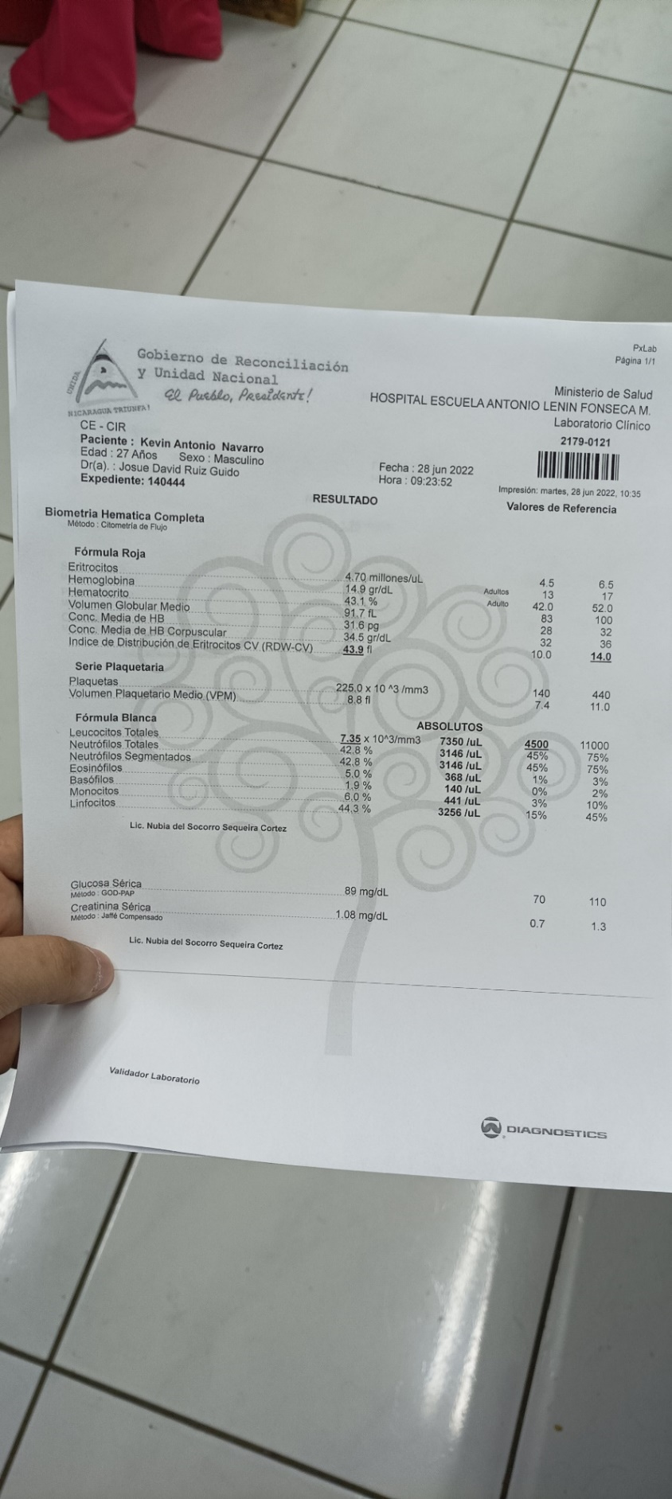

**12**

1. **Reporte de resultados de pruebas rápidas de VIH A1 y A2**

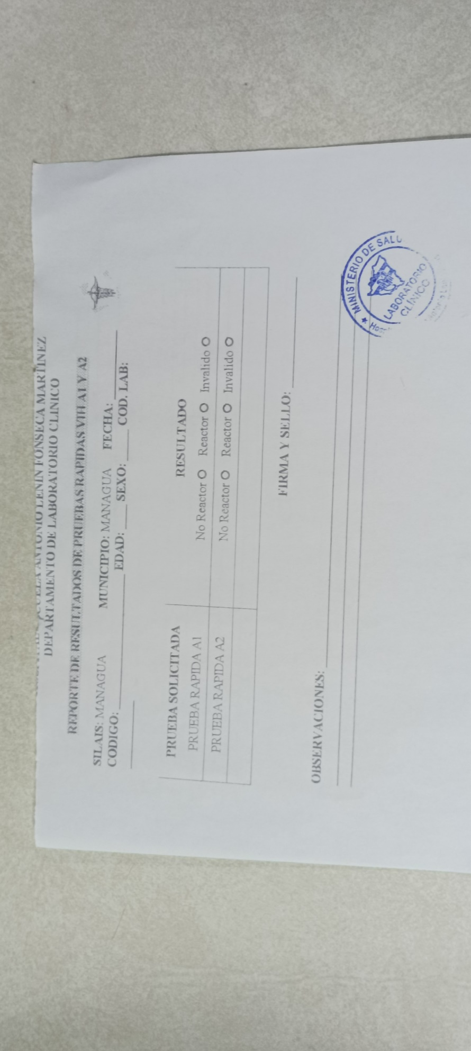

**13**

1. **Formato de solicitud de examen área de serología**

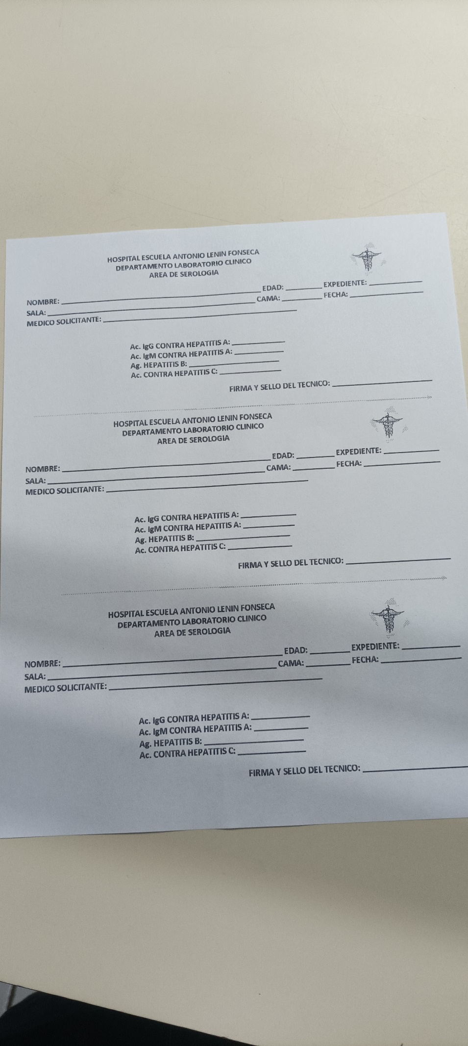

**14**

1. **Formato de resultados de orina**

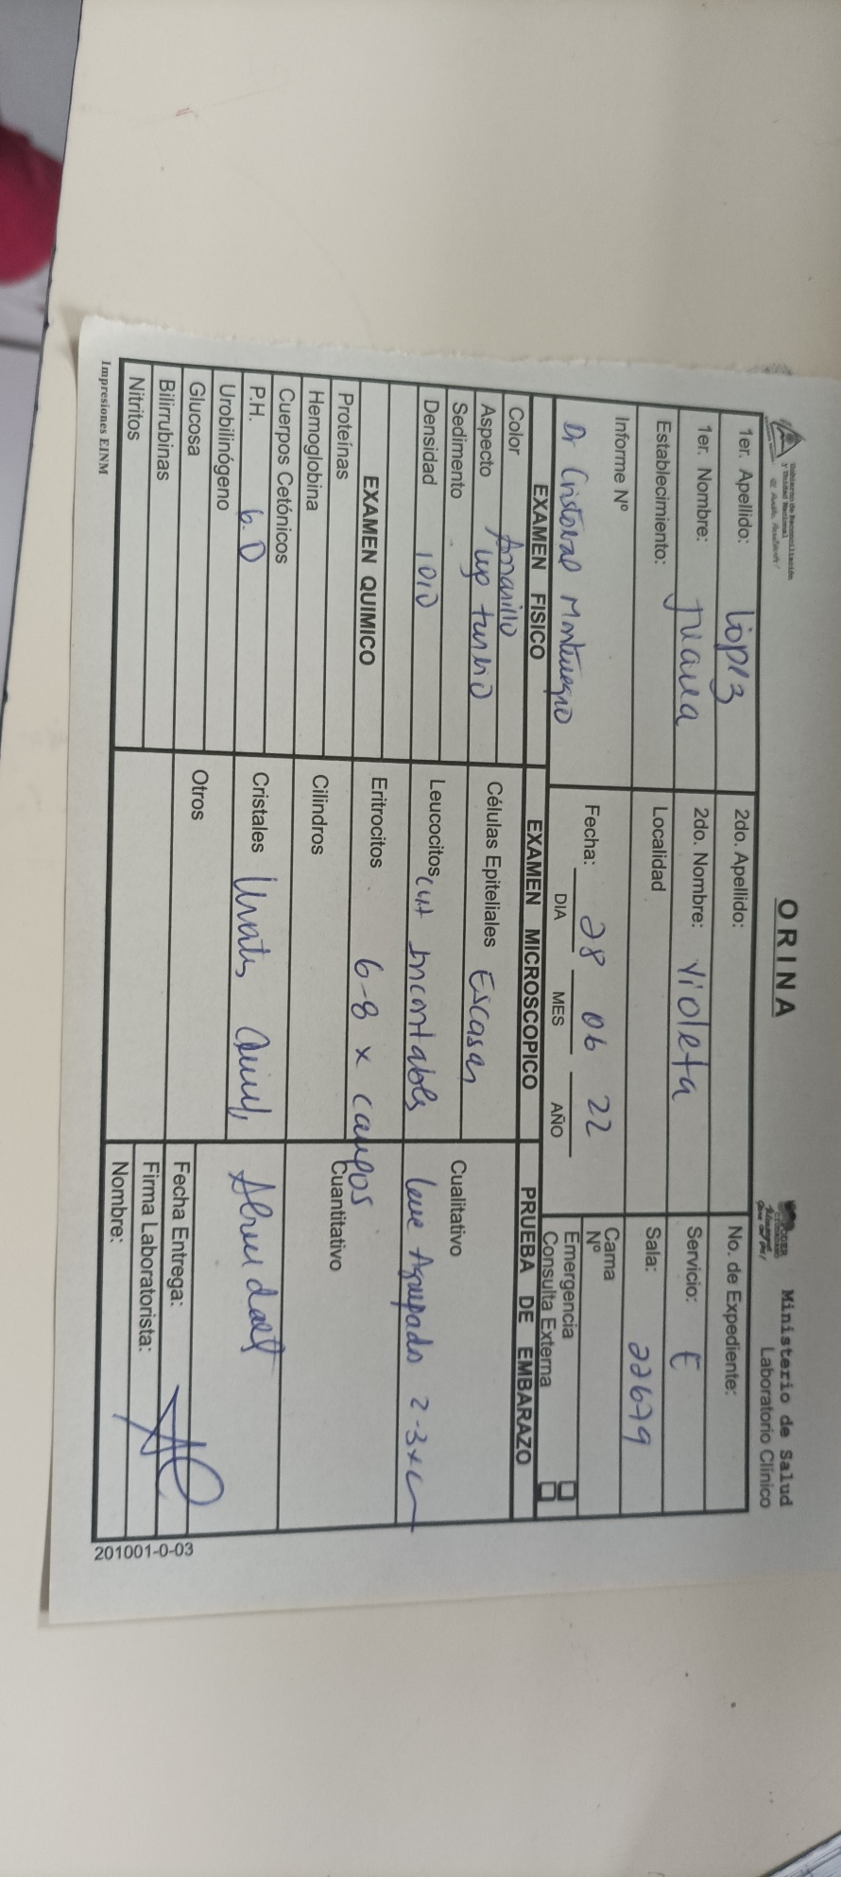

**15**

1. **Ejemplo de Tomografía Toracoabdominal en fase simple y contrastada**

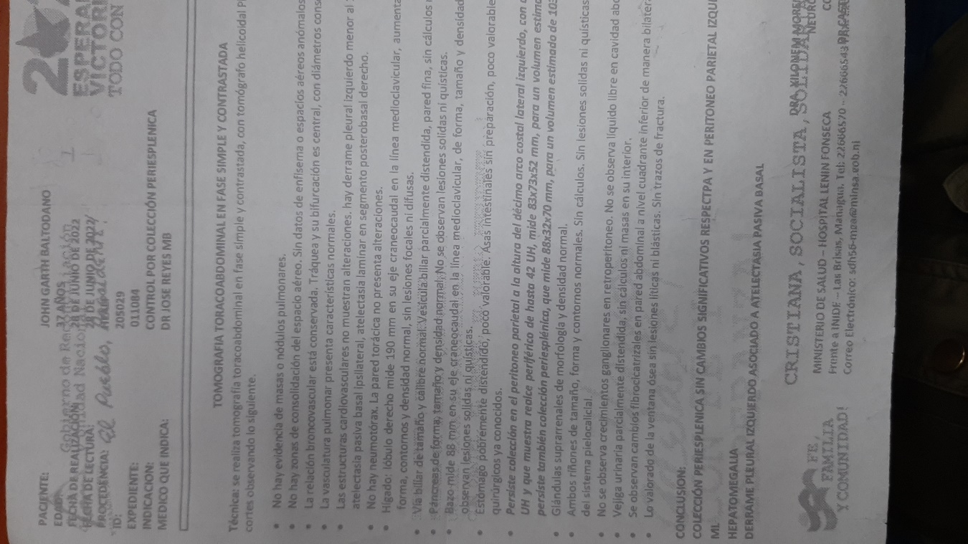

# **Visitas**

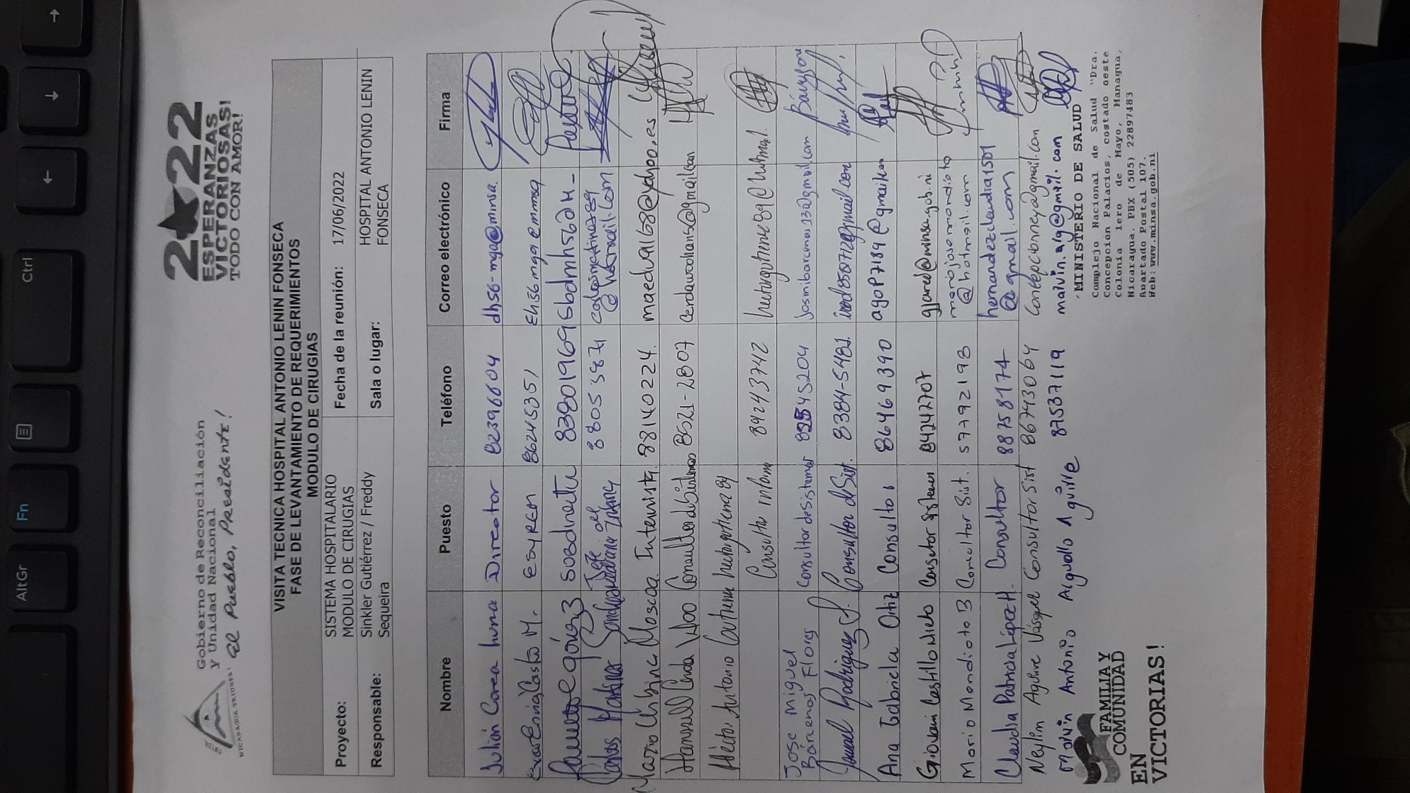

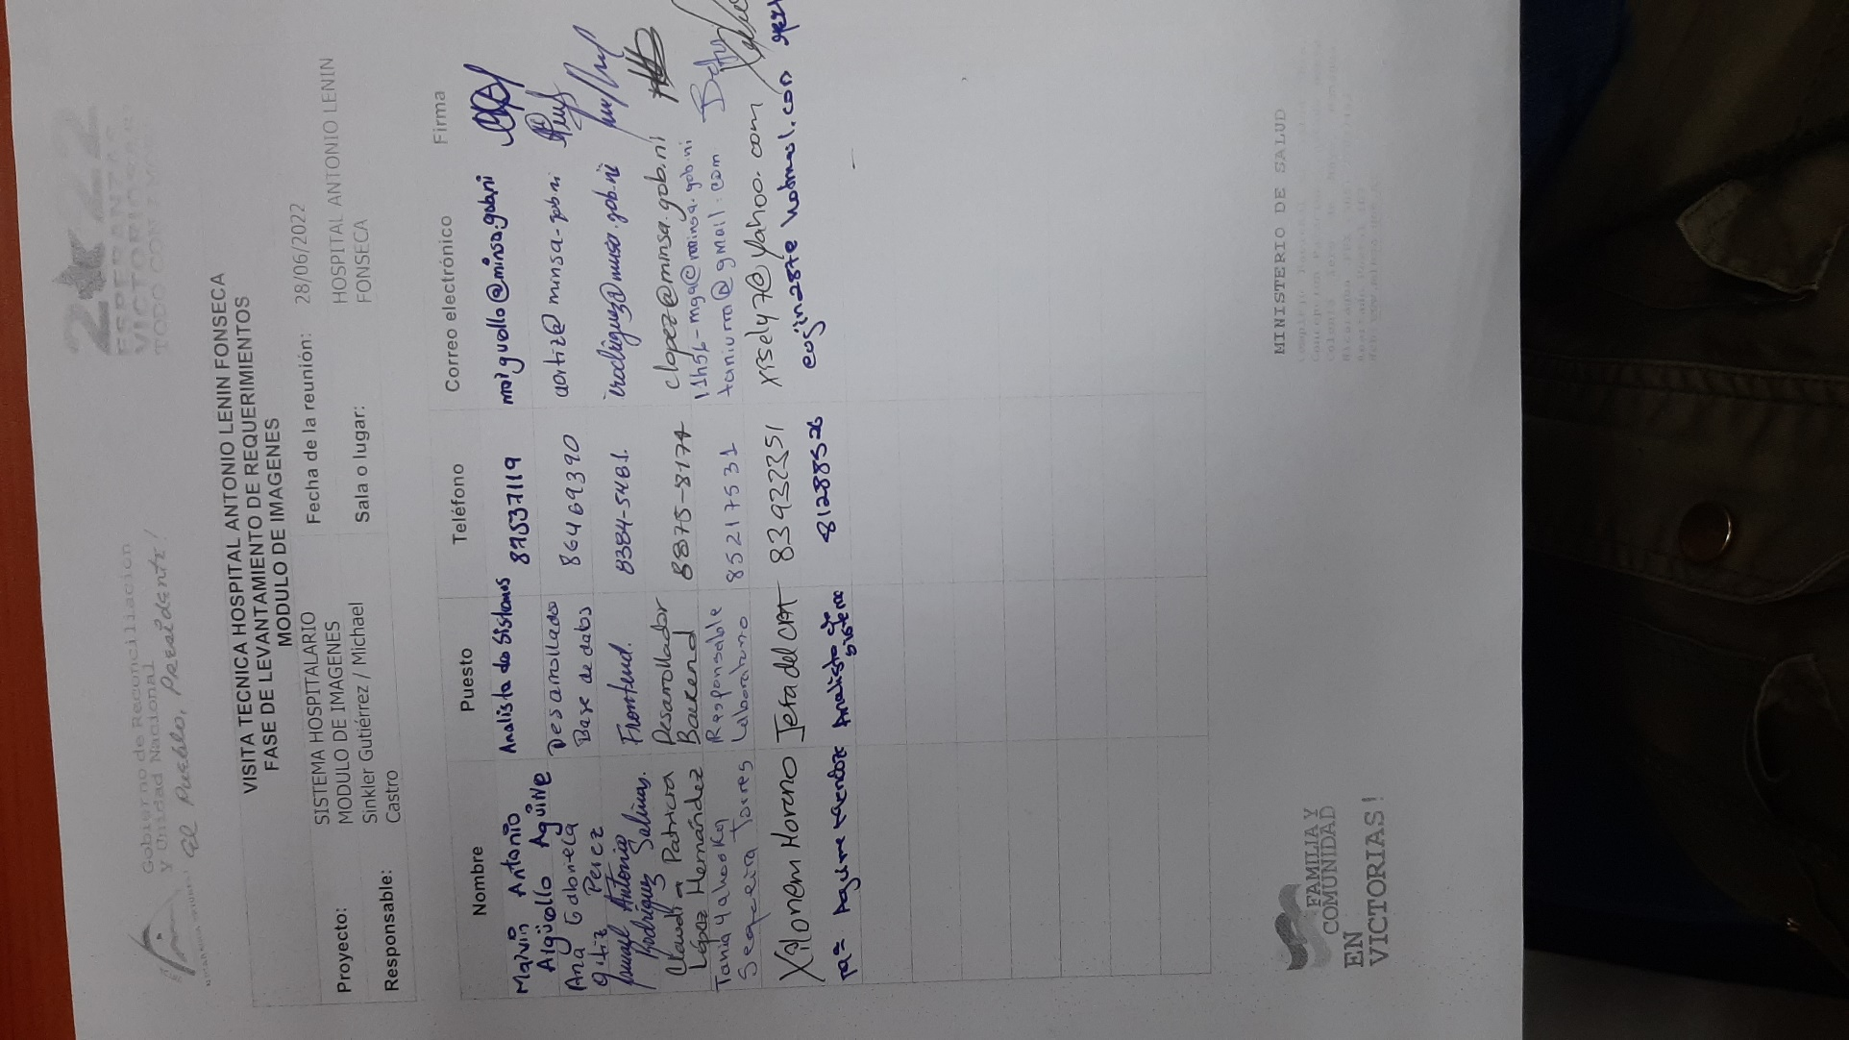

# **MOCKUPS (Prototipo de Interfaz de usuario)**

**Modulo Historia Clínica**

Pantalla principal

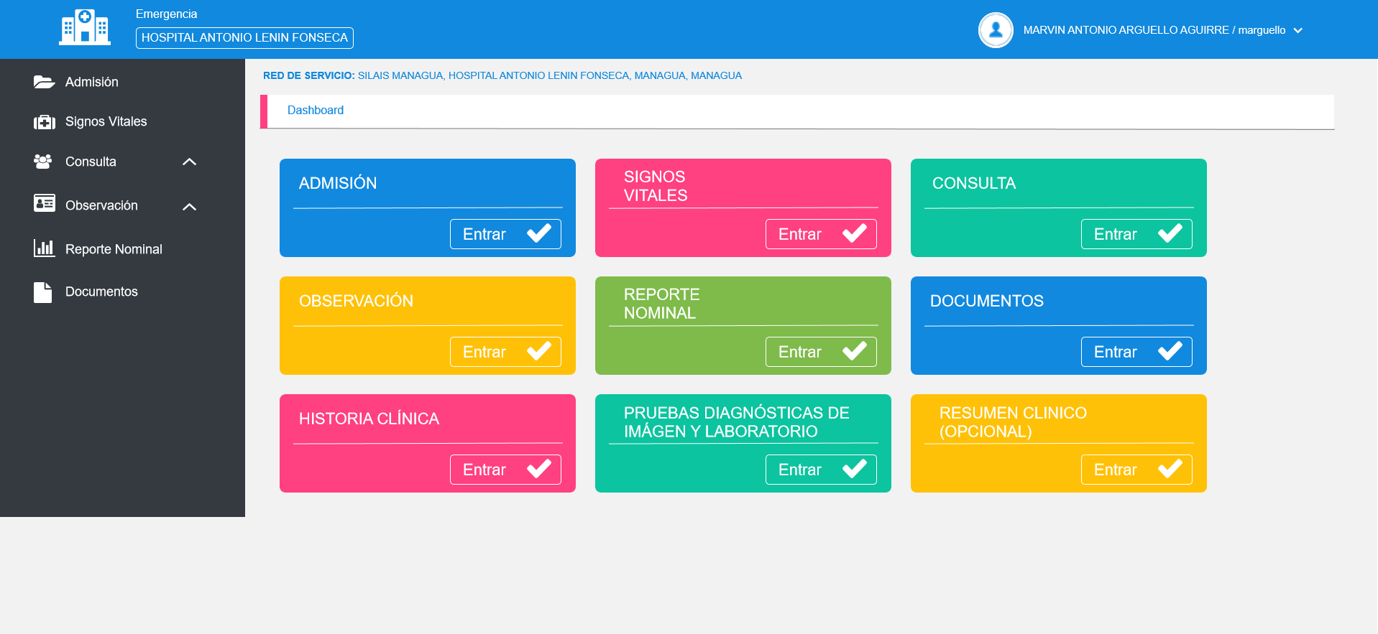

1. Se consulta al paciente se selecciona y te envía al buzón de históricos

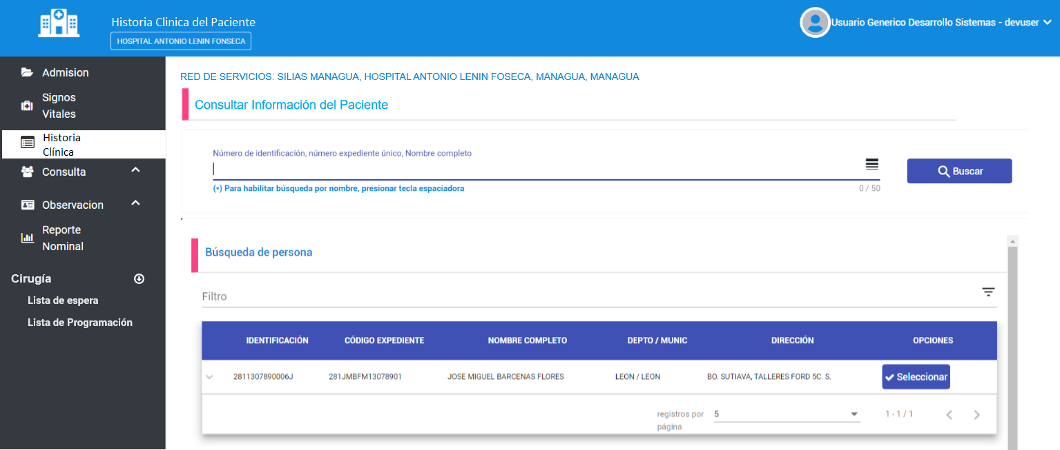

1. Buzón Historia Clínica de un paciente

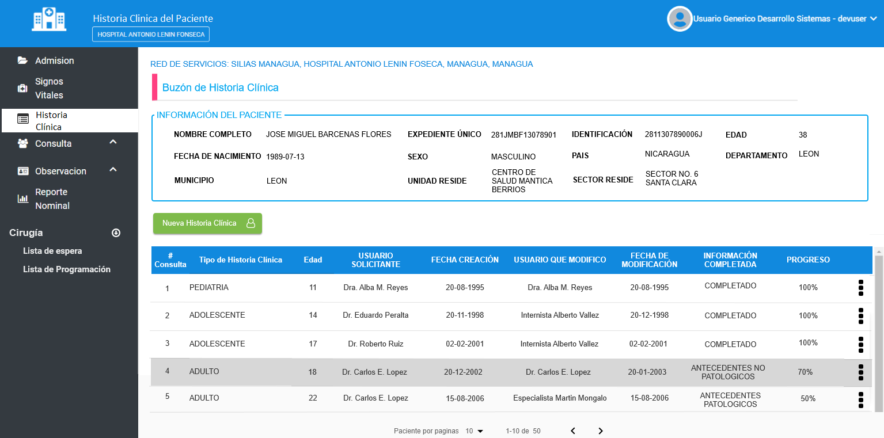

1. Acción de opciones del Buzón Historia Clínica de un paciente

*Consultar, Editar, Revisión de Alertas y Generar Reporte (Dependiendo del tipo de historia clínica)*

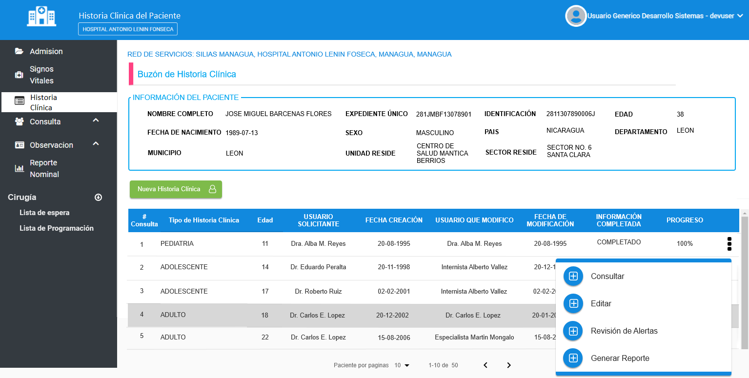

1. Opción de **Editar** Historia Clínica de un paciente y alertas disponibles al momento de editar

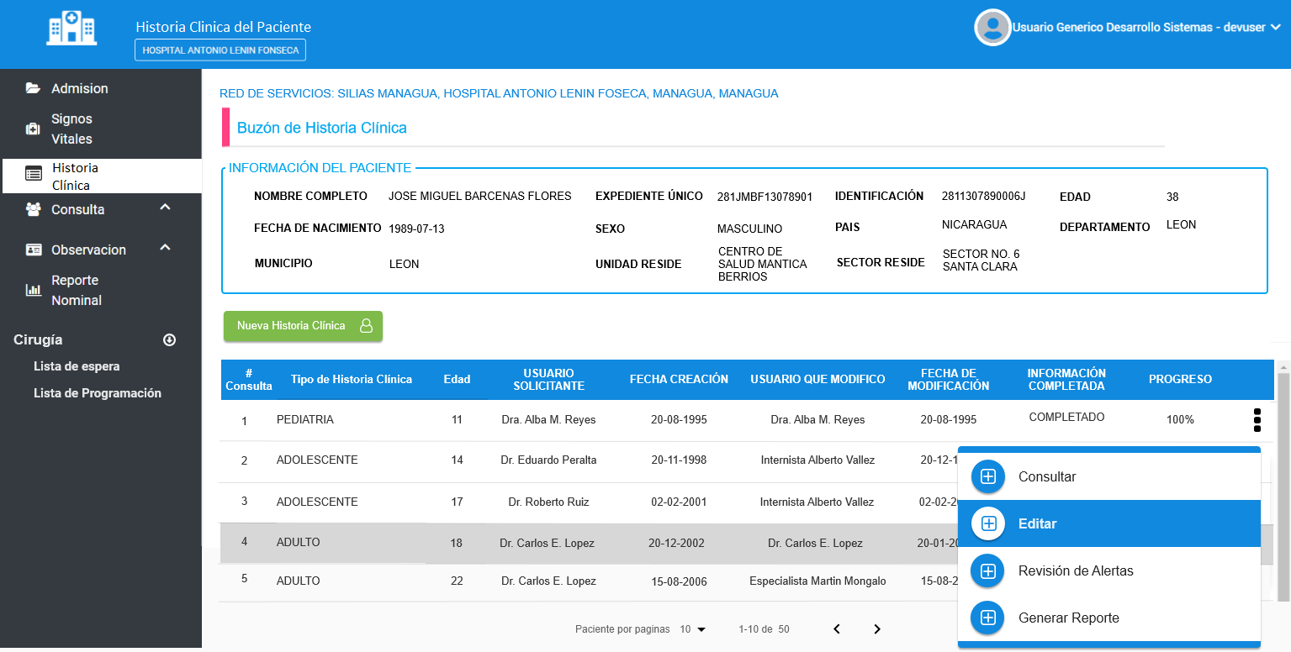

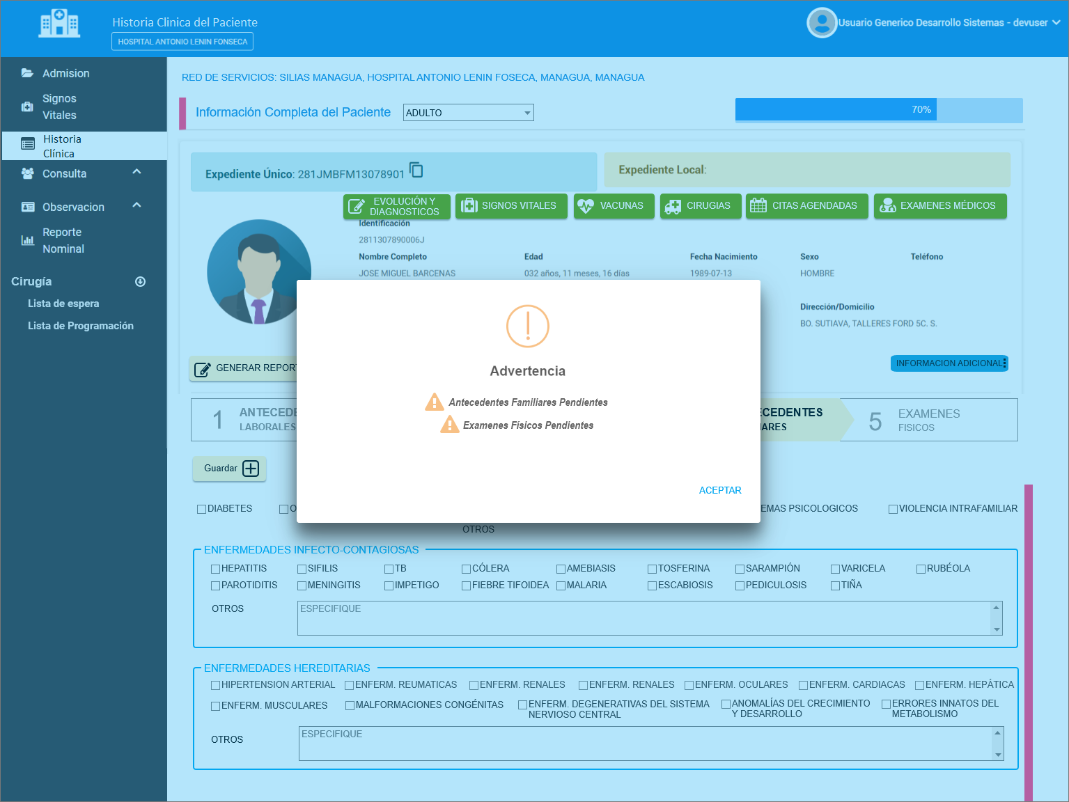5. Opción de **Revisión de Alertas** Historia Clínica de un paciente 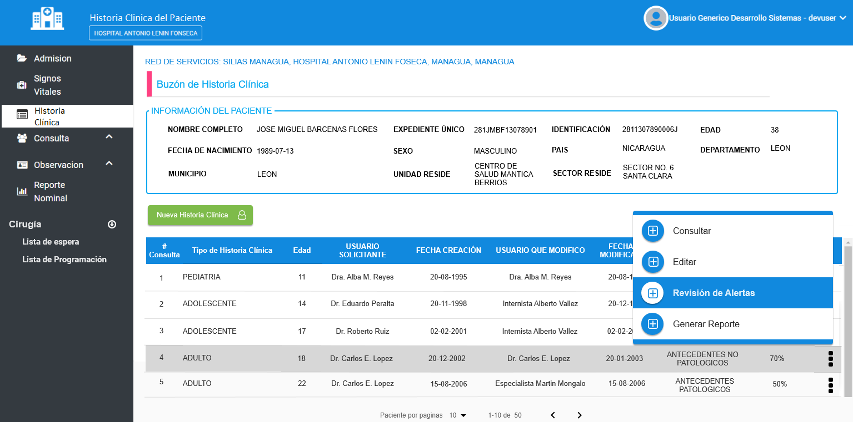

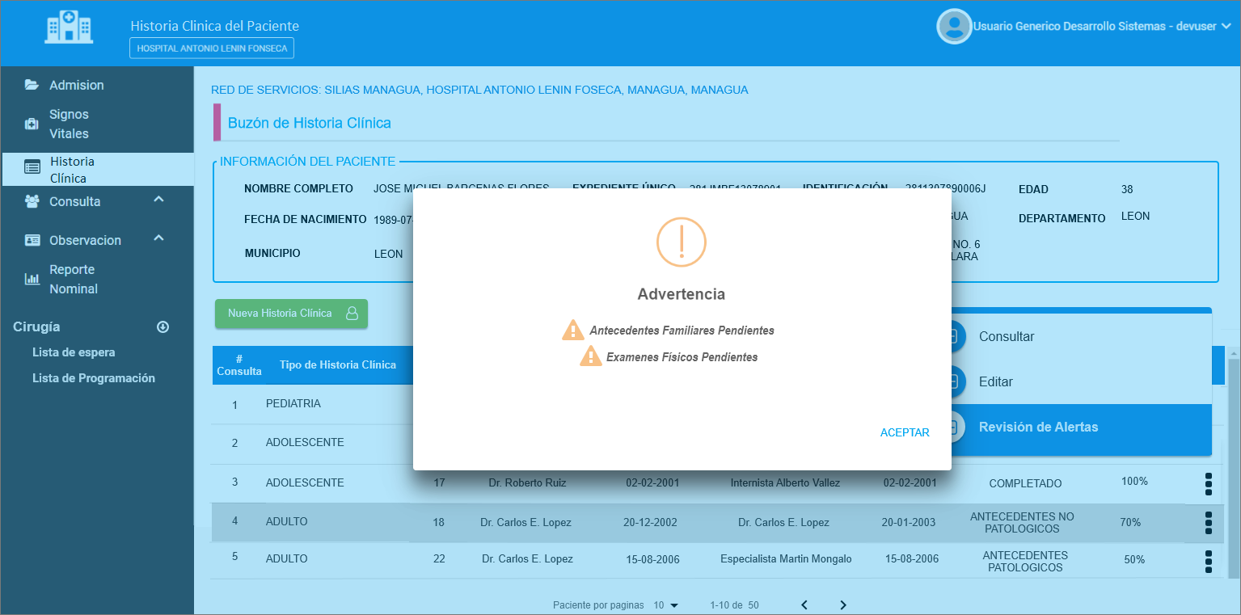

6. Ingreso de una nueva historia clínica



En el buzón de históricos hacemos clic en el botón

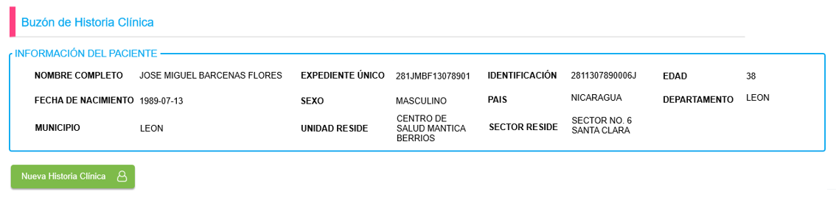

6.1. Se ingresa los antecedentes laborales

La pantalla de historia clínica te muestra el progreso en porcentaje de la información que se ha llenado después de guardarla y así como en la pantalla del buzón de consulta te muestra el progreso y que pasos fue llenado.

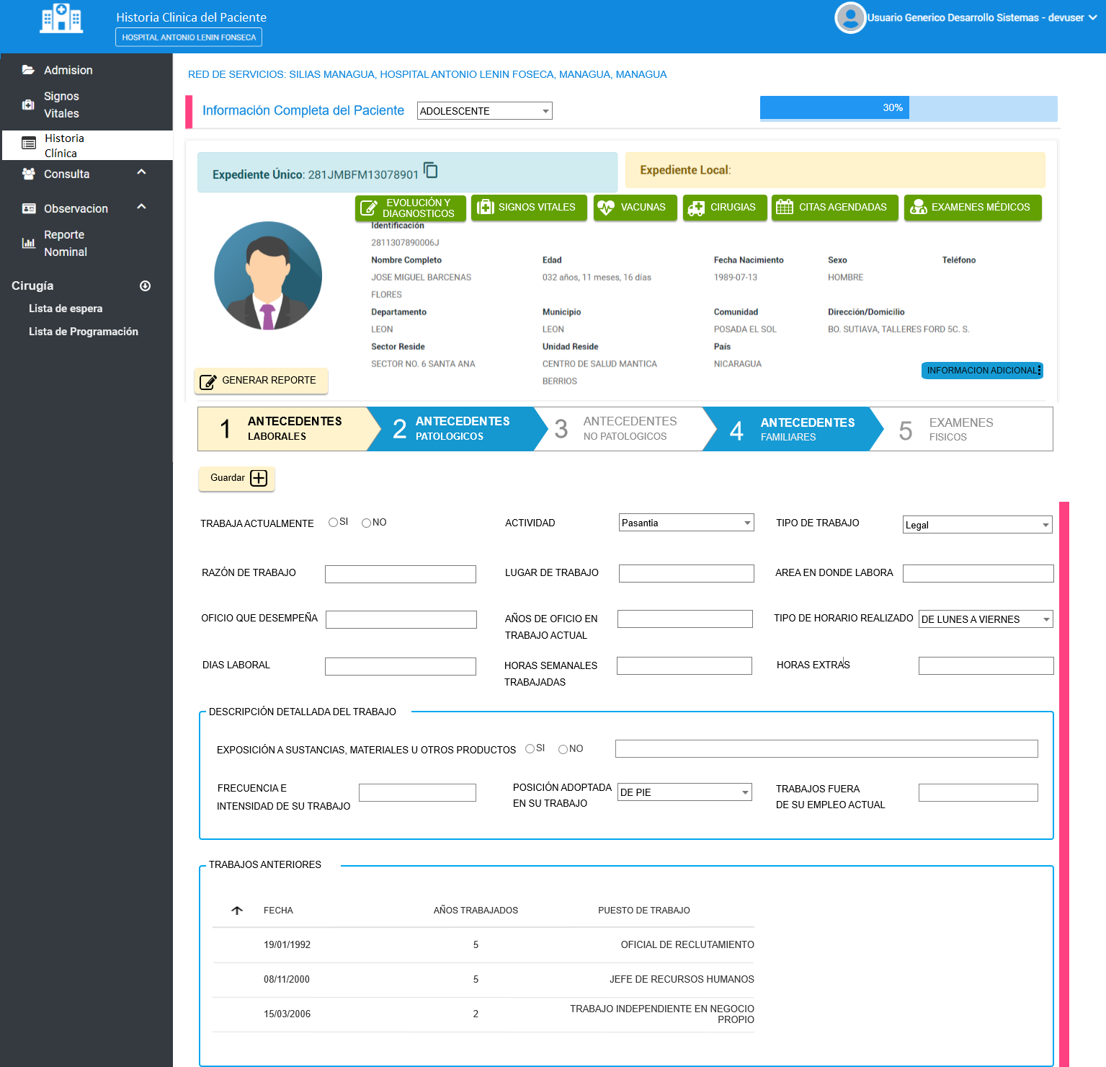

6.2. Se ingresa antecedentes patológicos

En este se ingresan todos los datos obligatorios y en el uso de medicamentos te aparece una ventana modal para ingresar el tratamiento actual del paciente.

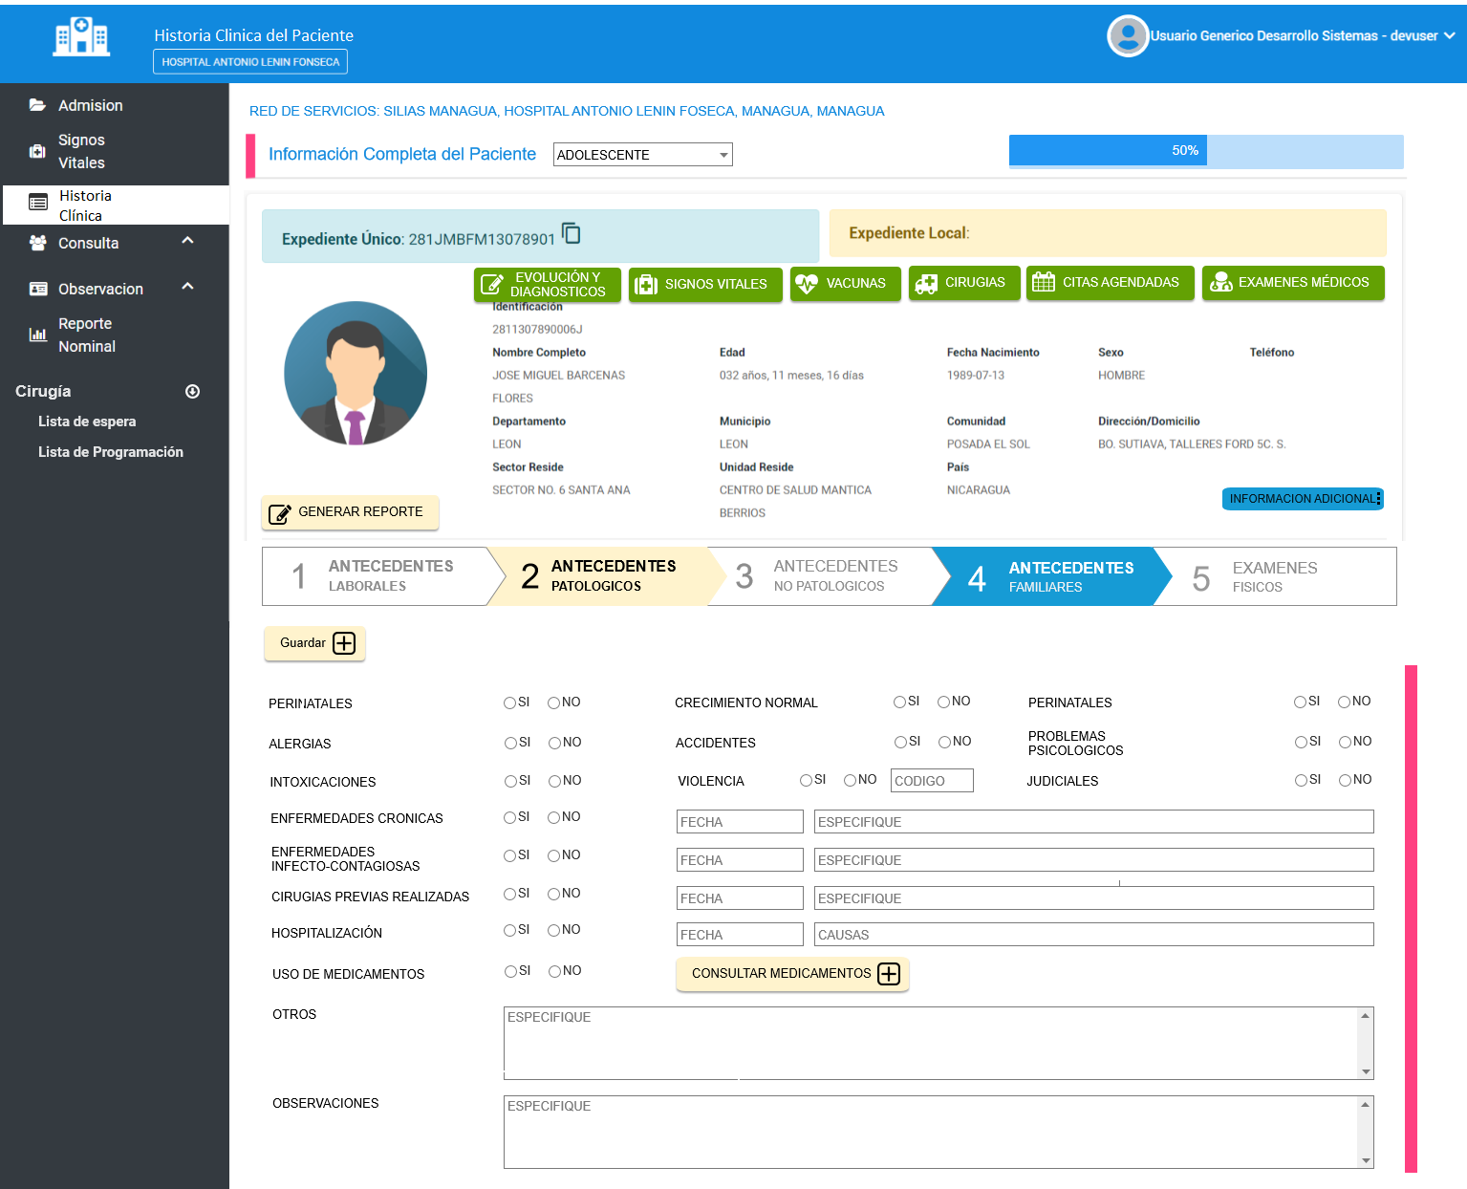

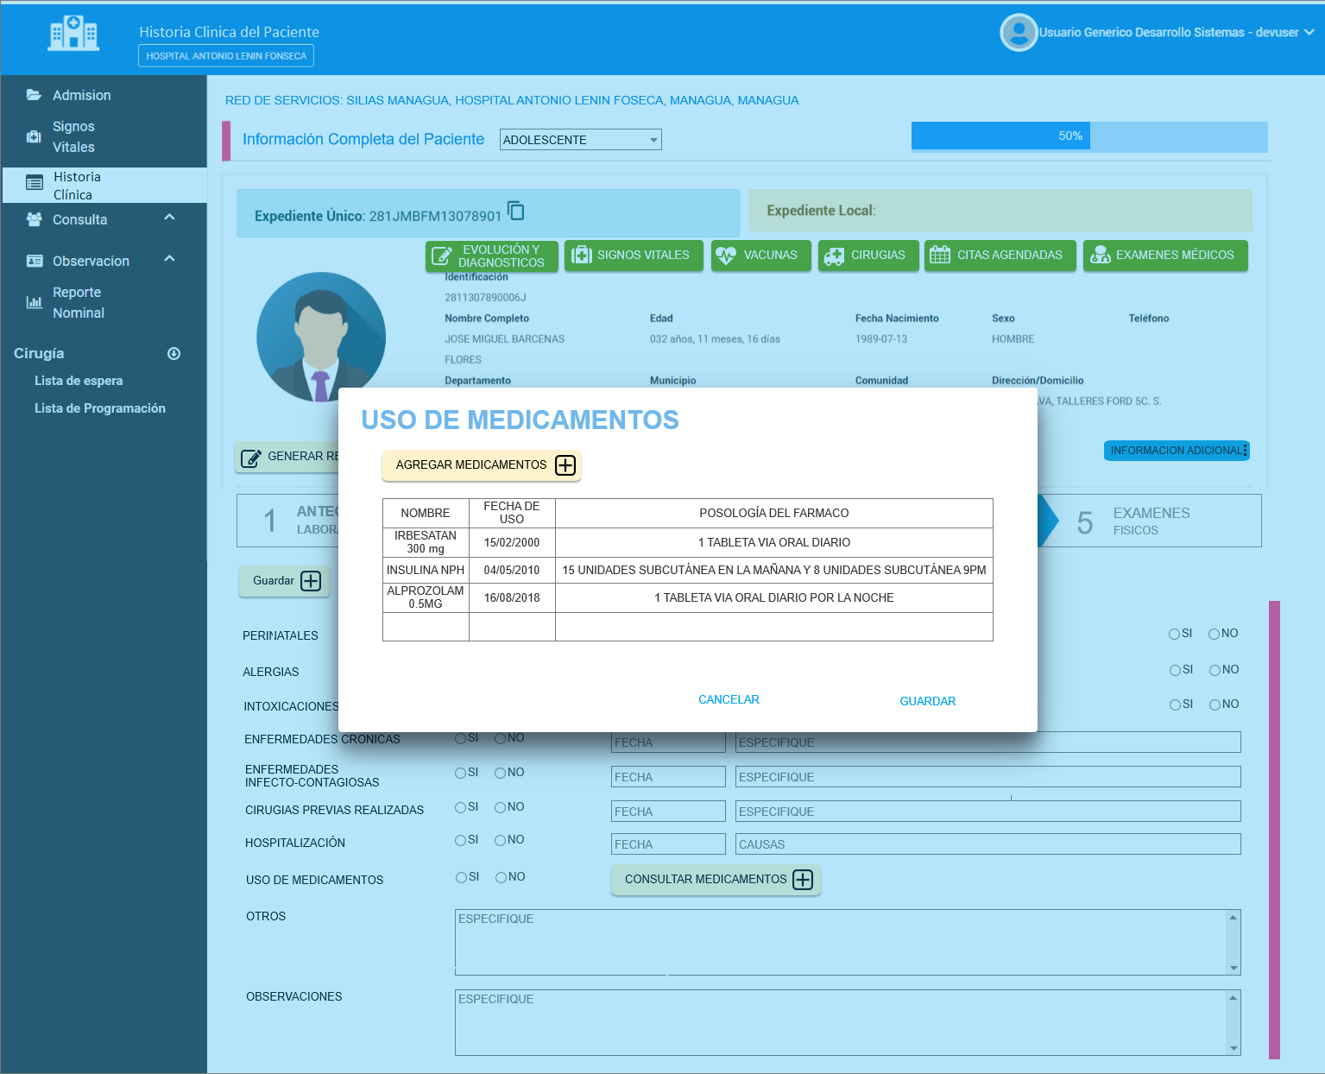

6.3. Se ingresa antecedentes no patológicos

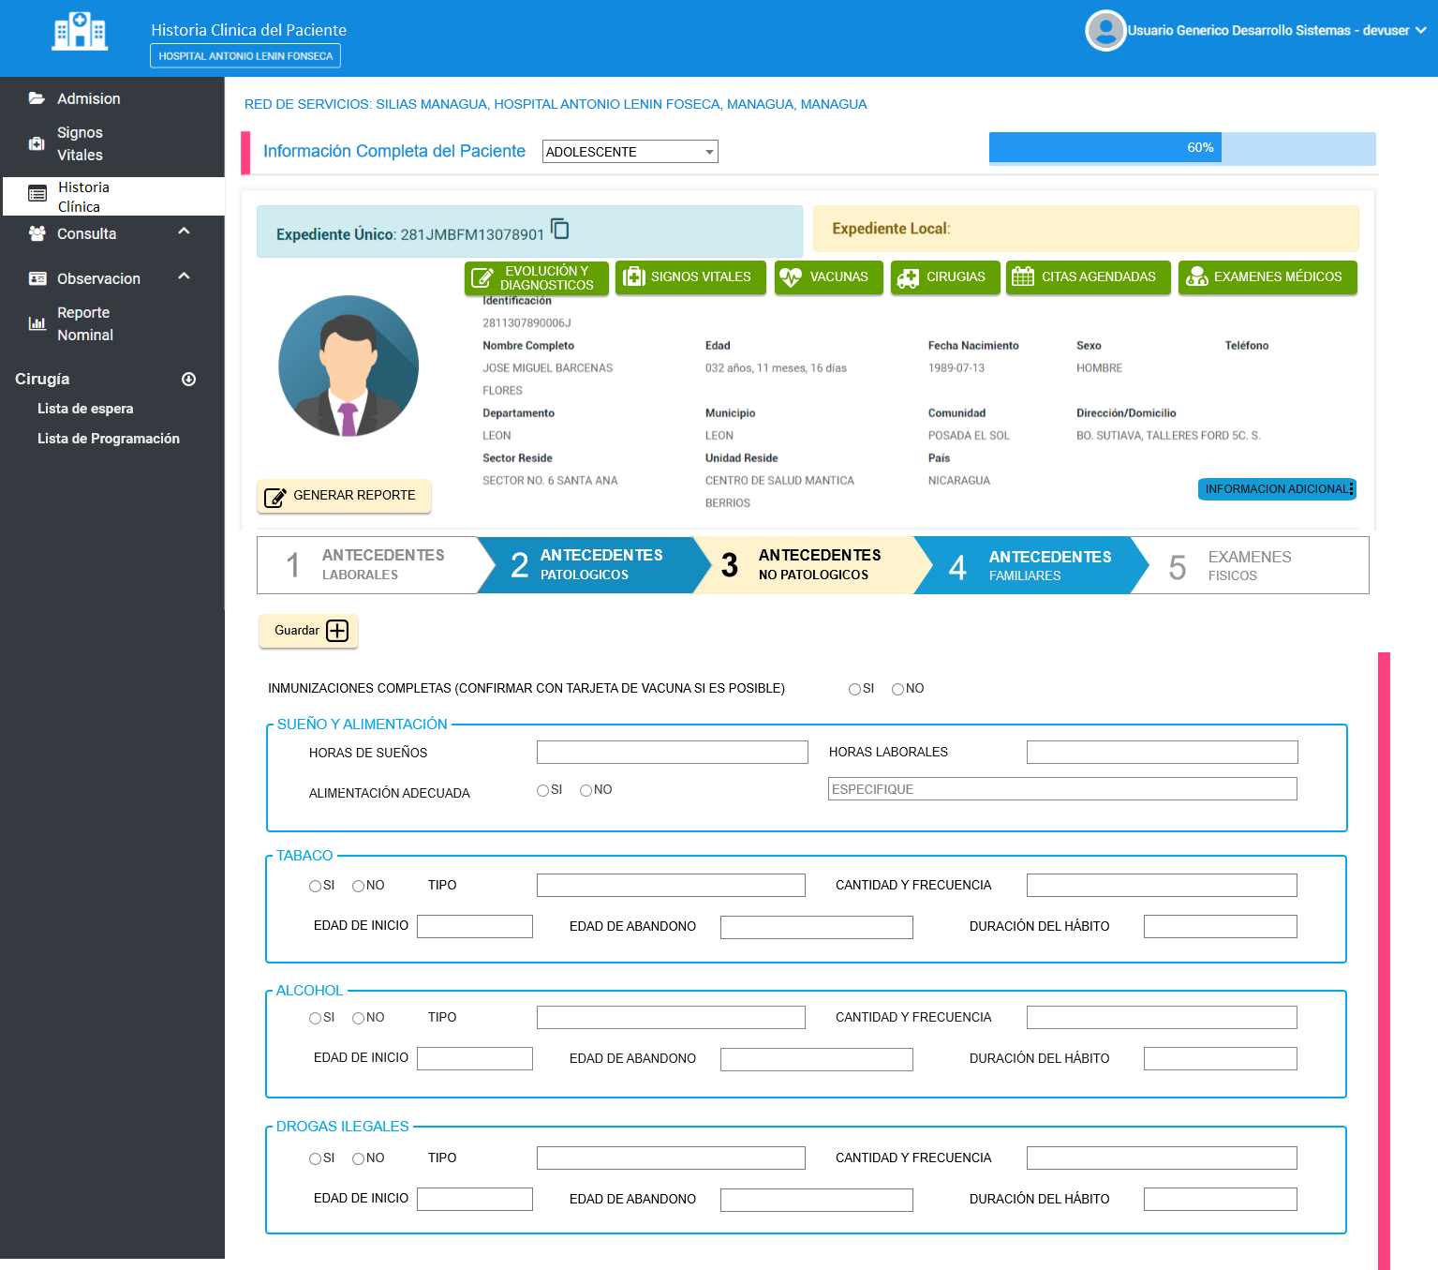

6.4. Se ingresa antecedentes familiares

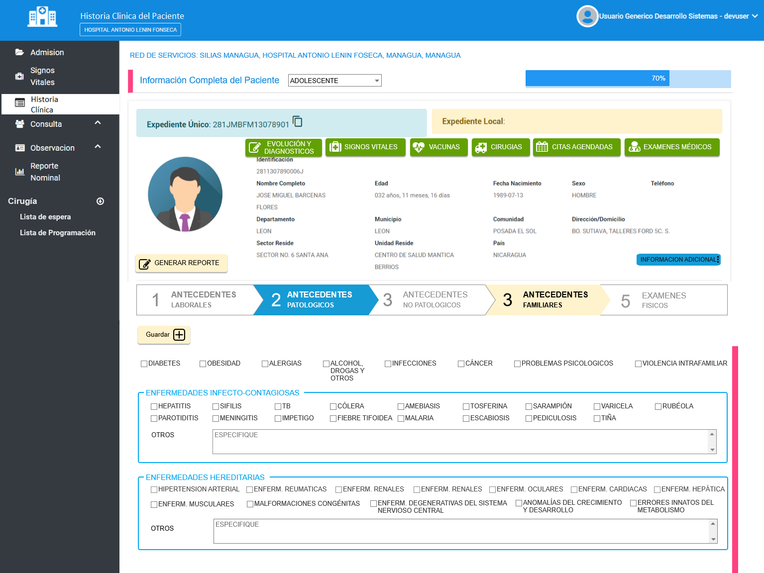

6.5. Se ingresa Exámenes físicos

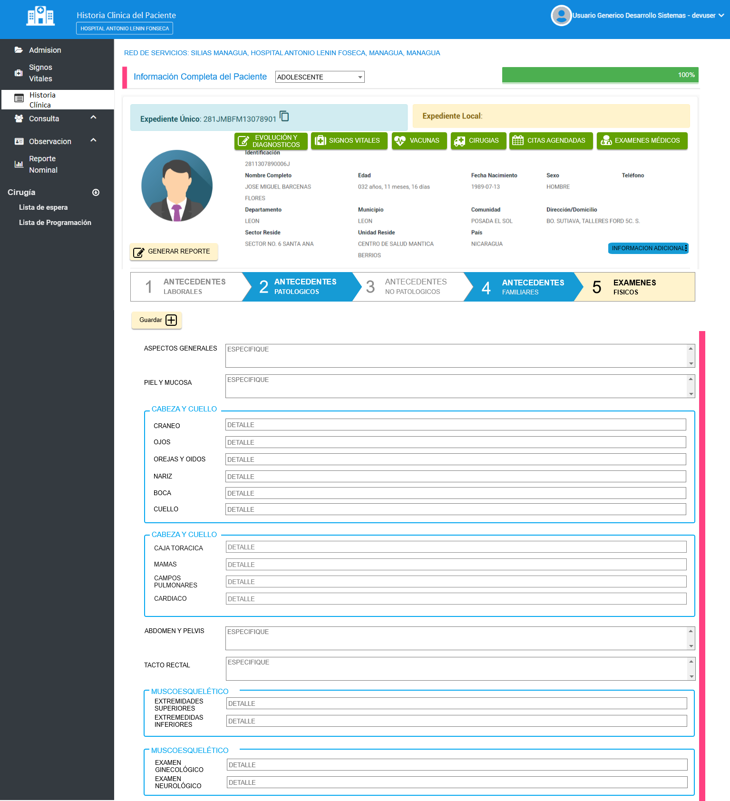

6.6. La información adicional dependiente del tipo de historia clínica en caso de

- Adolescentes (Situación Psico- Emocional, Vida Social, Sexualidad, Antecedentes de la mujer)

- Adulto (Antecedentes de la mujer)

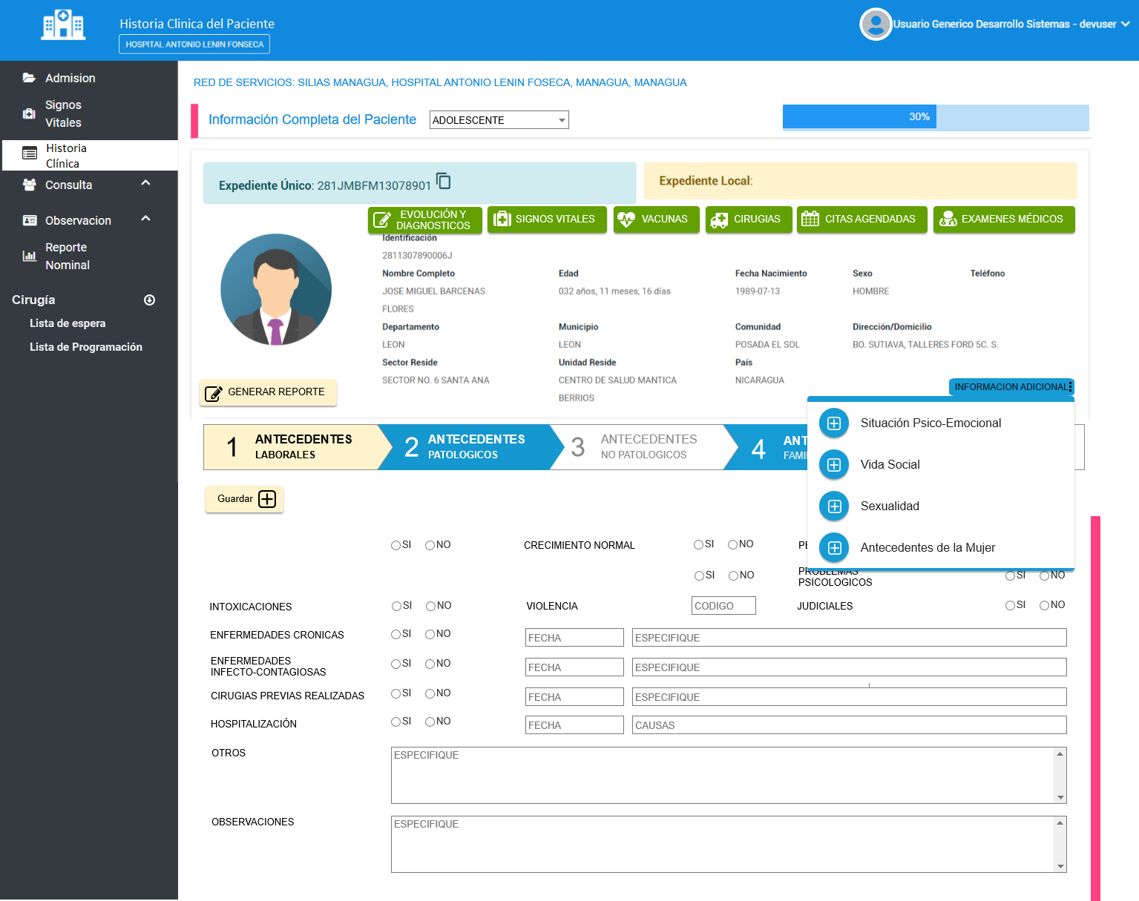

6.6.1. Situación Psico- Emocional

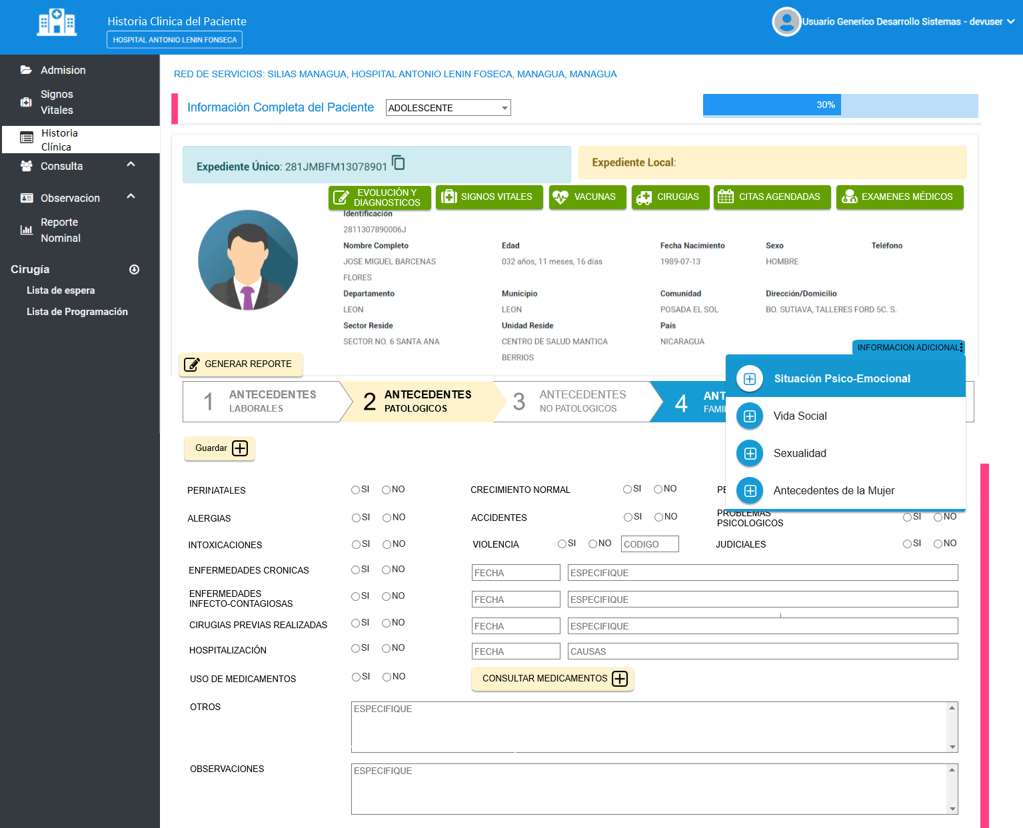

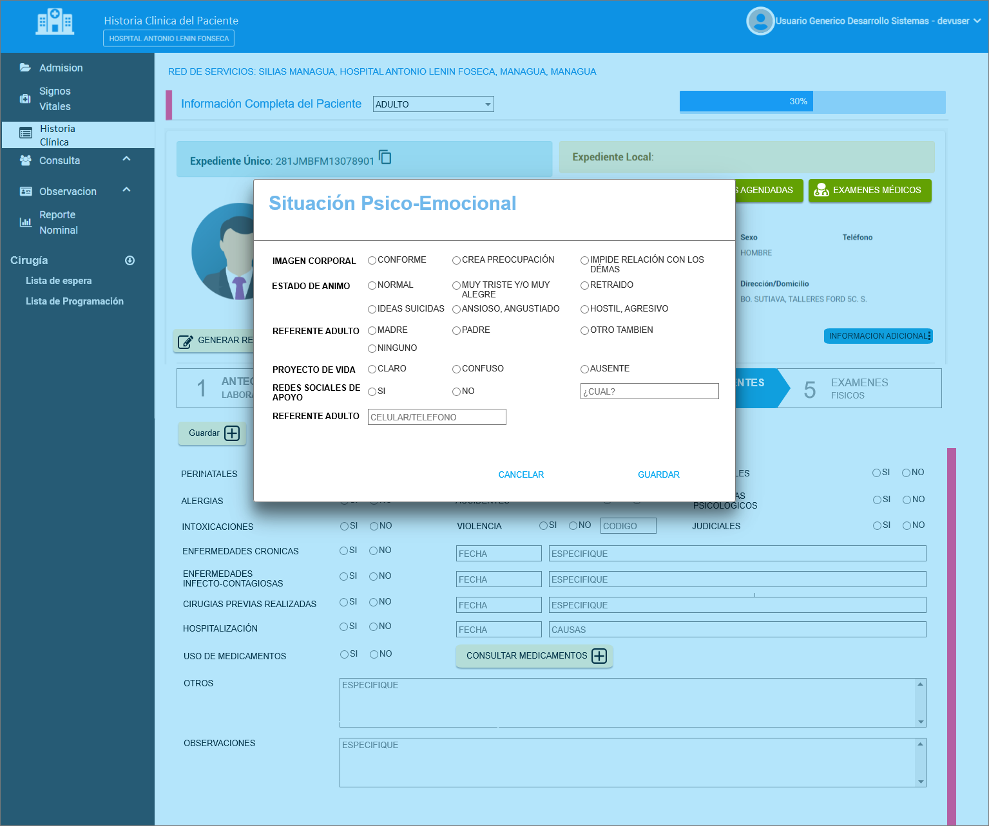

6.6.2. Situación Vida Social

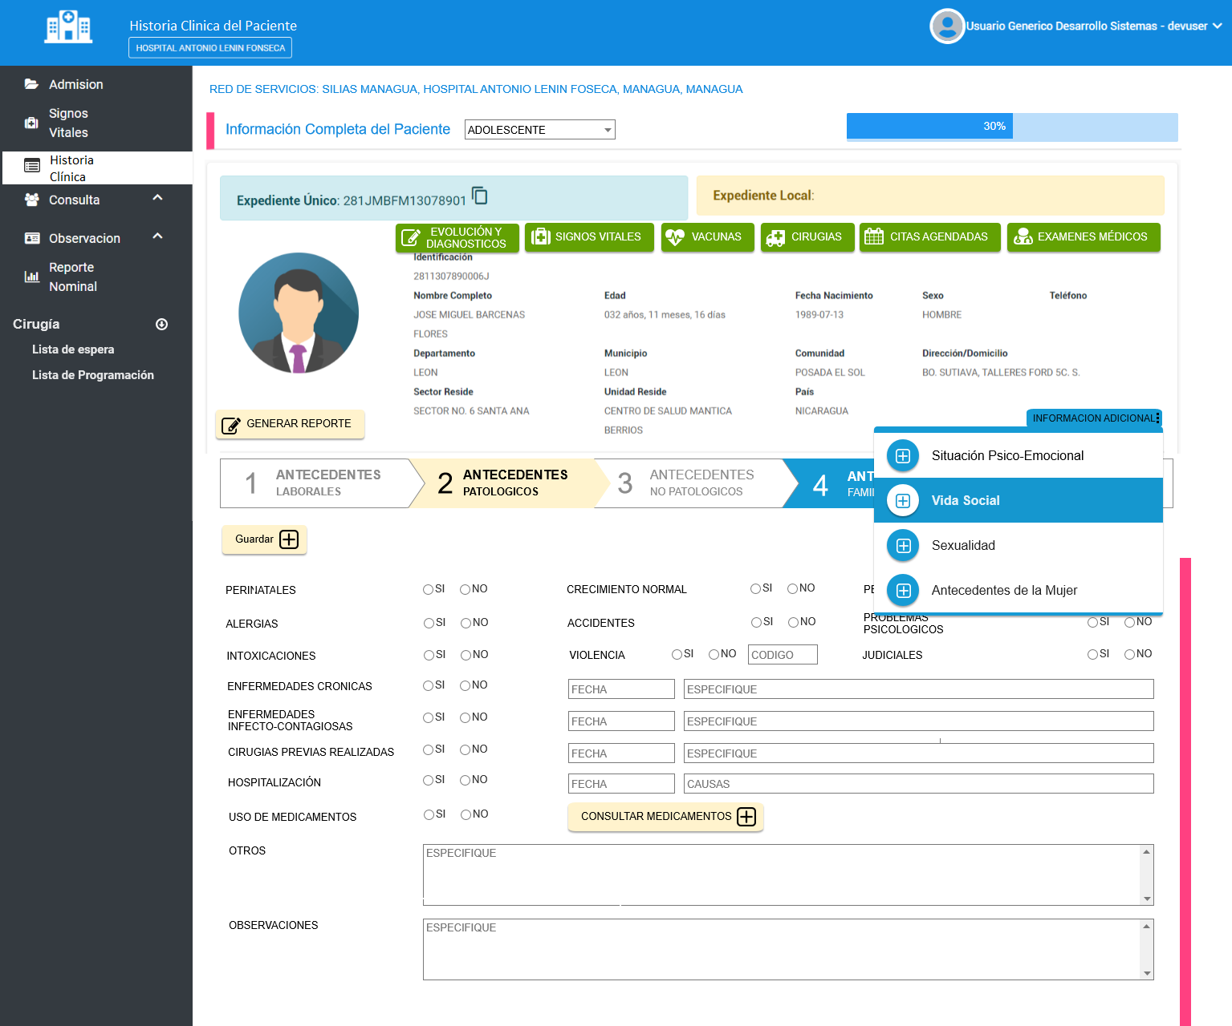

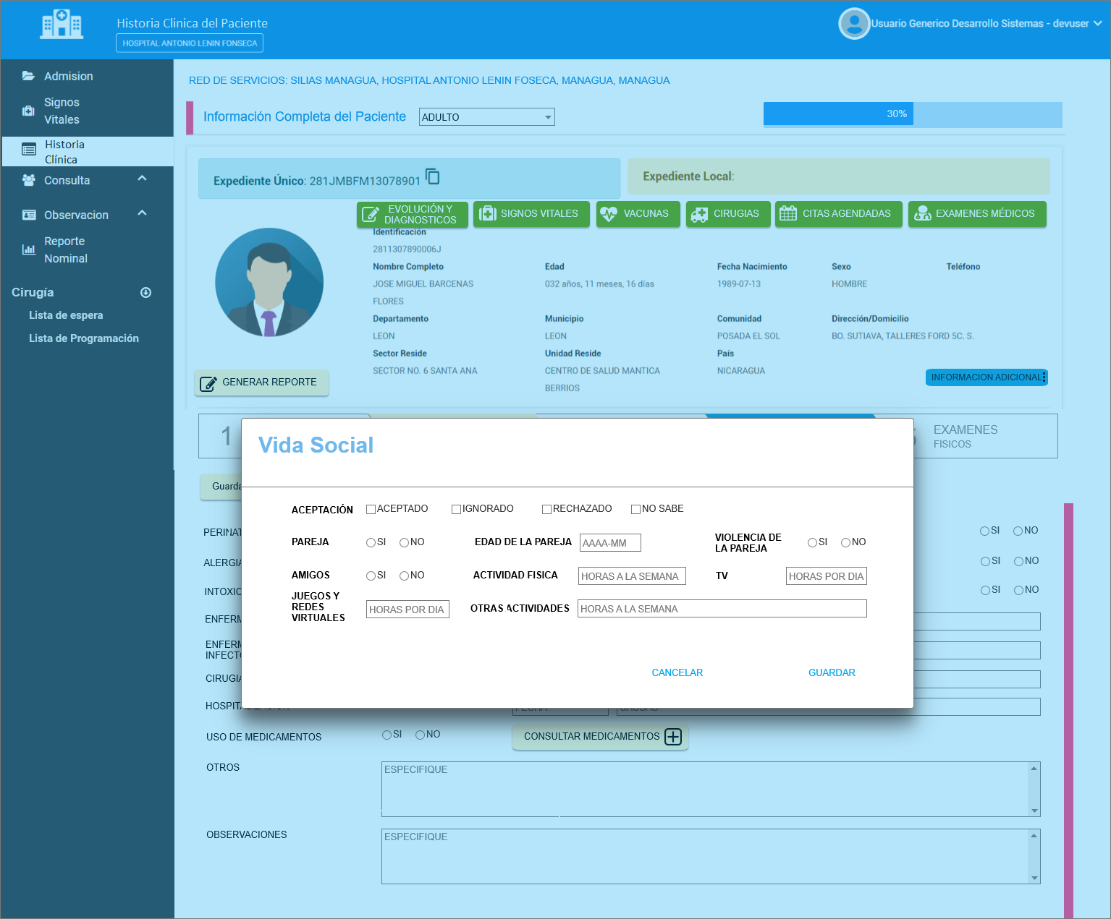

6.6.3. Situación Sexualidad

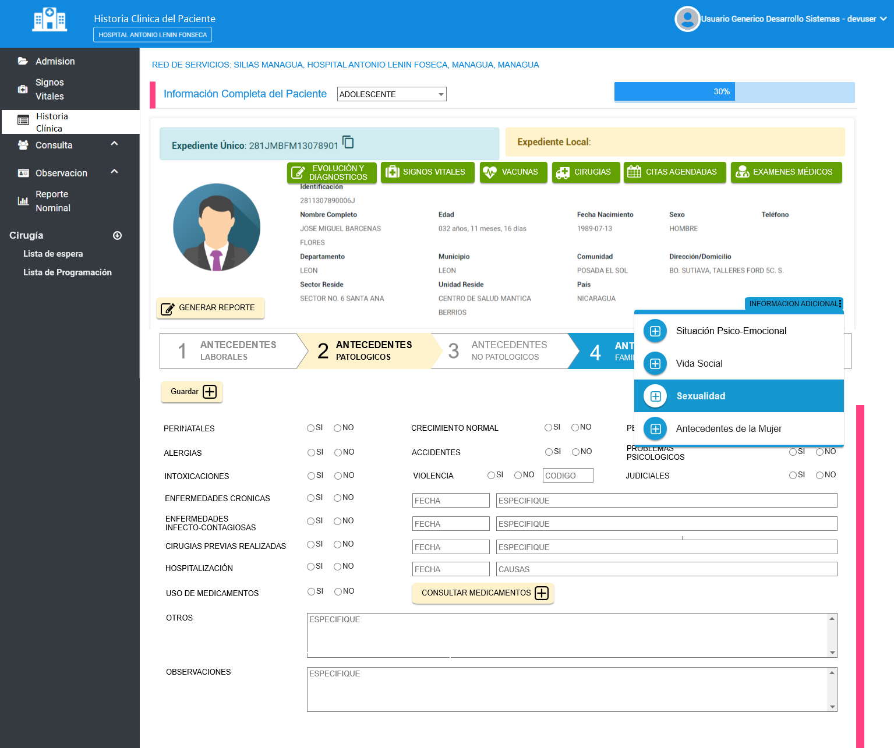

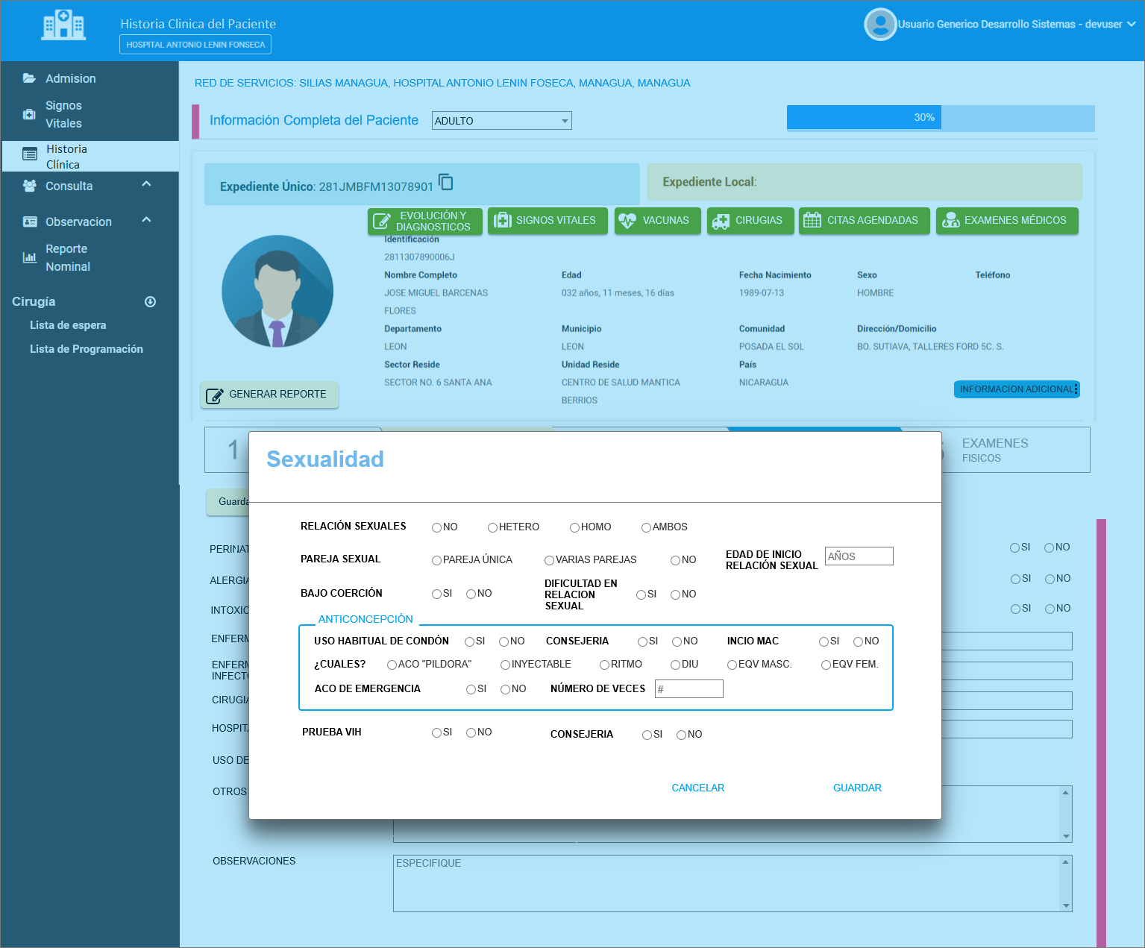

6.6.4. Situación Antecedentes de la Mujer

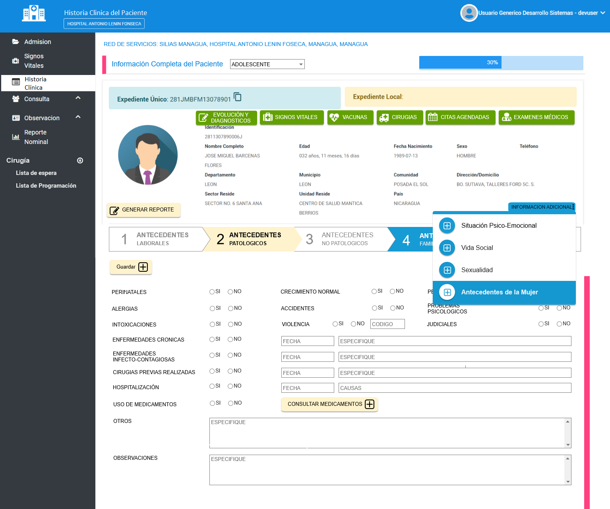

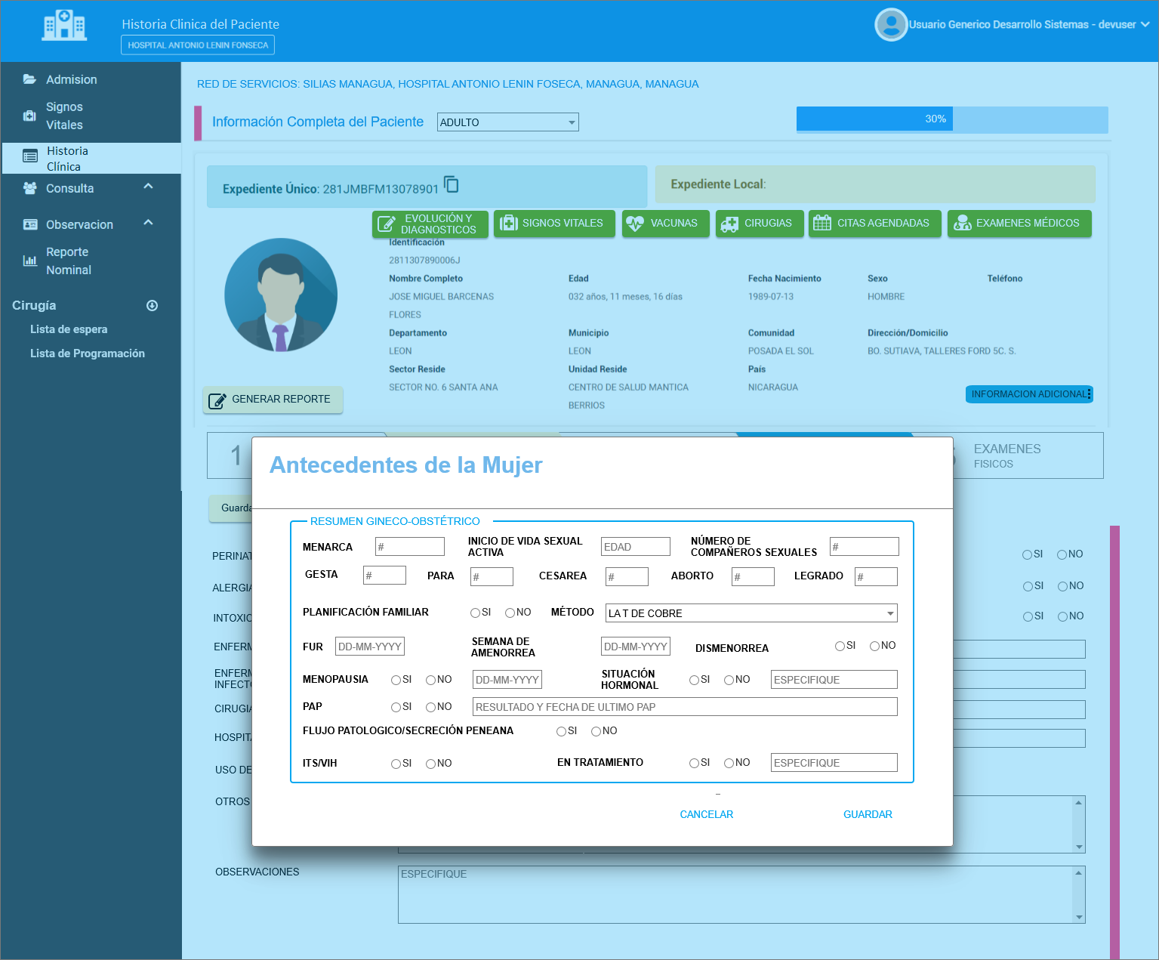

7. Se puede generar el reporte dependiendo del tipo de historia clínica

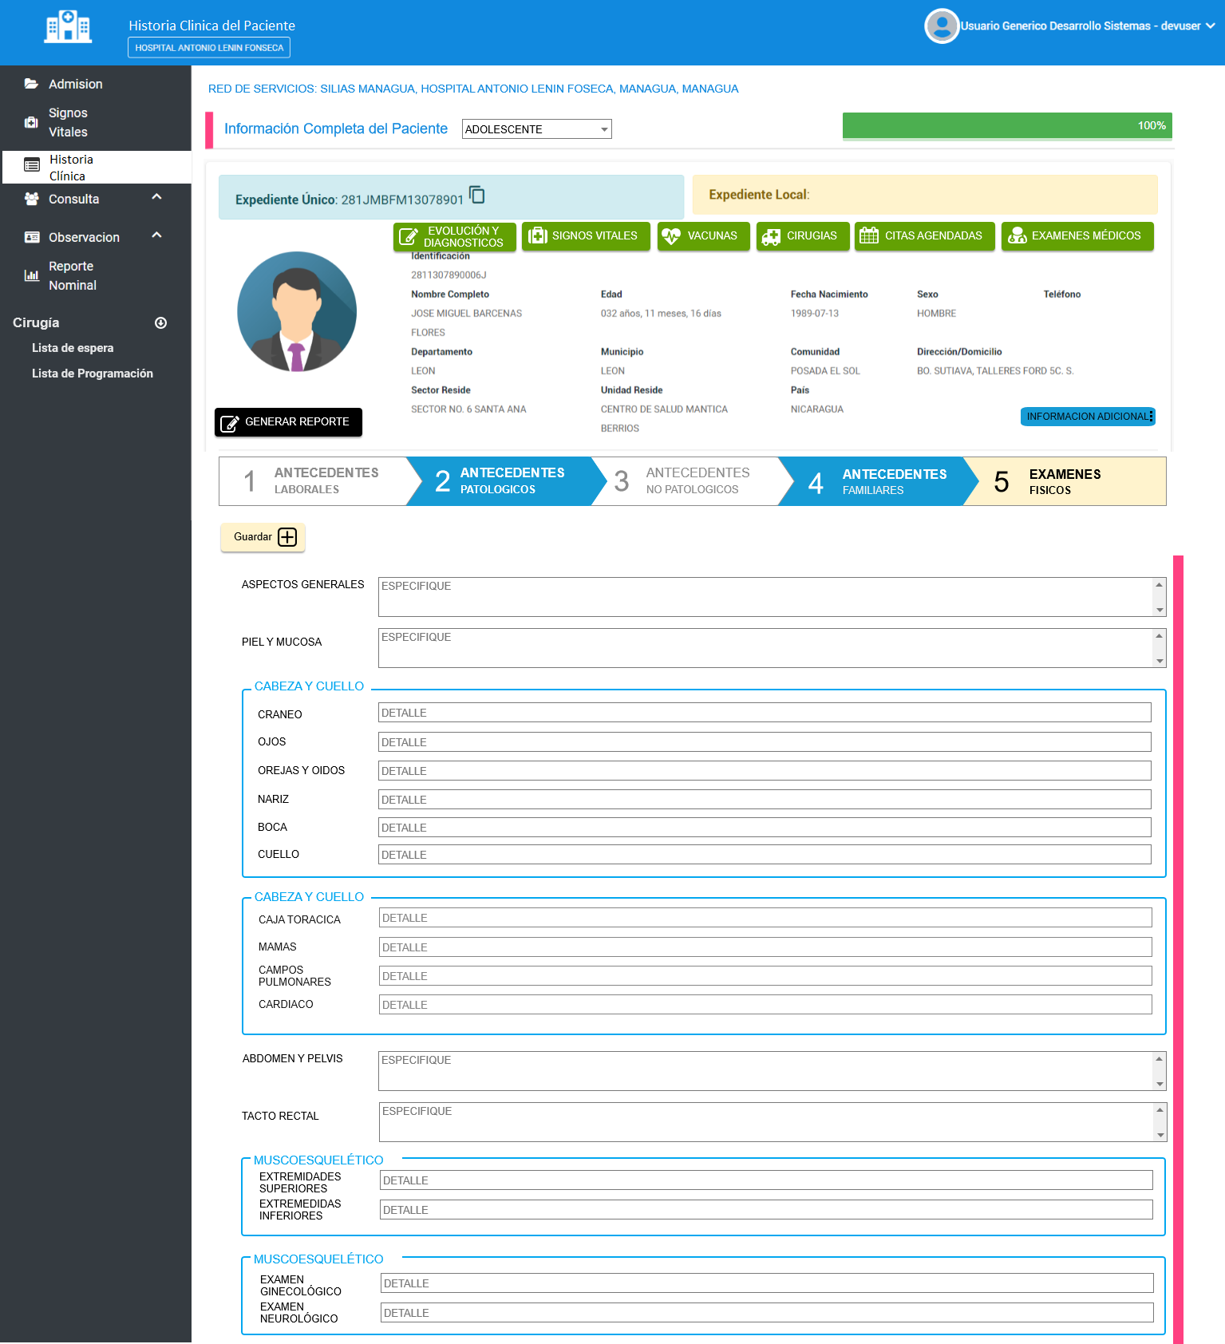

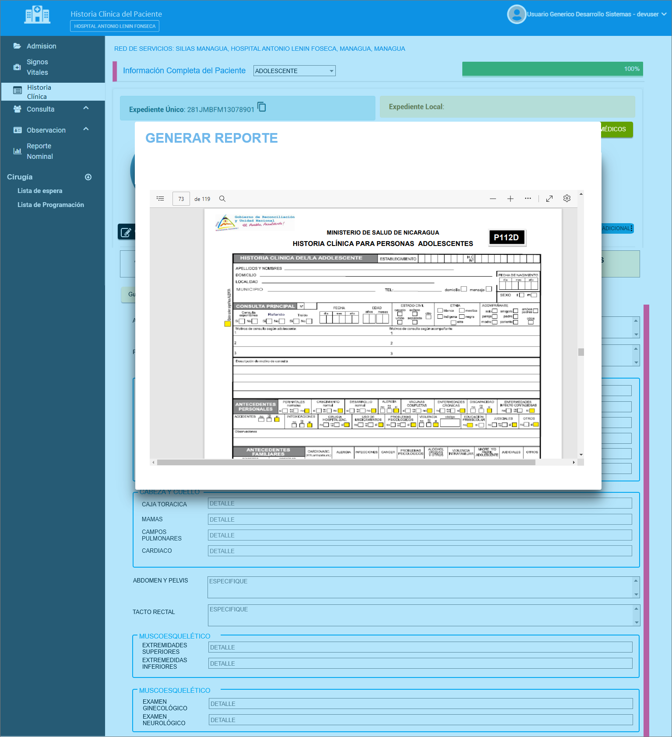

8. En caso de que la persona se haya equivocada de historia clínica se puede seleccionar en el combo y muestra una ventana modal de advertencia:

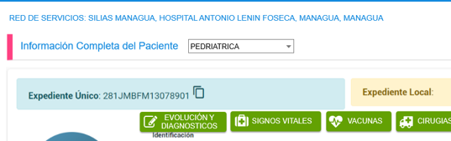

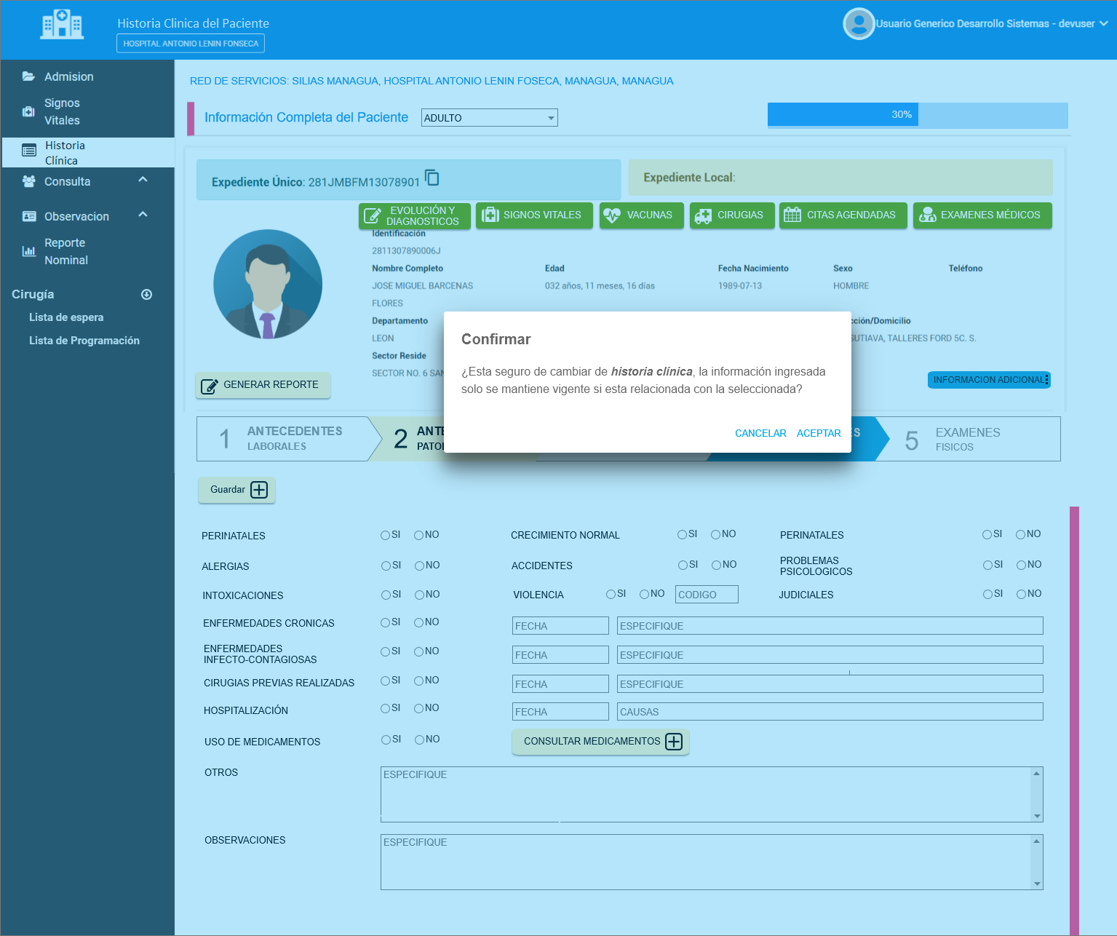

9. En el caso de la historia clínica pediatría presenta la siguiente información a registrar:

Desarrollo y crecimiento, antecedentes patológicos, antecedentes familiares, exámenes físicos y no posee información adicional.

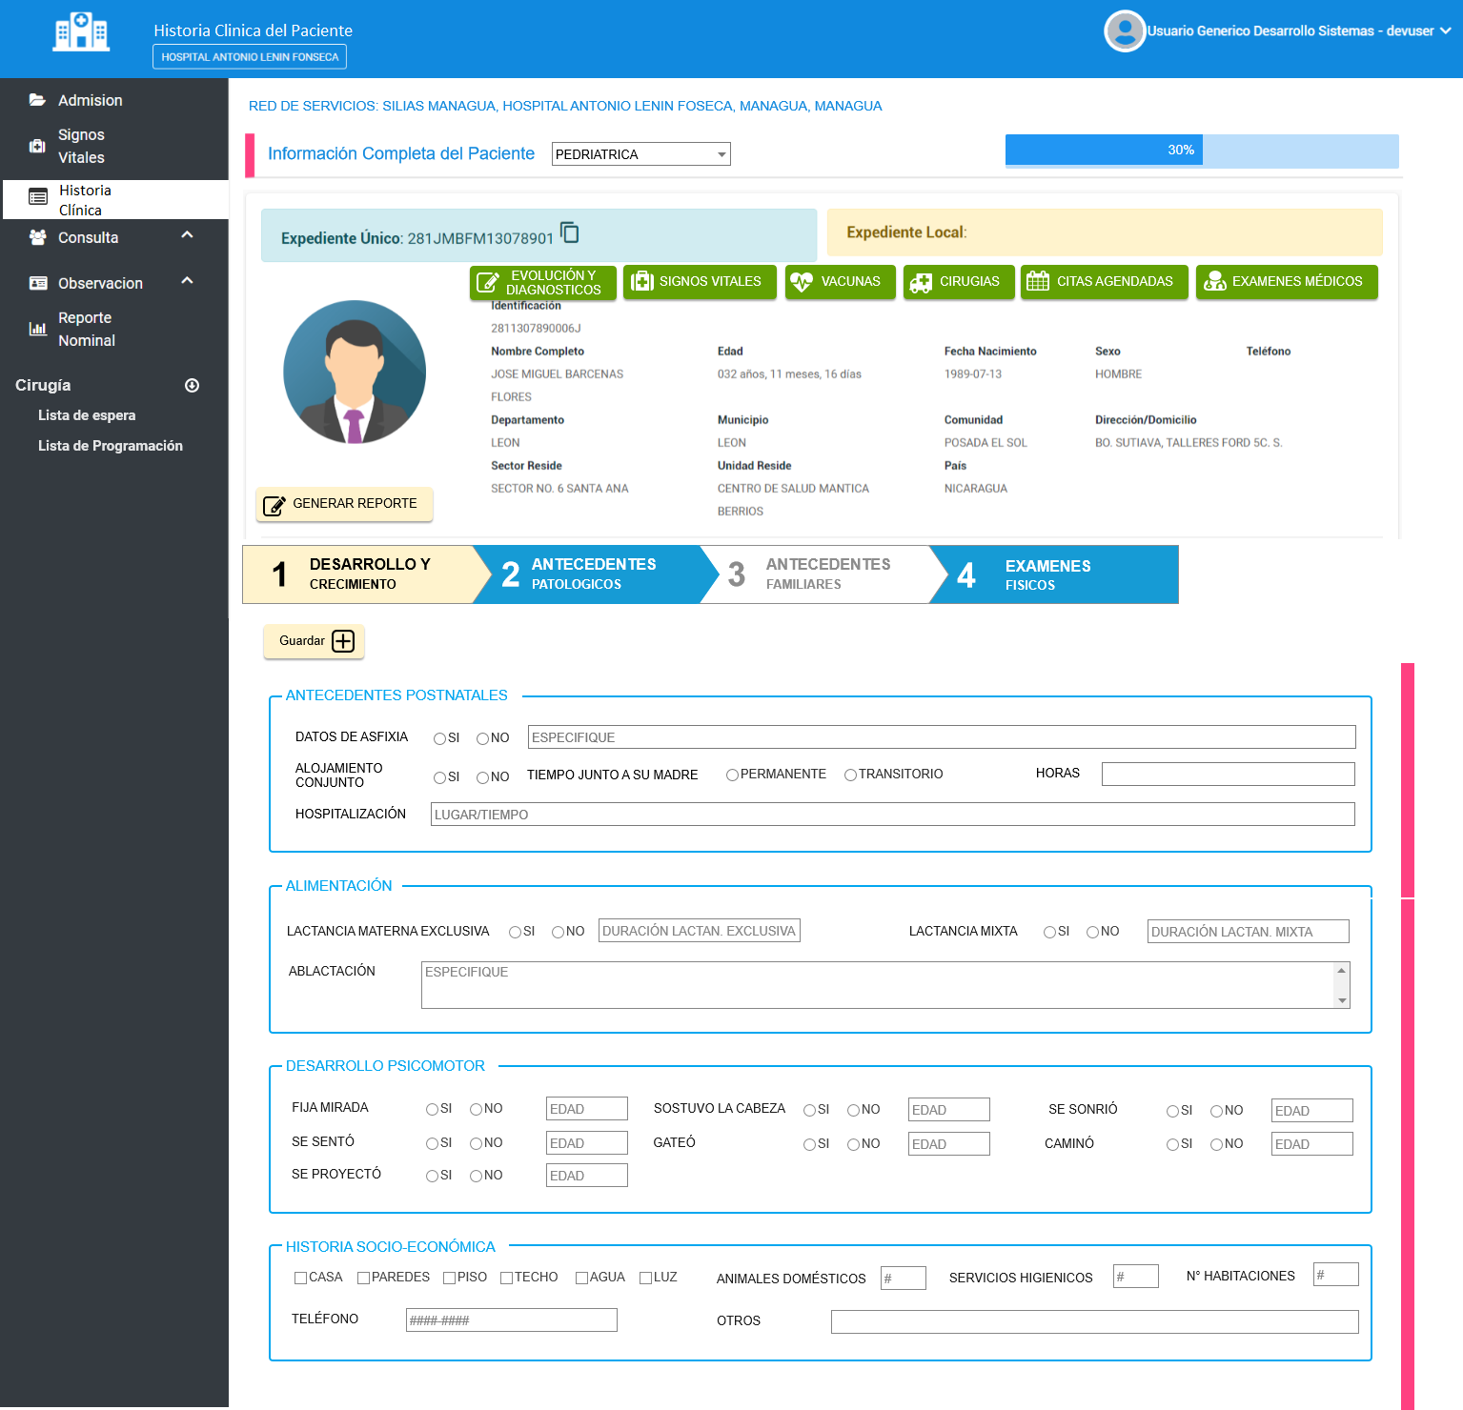

**Módulo de Administración de Pruebas Diagnosticas**

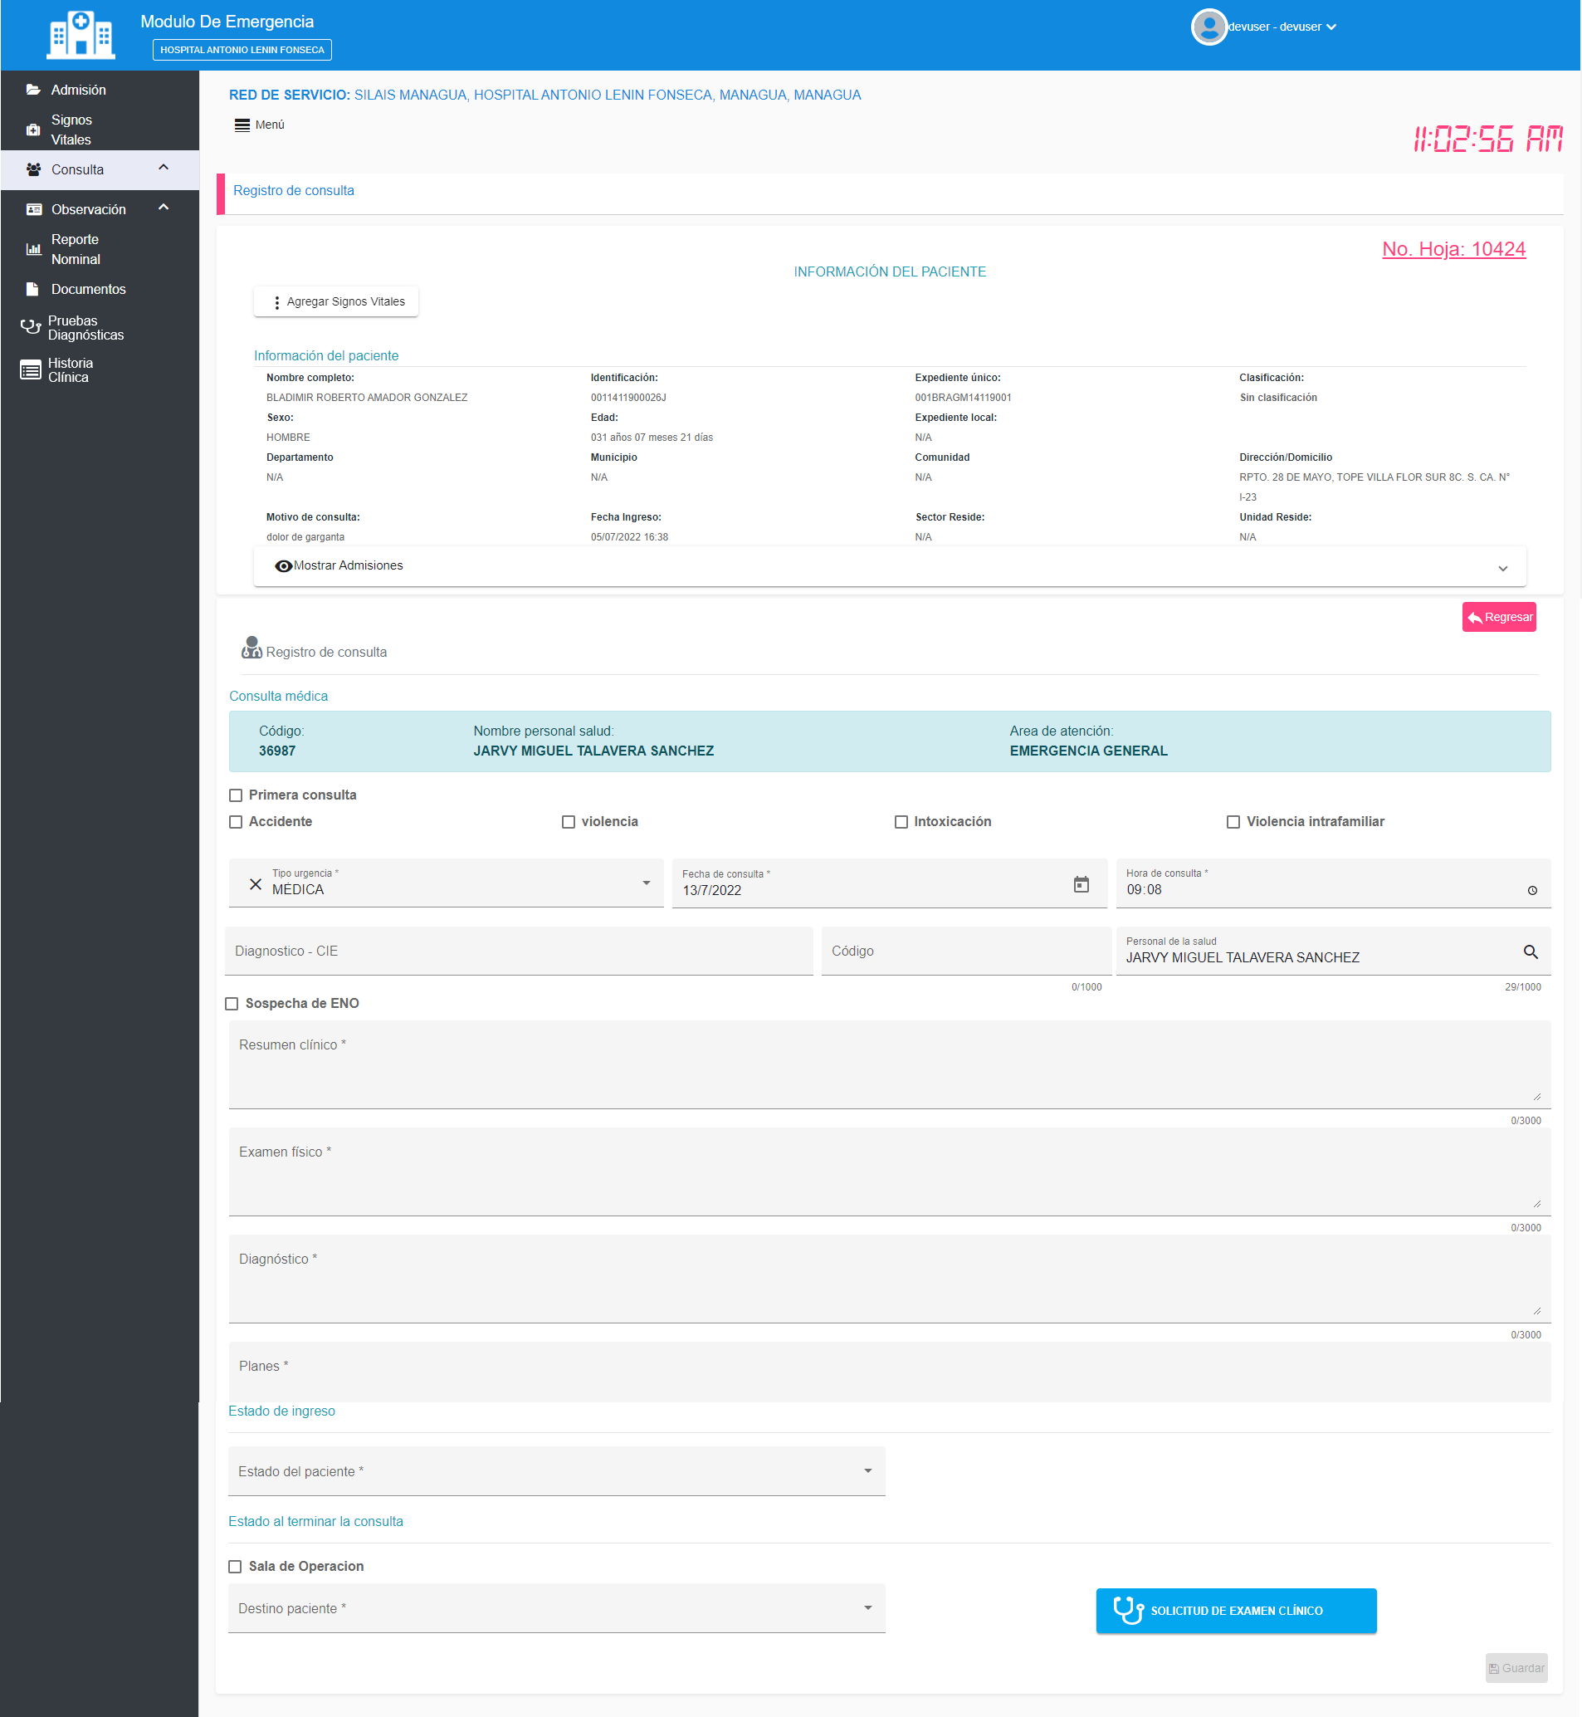

En este prototipo se presenta el formulario de **Solicitud de Examen**

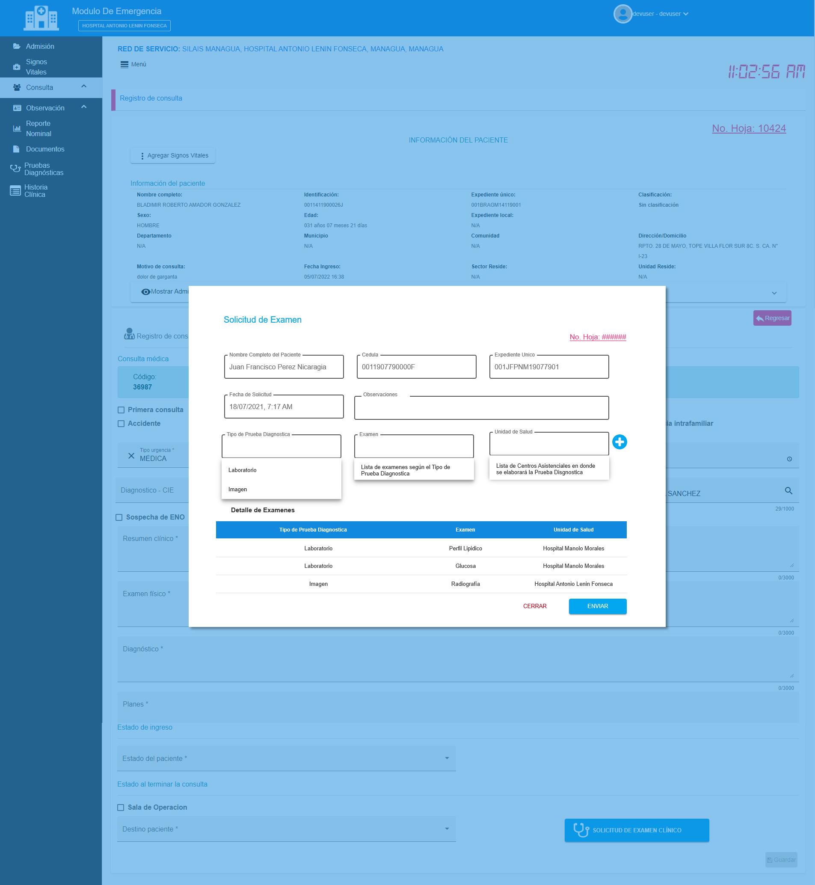

Buzón de **Solicitudes Pendientes** por atender.

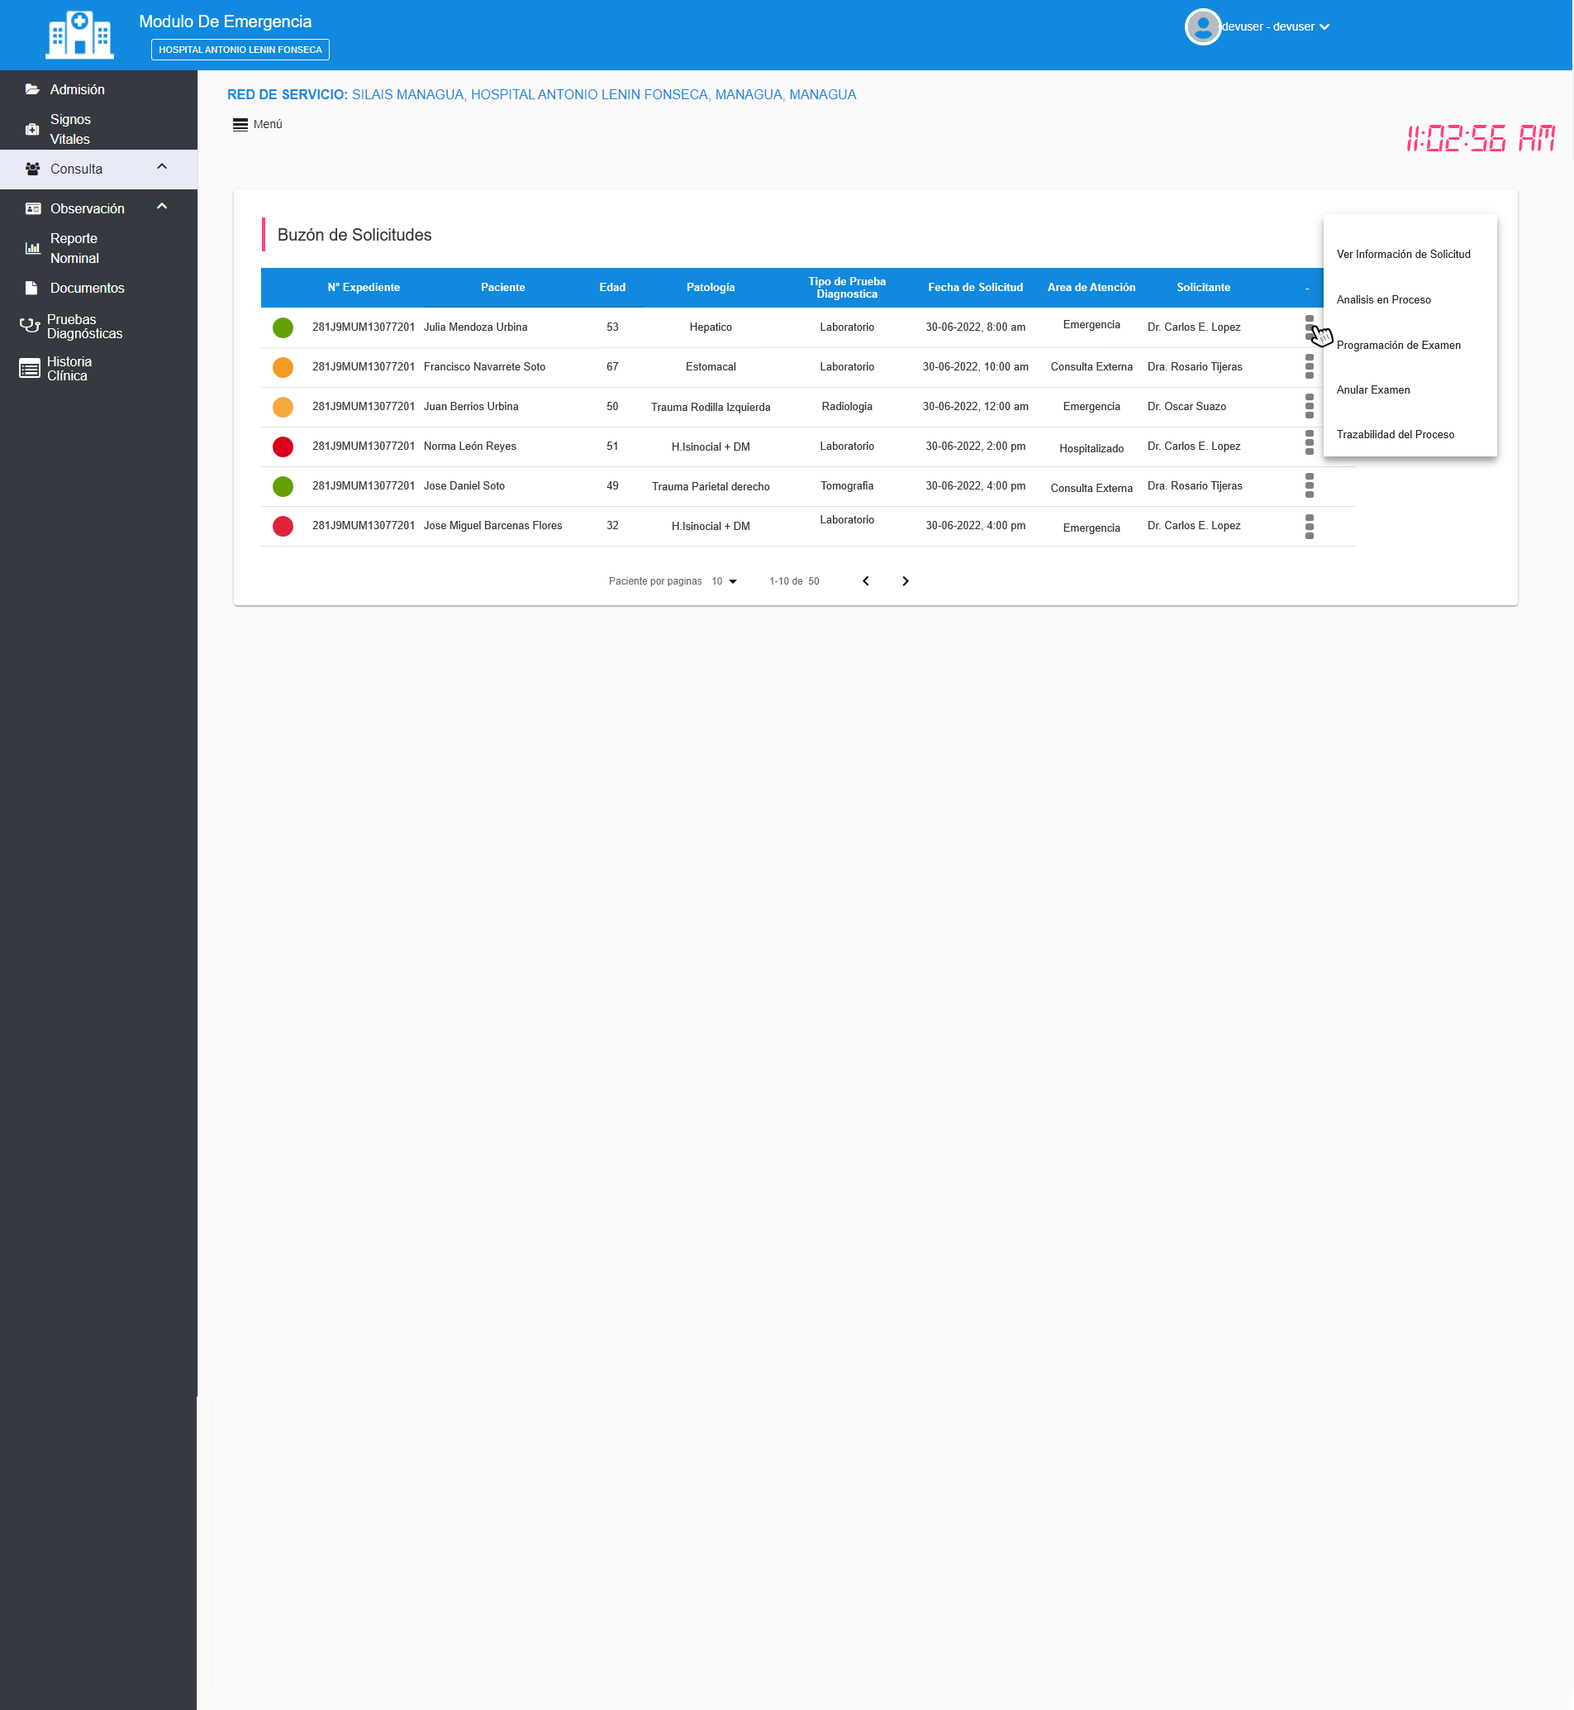

Información General de Solicitud de Examen Clínico

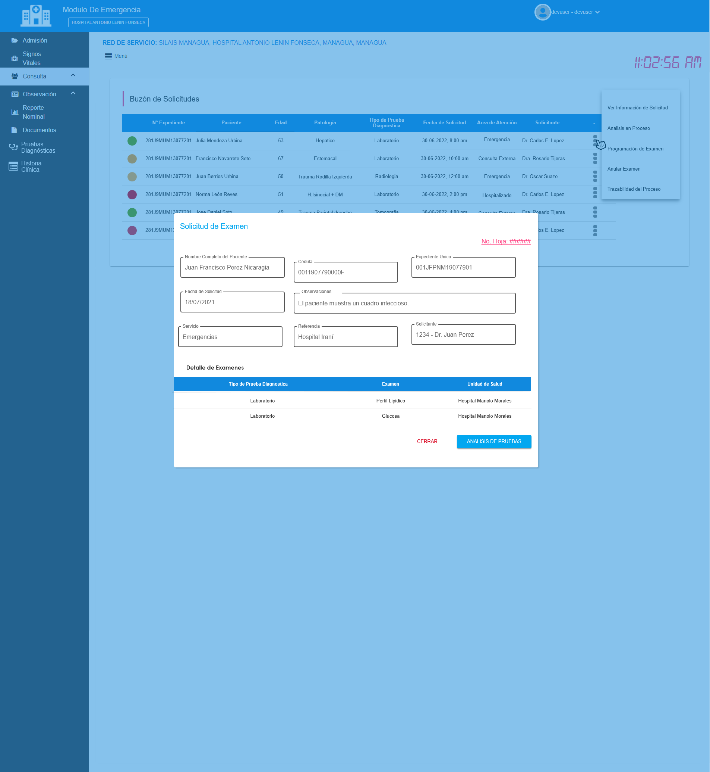

Buzón del analista de Muestra o Imagen Diagnóstica

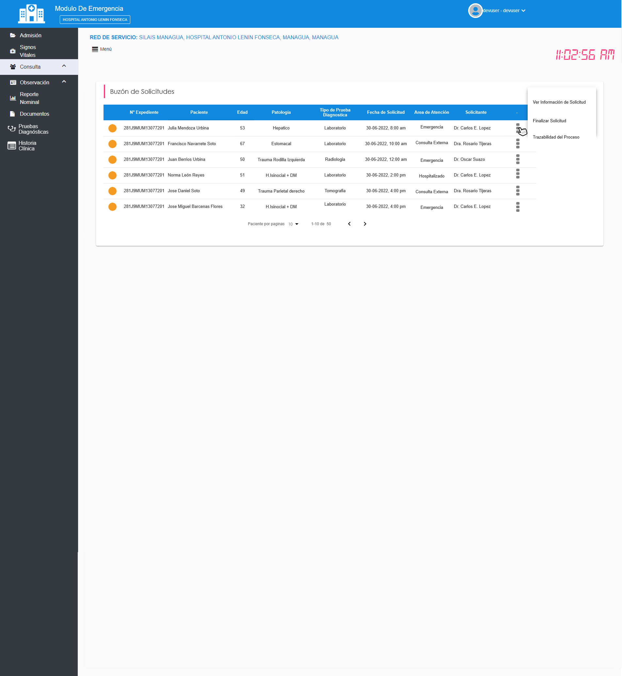

**Programación de Cita** de Laboratorio o Imagen

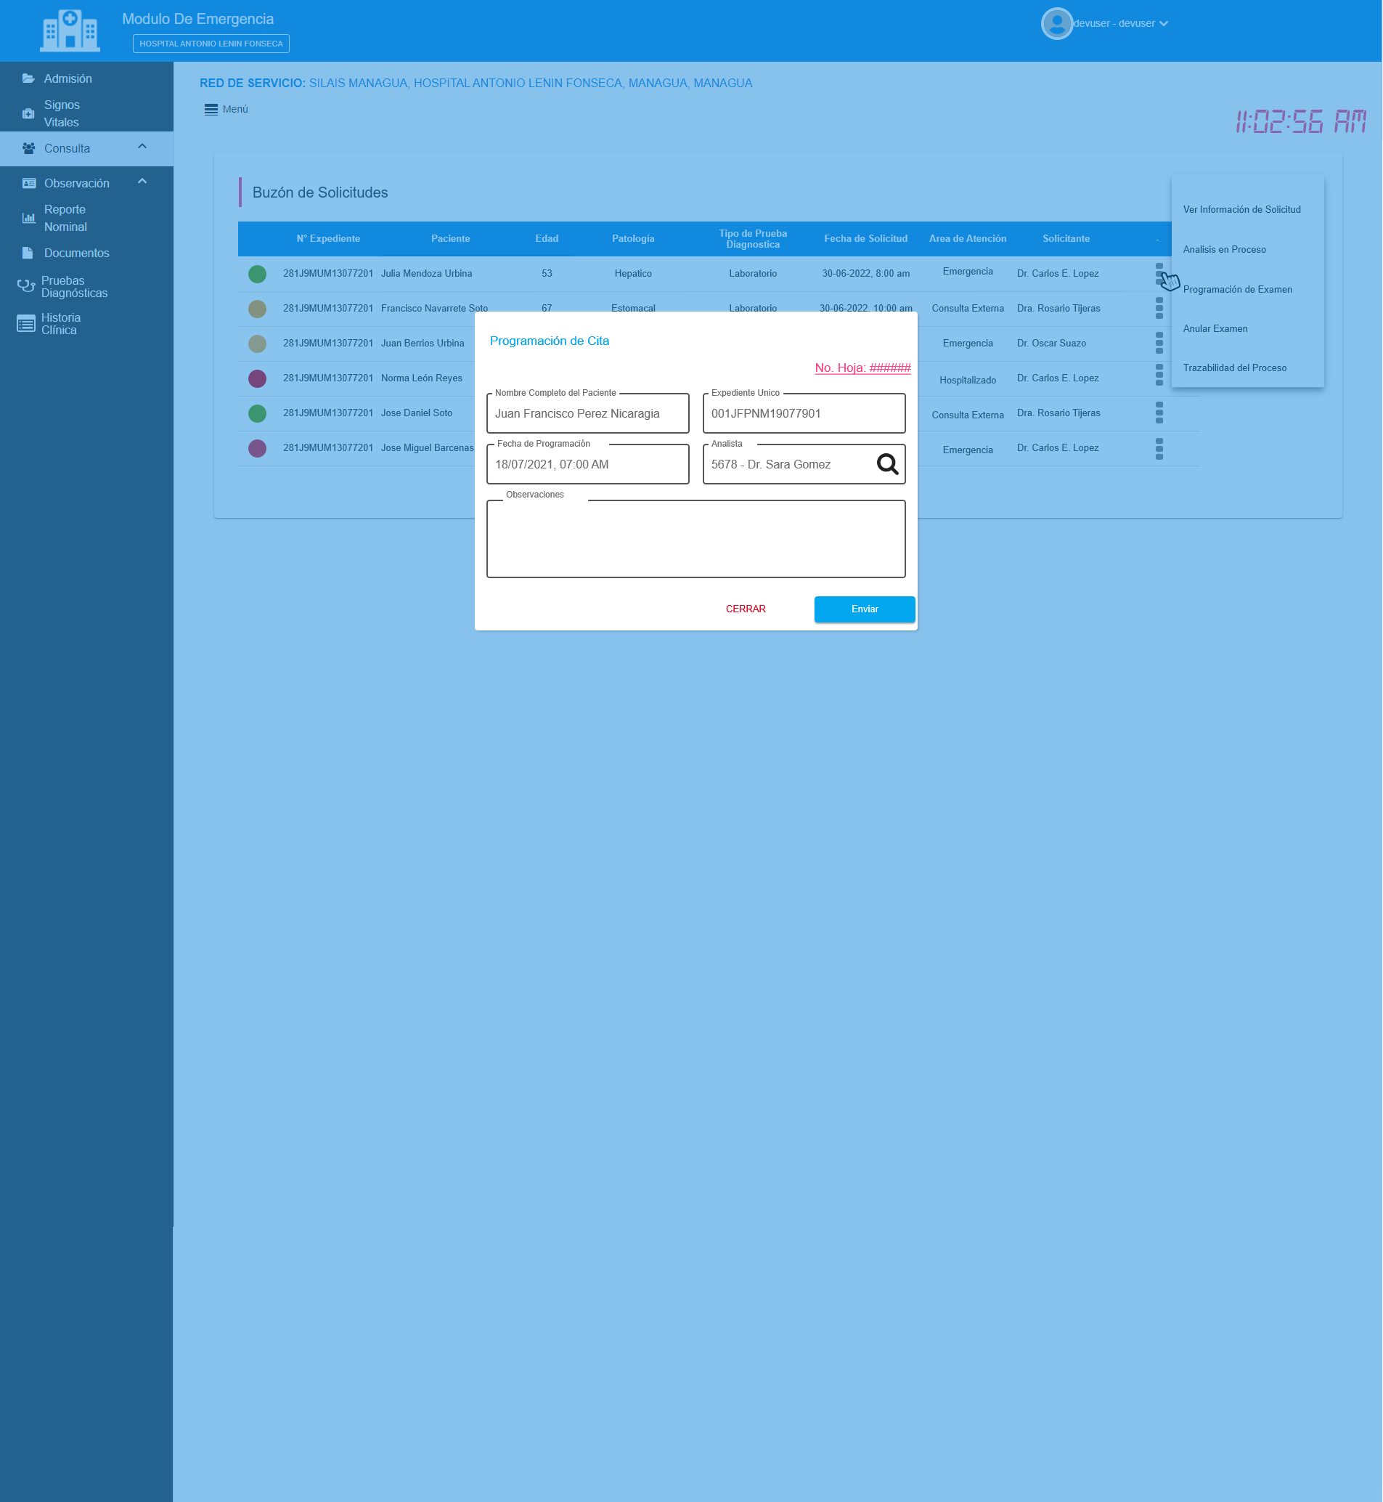

Anular Solicitud de Examen

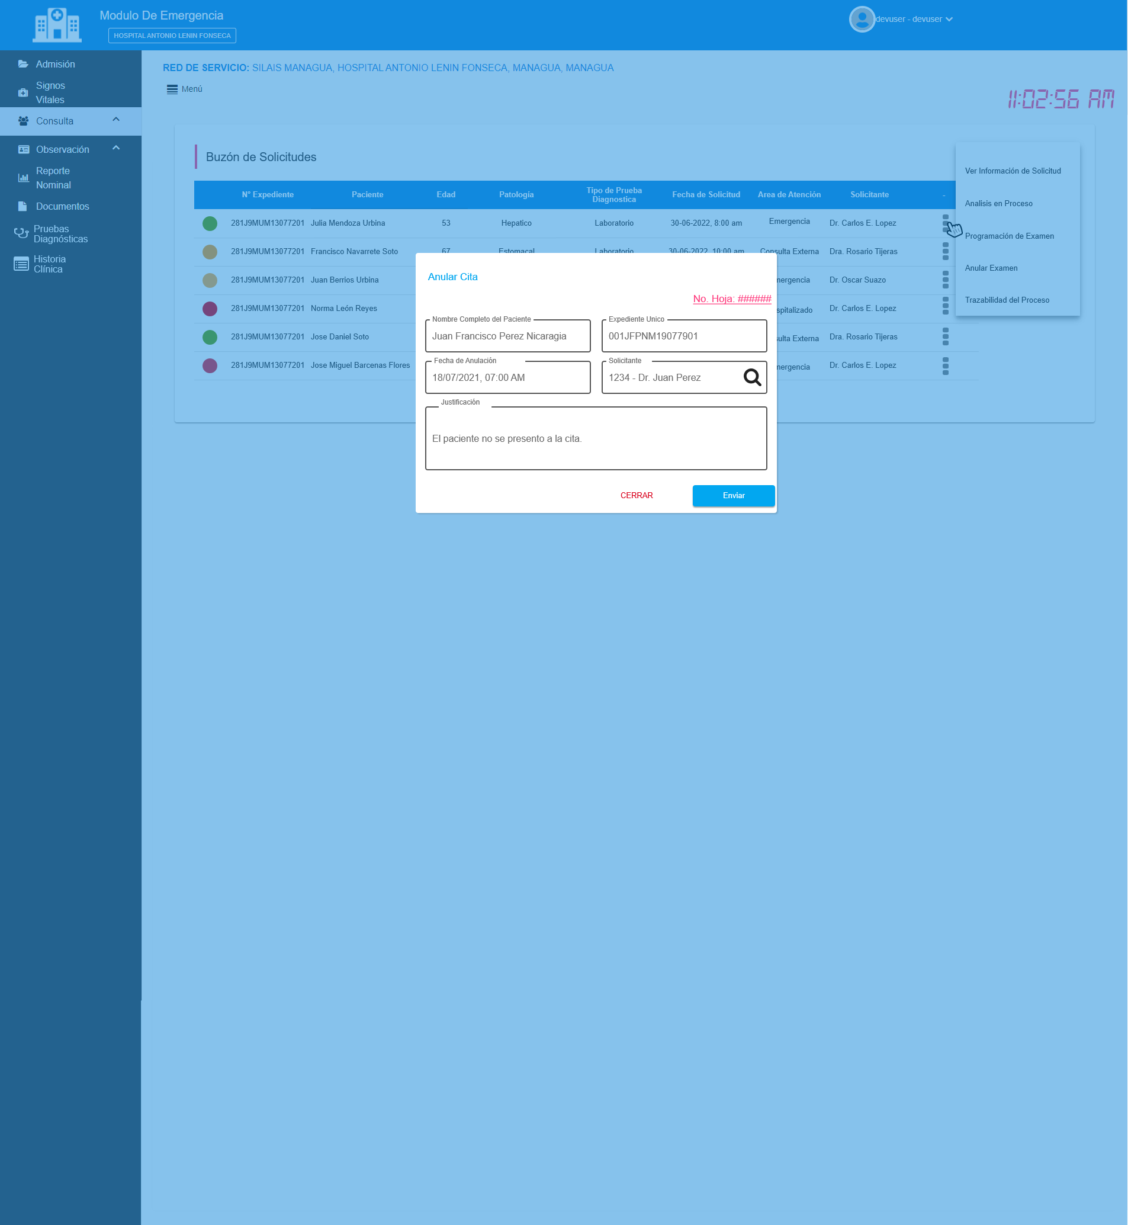

Adjuntar Resultados

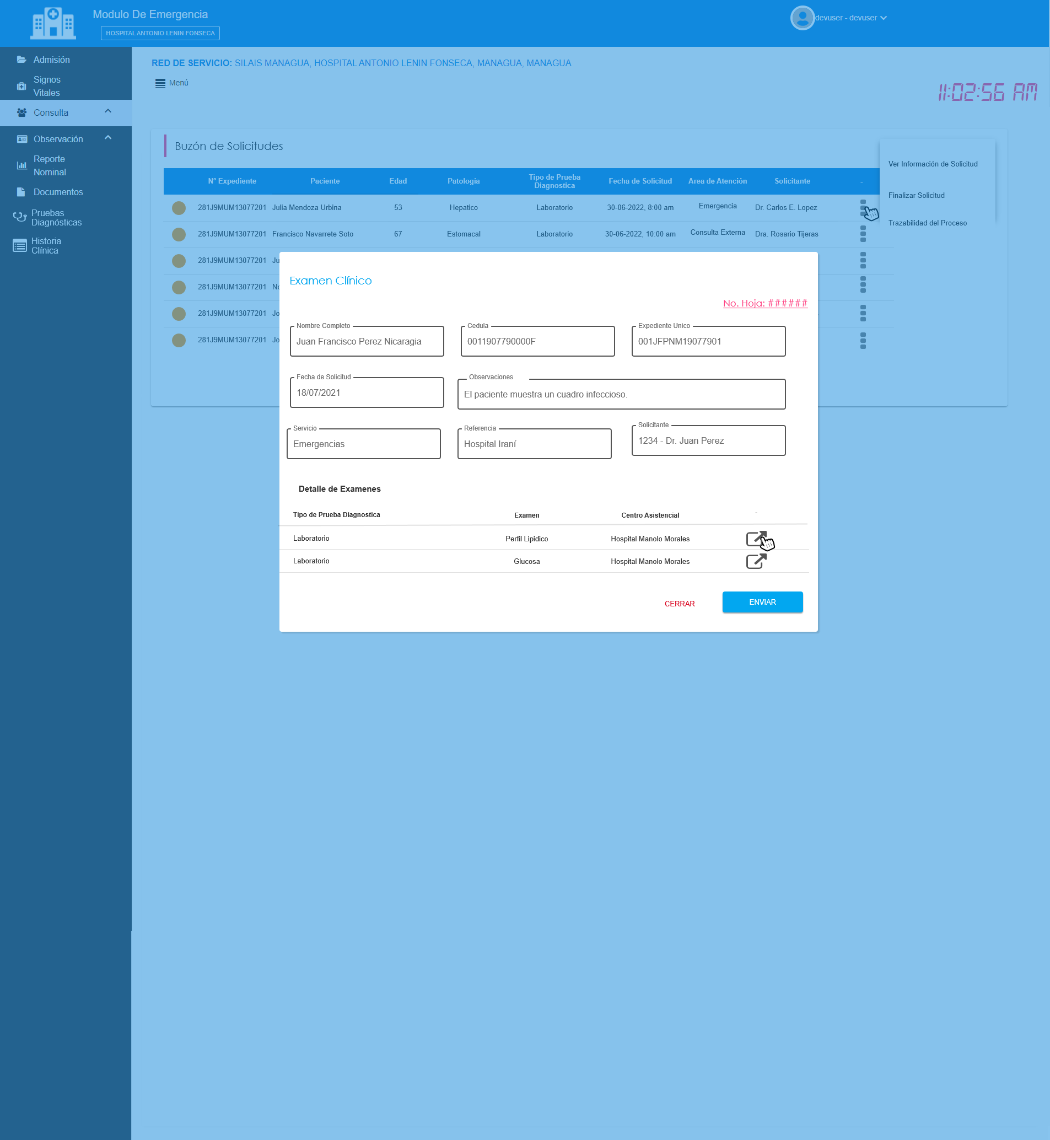

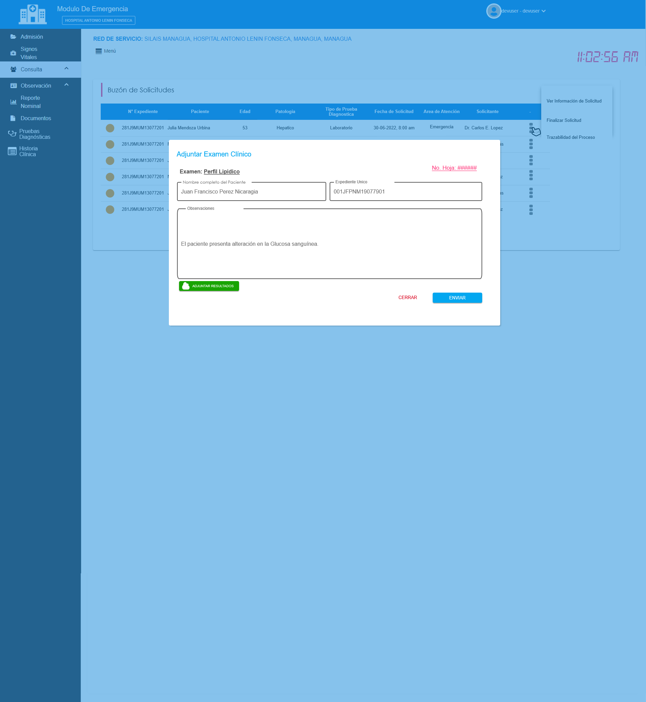

Trazabilidad del proceso

